ក្រសួងការងារ​ និង បណ្តុះបណ្តាលវិជ្ជាជីវៈ

MINISTRY OF LABOUR AND VOCATIONAL TRAINING



­­

វិទ្យាស្ថានពហុបច្ចេកទេសព្រះកុសុមៈ

PREAH KOSSOMAK POLYTECHNIC INSTITUTE

មហាវិទ្យាល័យបច្ចេកវិទ្យាព័ត៌មាន

College Of Information Technology

សារណា​ បរិញ្ញាបត្រព័ត៌មានវិទ្យា

មុខជំនាញ WEB DEVELOPER

ប្រព័ន្ធគ្រប់គ្រងទំនិញក្នុងហាង **Cam-Electronic**

សរសេរសារណាដោយនិស្សិតថ្នាក់បរិញ្ញាបត្របច្ចេកវិទ្យា

ជំនាន់ទី១២ ក្រុម B’IT12-3

សុភាព ភមរិន្ទ ​​ តន់ ហាក់វ៉ាន់ យ៉ុង​ ​​​​​​សាភាស់

SOPHEAP PHUMREN TORN HAKVAN YONG SAPHORS

ឆ្នាំសិក្សា​ ២០២៥

55

ព្រះរាជាណាចក្រកម្ពុជា

7

ជាតិ សាសនា ព្រះមហាក្សត្រ

ក្រសួងការងារ និងបណ្តុះបណ្ដាលវិជ្ជាជីវៈ

វិទ្យាស្ថានពហុបច្ចេកទេសព្រះកុសុមៈ

🙟🙟🙜🙜

មហាវិទ្យាល័យបច្ចេកវិទ្យាព័ត៌មាន

ប្រធានបទនៃសារណា

ប្រព័ន្ធគ្រប់គ្រងស្តុកទំនិញ **Cam_Inventory**

សរសេរសារណាដោយនិស្សិតបរិញ្ញាបត្របច្ចេកវិទ្យាព័ត៌មាន

ជំនាន់ទី ១២ ក្រុមៈ **IT B’12-04**

១. សុភាព​​ ភមរិន្ទ SOPHEAP PHUMREN

២. តន់ ហាក់វ៉ាន់់ TORN HAKVAN

៣. យ៉ុង សាភាស់ YONG SAPHORS

សាស្រ្ដចារ្យដឹកនាំសារណា

លោកសាស្រ្ដាចារ្យៈ ថុក​ តេចហុង​ THOK TECHHONG

ថ្ងៃ....................ខែ....................ឆ្នាំ....................ព.ស២៥៦៩

រាជធានីភ្នំពេញ ថ្ងៃទី...........ខែ...........ឆ្នាំ ២០២៥

នាយកវិទ្យាស្ថាន

# អារម្កថា

នាសម័យបច្ចុប្បន្នកាលនេះបច្ចេកវិទ្យាកាន់តែជឿនលឿនការ​​ប្រើប្រាស់អ៊ីនធឺណែតក៏កាន់តែសម្បូរបែបជាមួយនិងការអភិវឌ្ឍន៏ឥតឈប់ឈរ​បានផ្ដល់ភាពងាយស្រួលដល់ការសិក្សាស្រាវជ្រាវ និងជួយសម្រួលដល់ការងារជាច្រើន។នៅក្នុងនោះដែរម្ចាស់អាជីវកម្ម សហគ្រាសខ្លះក៏កំពុងតែជួបប្រទះនូវបញ្ហានិងផលលំបាកជាច្រើនដែលមិនអាចជៀសផុតដូច្នេះហើយទើបក្រុមសារណារបស់យើងខ្ញុំបានបង្កើតនូវប្រព័ន្ធគ្រប់គ្រងទំនិញមួយដើម្បីងាយស្រួលដោះស្រាយបញ្ហាជូនដល់ពួកគាត់ ។

យើងខ្ញុំជាក្រុមនិស្សិតបានសិក្សាមុខវិជ្ជាព័ត៌មានវិទ្យាអស់រយៈពេល៤ឆ្នាំកន្លងមកនេះយើងខ្ញុំទាំងអស់គ្នាបានខិតខំព្យាយាមទាំងកំលាំងកាយនិងកំលាំងចិត្តក្នុងការបង្កើតនូវប្រព័ន្ធគ្រប់គ្រងទំនិញនិងសៀវភៅនេះឡើងដោយមានលោកសាស្រ្ដាចារ្យជាអ្នកជួយសម្រួលក្នុងការសរសេរសារណាមួយនេះ។

ក្នុងប្រព័ន្ធមួយនេះត្រូវបានបង្កើតឡើងក្នុងគោលបំណងជួយទៅដល់សិស្សនិស្សិតទាំងអស់ក្នុងការសិក្សាស្រាវជ្រាវនិងអនុវត្តន៍ការងារផ្សេងៗអោយកាន់តែមានភាពងាយស្រួលជាងមុន។ហើយនេះគឺជាស្នាដៃរបស់ក្រុមសារណាយើងខ្ញុំដែលបានបង្កើតនូវប្រេព័ន្ធគ្រប់គ្រងមួយនេះឡើងរួមជាមួយនិងសៀវភៅដើម្បីទុកជាឯកសារគំរូដល់សិស្សជំនាន់ក្រោយសម្រាប់ពួកគាត់ប្រើប្រាស់និងធ្វើការអភិវឌ្ឍន៏បច្ចេកទេសសម្រាប់ប្រព័ន្ធរមួយនេះអោយកាន់តែប្រសើរឡើងជាងមុន។

ក្នុងការបង្កើតប្រព័ន្ធគ្រប់គ្រងទំនិញមួយនេះផងដែរក្រុមសារណារបស់យើង​ ខ្ញុំបានជ្រើសរើសយកនូវ Tool សំខាន់ៗមួយចំនួនយកមកសិក្សាដែលអ្នកប្រើប្រាស់កំពុងពេញនិយមក្នុងពេលបច្ចុប្បន្នមានដូចជា HTML, CSS,Bootstrap, JavaScript, Node.js, PHP និង​ Laravel Framework មកធ្វើជា​ Front-End និង Back-End ។

បន្ទាប់ពីបានបង្កើតនូវប្រព័ន្ធគ្រប់គ្រងទំនិញរួចមកឃើញថាវាបានផ្ដល់អត្ថប្រយោជន៍យ៉ាងខ្លាំងនិងភាពងាយស្រួលយ៉ាងច្រើនដល់ម្ចាស់អាជីវកម្ម ក្រុមហ៊ុន ស្ថាប័នរដ្ឋនិងឯកជនទាំងអស់អោយឲ្យកាន់តែមានភាពស្រួលជាងមុនក្នុងការគ្រប់គ្រងអាជីវកម្មក៏ដូចជាពិនិត្យទៅលើរបាយការណ៏ផ្សេងៗដើម្បីអភិវឌ្ឃន៏អាជីវកម្មឲ្យកាន់តែរីកចម្រើនទៅមុខ៕

# សេចក្ដីថ្លែងអំណរគុណ

យើងខ្ញុំជាក្រុមនិស្សិតថ្នាក់បរិញ្ញាបត្រផ្នែកព័ត៌មានវិទ្យានៃ **វិទ្យាស្ថានពហុបច្ចេកទេសព្រះកុសុមៈ**បានធ្វើ

ការសិក្សាស្រាវជ្រាវពាក់ព័ន្ធនិងប្រធានបទ **ប្រព័ន្ធគ្រប់គ្រងទំនិញ(Cam-Electronic)** យើងខ្ញុំទាំងអស់គ្នាសូម

គោរពនិងថ្លែងអំណរគុណយ៉ាងជ្រាលជ្រៅបំផុតចំពោះ ៖

* លោកឪពុក អ្នកម្ដាយ ដែលជាអ្នកមានគុណ ហើយលោកបានខិតខំអស់ពីកំលាំងកាយចិត្ត

ពេលវេលាព្រមទាំងថវិការដើម្បីជួយជំរុញឪ្យយើងខ្ញុំបានទទួលនូវចំណេះដឹងរហូតមកដល់សព្វថ្ងៃនេះ។

* លោកគ្រូ អ្នកគ្រូ សាស្រ្ដចារ្យទាំងអស់ ដែលបានបង្ហាត់បង្រៀនដល់យើងខ្ញុំទាំងអស់គ្នាព្រមទាំងបានផ្ដល់នូវចំណេះដឹង និងចំណាយពេលវេលាដ៏មានតំលៃ ដើម្បីជួយផ្ដល់គំនិត និងគន្លឹះល្អៗក្នុងការចងក្រងសារណានេះឡើងតាំងពីដើមរហូតដល់ចប់។
* ឯកឧត្តមបណ្ឌិតនាយកនៃវិទ្យាស្ថានពហុបច្ចេកទេសព្រះកុសុមៈ តាំង យឿន ដែលបានខិតខំប្រឹងប្រែងអស់ពីសមត្ថភាពក្នុងការគ្រប់គ្រងដឹកនាំកម្មសិក្សារហូតបានល្អប្រសើរដល់សិស្សនិស្សិគ្រប់ជំនាន់។
* លោកសាស្រ្តចារ្យ ថុក​ តេចហុង​ ដែលបានផ្ដល់ចំណេះដឹង និងចំណាយពេលវេលាដ៏មានត​ម្លៃដើម្បីជួយផ្ដល់គំនិត និងគន្លឹះល្អៗក្នុងការចងក្រងសារណានេះឡើងតាំងពីដើមរហូតដល់ចប់ ។

ជាទីបញ្ចប់ក្រុមសិក្សាស្រាវជ្រាវទាំងអស់គ្នាសូមប្រសិទ្ធិពរជ័យដល់លោកអ្នកមានគុណ លោកសាស្រ្ដាចារ្យទាំងអស់ព្រមទាំងលោកនាយកនិងបុគ្គលិកទាំងអស់នៅ**វិទ្យាស្ថានពហុបច្ចេកទេសព្រះកុសុមៈ**សូមឲ្យជួបតែ សេចក្ដីសុខ មានសុខភាពល្អ ព្រមទាំងប្រាជ្ញាវាងវៃជារៀងដរាប។

សូមអគុណ

# មាតិកា

អារម្កថា i

សេចក្ដីថ្លែងអំណរគុណ ii

មាតិកា iii

បញ្ជីរូបភាព iv

បញ្ជីអក្សរកាត់ viii

ជំពូកទី១ សេចក្ដីផ្ដើម

១. ចំណោទបញ្ហានៃការសិក្សាស្រាវជ្រាវ ១

២ . គោលបំណងនៃការសិក្សាស្រាវជ្រាវ ១

៣ . ផលប្រយោជន៏នៃការសិក្សា ២

៣.១. ផលប្រយោជន៏ចំពោះអ្នកប្រើប្រាស់ ២

៣.២. ផលប្រយោជន៍ចំពោះក្រុមសិក្សាស្រាវជ្រាវ ២

៣.៣. ផលប្រយោជន៍ចំពោះសង្គម ២

៣.៤. រចនាសម្ព័ន្ធនៃការស្រាវជ្រាវ ២

ជំពូកទី២ រំលឹកទ្រឹស្ដី

១. ការណែនាំពី HTML ៤

១.១. របៀបបង្កើត File HTML ៤

១.២. ទម្រង់ទូទៅនៃ HTML ៥

១.៣. ការប្រើប្រាស់​ Tag HTML ៥

១.៤. More Tags ៦

១.៥ Adding Images ៧

១.៦. លីង (Links) ៨

២. ការណែនាំពី CSS ១១

២.១. និយមន័យពី CSS ៩

២.២. ទម្រង់​ CSS ៩

២.២.១. External style sheet ៩

២.២.២. Internal style sheet ១០

២.២.៣. Inline style sheet ១១

២.៣.​ ការប្រើប្រាស់​ CSS Background ១១

២.៣.១. Background-color ១១

២.៣.២. Background-image ១២

២.៣.៣. Background-repeat ១៣

២.៣.៤. Background-position ១៣

២.៣.៥. Background-attachment ១៤

២.៤. ការប្រើប្រាស់ ​CSS Text ១៥

២.៤.១. Text Color ១៥

២.៤.២. Letter Spacing ១៦

២.៤.៣. Text Align ១៧

២.៤.៤. Text Decoration ១៨

២.៤.៥. Text Intention ១៨

២.៤.៦. Text Shadow ១៩

២.៤.៧. Text Transform ១៩

២.៥. CSS Font ២០

៣.​ ការណែនាំពី ​​Bootstrap ២២

៣.១. តើអ្វីជា​ Bootstrap? ២២

៣.២.​ តើអាច Download Bootstrap ពីណា ? ២២

៣.៣. បង្កើត Web Page ជាមួយ Bootstrap ២៣

៣.៣.១. Bootstrap 4 is mobile-first ២៣

៣.៣.២. Containers ២៣

៣.៤​. Two Basic Bootstrap Pages ២៣

៣.៥. BS Grid Basic ២៥

៣.៥.១.​​ Bootstrap Grid System ២៥

៣.៥.២ Grid Classes ២៥

៣.៥.៣ Basic Structure of a Bootstrap grid ២៥

៣.៥.៤. Three Columns ២៦

៣.៥.៥  Two Unequal Columns ២៧

៤. ការណែនាំពី JQuery ២៨

៤.១. Introduction to jQuery ២៨

៤.២. របៀបសរសេរ JQuery Syntax ២៨

៤.៣. ការប្រើប្រាស់ JQuery Selector ២៩

៤.៤. JQuery Event Methods ២៩

៤.៥. JQuery Hide/Show ៣២

៥. ការសិក្សាលើ AJAX ( Asynchronous JavaScript and MXL) ៣៣

៦. ការសិក្សាពី PHP ៣៤

៦.១. ​ការណែនាំពី PHP ៣៤

៦.២. របៀបដំណើរការ PHP File ៣៤

៦.៣. PHP Echo and print Statements ៣៥

៦.៤. Variables ៣៧

៦.៥. PHP data type ៣៧

៦.៦. ​PHP Conditonal Statements ៣៧

៧. ការណែនាំពី MySQL Database ៣៩

៧.១. តើ MySQL Database គឺជាអ្វី? ៣៩

៧.២. ការប្រើប្រាស់ MySQL Database ៣៩

៧.៣. របៀប Connection ទៅកាន់ MySQL server និងចាប់យក Database ៣៩

៧.៤. ការប្រើប្រាស់ MySQL Statement ៤០

៧.៤.១. ការបង្កើត Table ទិន្នន័យ (Create Table Statement) ៤០

៧.៤.២. ការបញ្ចូលទិន្នន័យ (Insert Statement) ៤០

៧.៤.៣. ការជ្រើសរើសទិន្នន័យ (Select Statement) ៤១

៧.៤.៤. ការកែទិន្នន័យ (Update Statement) ៤១

៧.៤.៥ ការលុបទិន្នន័យ (Delete Statement) ៤២

៨. ការប្រើប្រាស់ LARAVEL ៤២

៨.១. ការប្រើប្រាស់ Laravel ៤២

៨.១.១. តើអ្វីជា Laravel? ៤២

៨.១.២ របៀបដំឡើង Laravel ៤៣

៨.២. ដំណើរការរបស់ Laravel ៤៧

៨.២.១. អ្វីទៅជា Routing? ៤៧

៨.២.២. មូលដ្ឋានគ្រឹះ Routing ៤៧

៨.២.៣. Route Parameters ៤៨

៨.២.៤. Name Route ៤៨

៨.២.៥. Route Groups ៤៨

៨.២.៦. Middleware ៤៨

៨.៣. Controllers ៤៩

៨.៣.១. Controller Middleware ៤៩

៨.៣.២. Resource Controllers ៤៩

៨.៣.៣. Model ៤៩

៨.៣.៤. Defining Models ៤៩

៨.៣.៥. Eloquent Model Conventions ៥០

៨.៣.៦. Retrieving Models ៥០

៨.៣.៧. Inserting & Updating Models ៥០

៨.៣.៨. Deleting Models ៥១

៨.៤. Repository ៥១

៨.៤.១. Usage ៥២

៨.៥. របៀបប្រើប្រាស់ Security ៥២

ជំពូកទី៣ ស្ថានភាពទូទៅនិង រចនាសម្ព័ន្ធរបស់ក្រុម

១. ប្រព័ន្ធគ្រប់គ្រងហាងលក់ទំនិញ Online Shop ៥៤

២.​ ទីតាំងរបស់ក្រុម ៥៤

៣. វិធី៣សាស្រ្ដធ្វើការងារជាក្រុម ៥៤

៣.១. ការបែងចែកការងារ ៥៤

៣.២. គម្រោងពេលវេលានៃការស្រាវជ្រាវ ៥៦

៣.៣. ការតម្លើង និងប្រើប្រាស់ Source Tree ៥៦

៣.៣.១. ការតម្លើង Source Tree ៥៦

៣.៣.២. ការប្រើប្រាស់ Source Tree ៥៩

ជំពូកទី៤ ការអនុវត្តន៍កូដជាក់ស្ដែង

១. ការបង្កើត Front End Page ប្រព័ន្ធគ្រប់គ្រងហាងលក់ទំនិញ Online Shop ៦០

១.១. ការប្រើប្រាស់ និងបង្កើត Home Page​ របស់ប្រព័ន្ធ Online shop ៦០

១.២. ការបង្កើត Page Left Sidebar And Dashboard​ ៦០

១.៣. ការបង្កើត​ Create Category ៦២

១.៤. ការបង្កើត Edit Category ៦៦

១.៥. ការបង្កើត Product Sell ៧០

១.៥.១ ការបង្កើត Edit Product ៧៩

១.៥.២ ការបង្កើត List Product ៨៨

១.៦. ការបង្កើត Shipping ៩២

១.៦.១ ការបង្កើត Edit Shipping ៩៦

១.៧. ការបង្កើត Login User ៩៩

១.៧.១ ការ Edit User ១០២

១.៧.២ ការបង្កើត List Login User ១០៦

១.៧.៣ ការបង្កើត Message ១១៥

១.៨. ការបង្កើត Page Category ១១០

១.៨.១ ការបង្កើត Page Email Contact ១២២

១.៨.២ ការបង្កើត Page Order ១២២

១.៩. ការបង្កើត Page Reset Password ១២៤

ជំពូកទី៥ ការសន្និដ្ឋាន និង ការផ្ដល់អនុសាសន៏

១.​ ចំណុចខ្លាំង ១២៥

២ .ចំនុចខ្សោយ ១២៥

៣. ការផ្ដល់អនុសាសន៍ ១២៦

៤.​ ឯកសារយោង ១២៦

មាតិកា

អារម្កថា i

សេចក្ដីថ្លែងអំណរគុណ i

មាតិកា iii

បញ្ជីរូបភាព iv

បញ្ជីអក្សរកាត់ viii

ជំពូកទី១ សេចក្ដីផ្ដើម

១. ចំណោទបញ្ហានៃការសិក្សាស្រាវជ្រាវ ១

២ . គោលបំណងនៃការសិក្សាស្រាវជ្រាវ ១

៣ . ផលប្រយោជន៏នៃការសិក្សា ២

៣.១. ផលប្រយោជន៏ចំពោះអ្នកប្រើប្រាស់ ២

៣.២. ផលប្រយោជន៏ចំពោះក្រុមសិក្សាស្រាវជ្រាវ ២

៣.៣. ផលប្រយោជន៍ចំពោះសង្គម ២

៣.៤. រចនាសម្ព័ន្ធនៃការស្រាវជ្រាវ ២

ជំពូកទី២ រំលឹកទ្រឹស្ដី

១. ការណែនាំពី HTML ៥

១.១. របៀបបង្កើត File HTML ៥

១.២. ទម្រង់ទូទៅនៃ HTML ៥

១.៣. ការប្រើប្រាស់​ Tag HTML ៥

១.៤. More Tags ៦

១.៥ Adding Images ៧

១.៦. លីង (Links) ៨

២. ការណែនាំពី CSS ៩

២.១. និយមន័យពី CSS ៩

២.២. ទម្រង់​ CSS ៩

២.២.១. External style sheet ៩

២.២.២. Internal style sheet ១០

២.២.៣. Inline style sheet ១១

២.៣.​ ការប្រើប្រាស់​ CSS Background ១១

២.៣.១. Background-color ១១

២.៣.២. Background-image ១១

២.៣.៣. Background-repeat ១៣

២.៣.៤. Background-position ១៣

២.៣.៥. Background-attachment ១៤

២.៤. ការប្រើប្រាស់ ​CSS Text ១៥

២.៤.១. Text Color ១៥

២.៤.២. Letter Spacing ១៦

២.៤.៣. Text Align ១៧

២.៤.៤. Text Decoration ១៨

២.៤.៥. Text Intention ១៨

២.៤.៦. Text Shadow ១៩

២.៤.៧. Text Transform ១៩

២.៥. CSS Font ២០

៣.​ ការណែនាំពី ​​Bootstrap ២១

៣.១. តើអ្វីជា​ Bootstrap? ២២

៣.២.​ តើអាច Download Bootstrap ពីណា ? ២២

៣.៣. បង្កើត Web Page ជាមួយ Bootstrap ២៣

៣.៣.១. Bootstrap 4 is mobile-first ២៣

៣.៣.២. Containers ២៣

៣.៤​. Two Basic Bootstrap Pages ២៣

៣.៥. BS Grid Basic ២៥

៣.៥.១.​​ Bootstrap Grid System ២៥

៣.៥.២ Grid Classes ២៥

៣.៥.៣ Basic Structure of a Bootstrap grid ២៥

៣.៥.៤. Three Columns ២៦

៣.៦.  Two Unequal Columns ២៧

៤. ការណែនាំពី JQuery ២៨

៤.១. Introduction to jQuery ២៨

៤.២. របៀបសរសេរ JQuery Syntax ២៨

៤.៣. ការប្រើប្រាស់ JQuery Selector ២៩

៤.៤. JQuery Event Methods ២៩

៤.៥. JQuery Hide/Show ៣២

៥. ការសិក្សាលើ AJAX ( Asynchronous JavaScript and MXL) ៣៣

៦. ការសិក្សាពី PHP ៣៤

៦.១. ​ការណែនាំពី PHP ៣៤

៦.២. របៀបដំណើរការ PHP File ៣៤

៦.៣. PHP Echo and print Statements ៣៥

៦.៤. Variables ៣៧

៦.៥. PHP data type ៣៧

៦.៦. ​PHP Conditonal Statements ៣៧

៧. ការណែនាំពី MySQL Database ៣៩

៧.១. តើ MySQL Database គឺជាអ្វី? ៣៩

៧.២. ការប្រើប្រាស់ MySQL Database ៣៩

៧.៣. របៀប Connection ទៅកាន់ MySQL server និងចាប់យក Database ៣៩

៧.៤. ការប្រើប្រាស់ MySQL Statement ៤០

៧.៤.១. ការបង្កើត Table ទិន្នន័យ (Create Table Statement) ៤០

៧.៤.២. ការបញ្ចូលទិន្នន័យ (Insert Statement) ៤០

៧.៤.៣. ការជ្រើសរើសទិន្នន័យ (Select Statement) ៤១

៧.៤.៤. ការកែទិន្នន័យ (Update Statement) ៤១

៧.៤.៥ ការលុបទិន្នន័យ (Delete Statement) ៤២

៨. ការប្រើប្រាស់ LARAVEL ៤២

៨.១. ការប្រើប្រាស់ Laravel ៤២

៨.១.១. តើអ្វីជា Laravel? ៤២

៨.១.២ របៀបដំឡើង Laravel ៤៣

៨.២. ដំណើរការរបស់ Laravel ៤៧

៨.២.១. អ្វីទៅជា Routing? ៤៧

៨.២.២. មូលដ្ឋានគ្រឹះ Routing ៤៧

៨.២.៣. Route Parameters ៤៨

៨.២.៤. Name Route ៤៨

៨.២.៥. Route Groups ៤៨

៨.២.៦. Middleware ៤៨

៨.៣. Controllers ៤៩

៨.៣.១. Controller Middleware ៤៩

៨.៣.២. Resource Controllers ៤៩

៨.៣.៣. Model ៤៩

៨.៣.៤. Defining Models ៤៩

៨.៣.៥. Eloquent Model Conventions ៥០

៨.៣.៦. Retrieving Models ៥០

៨.៣.៧. Inserting & Updating Models ៥០

៨.៣.៨. Deleting Models ៥១

៨.៤. Repository ៥១

៨.៤.១. Usage ៥២

៨.៥. របៀបប្រើប្រាស់ Security ៥២

ជំពូកទី៣ ស្ថានភាពទូទៅ និង រចនាសម្ព័ន្ធរបស់ក្រុម

១. ប្រព័ន្ធគ្រប់គ្រងហាងលក់ទំនិញ Cam-Electronic ៥៤

២.​ ទីតាំងរបស់ក្រុម ៥៤

៣. វិធីសាស្រ្ដធ្វើការងារជាក្រុម ៥៤

៣.១. ការបែងចែកការងារ ៥៤

៣.២. គម្រោងពេលវេលានៃការស្រាវជ្រាវ ៥៦

៣.៣. ការតម្លើង និងប្រើប្រាស់ Source Tree ៥៦

៣.៣.១. ការតម្លើង Source Tree ៥៦

៣.៣.២. ការប្រើប្រាស់ Source Tree ៥៩

ជំពូកទី៤​ ការអនុវត្តន៍កូដជាក់ស្ដែង

១. ការបង្កើត Front End Page ប្រព័ន្ធគ្រប់គ្រងហាងលក់ទំនិញ Cam-Electronic ៦០

១.១. ការប្រើប្រាស់ និងបង្កើត Home Page​ ៦០

១.២. ការបង្កើត Page Left Sidebar And Dashboard​ ៦០

១.៣. ការបង្កើត Create Category ៦២

១.៤. ការបង្កើត Edit Category ៦៦

១.៥. ការបង្កើត Product Sell ៧០

១.៥.១ ការបង្កើត Edit Product ៧៩

១.៥.២ ការបង្កើត List Product ៨៨

១.៦. ការបង្កើត Shipping ៩២

១.៦.១ ការបង្កើត Edit Shipping ៩៦

១.៧. ការបង្កើត Login User ៩៩

១.៧.១ ការបង្កើត Edit User ១០២

១.៧.២ ការបង្កើត List Login User ១០៦

១.៧.៣ ការបង្កើត Message ១០៩

១.៨. ការបង្កើត Page Category ១១០

១.៨.១ ការបង្កើត Page Email Contact ១២២

១.៨.២ ការបង្កើត Page Order ១២២

១.៩. ការបង្កើត Page Reset Password​​ ១២៤

ជំពូកទី៥ ការសន្និដ្ឋាន និង ការផ្ដល់អនុសាសន៏

១.​ ចំណុចខ្លាំង ១២៥

២ .ចំនុចខ្សោយ ១២៥

៣. ការផ្ដល់អនុសាសន៍ ១២៦

៤.​ ឯកសារយោង ១២៦

បញ្ជីរូបភាព

ជំពូកទី២ រំលឹកទ្រឹស្ដី

- ​រូបភាព ១.១. របៀបបង្កើត File HTML ៦

-​រូបភាព ១.២. ទម្រង់របស់ HTML ៧

​-​រូបភាព ១.៣. ការប្រើប្រាស់ Tag HTML ៧

-​រូបភាព​ ១.៤. More Tags ៨

- ​រូបភាព​ ១.៥.​ Adding image ៩

-​រូបភាព ១.៦. លីង​ (Links) ១០

​-​រូបភាព ២.២.១ External style sheet ១១

-​រូបភាព​ ២.២.២ Internal style sheet ១២

- ​រូបភាព ២.២.៣ Inline style sheet ១៣

​-​រូបភាព ២.៣.២. Background-Image ១៤

-​រូបភាព​ ២.៣.៣. Background-repeat ១៥

-​រូបភាព ២.៣.៤. Background-position ១៥

​-​រូបភាព ២.៣.៥. Background-attachment ១៦

-​រូបភាព​ ២.៤.១. Text color ១៧

-​រូបភាព ២.៤.២. Letter Spacing ១៨

​-​រូបភាព ២.៤.៣. Text Align ១៩

-​រូបភាព​ ២.៤.៤. Text Decoration ១៩

-​រូបភាព ២.៤.៥. Text Intention ២០

​-​រូបភាព ២.៤.៦.Text Shadow ២១

-​រូបភាព​ ២.៤.៧. Text Transform ២១

-​រូបភាព ២.៥.​ CSS font ២២

​-​រូបភាព ៣.​ការណែនាំពី​ Bootstrap ២៣

​-​រូបភាព ៣.២.​​ តើអាច Download Bootstrap​ ពីណា? ២៤

​-​រូបភាព ៣.៤​ Two Basic​ Bootstrap page ២៥

​-​រូបភាព ៣.​៥.១. Bootstrap Grid System ២៧

​-​រូបភាព ៣.៥.៣. ​​Basic Structure of a Bootstrap grid ២៧

​-​រូបភាព ៣.៥.៤. ​​Three Columns ២៨

​-​រូបភាព ៣.៦​ Two Unequal ៣០

​-​រូបភាព ៤.៣. ការប្រើប្រាស់ JQuery Selector ៣១

​-​រូបភាព ៤.៤. JQuery Event Method ៣២

​-​រូបភាព ៤.៥. JQuery Hide និង Show ៣៥

​-​រូបភាព ៥. ការសិក្សាលើ AJAX (Asynchronous JavaScript and MXL) ៣៦

​-​រូបភាព ៦.២. របៀបដំណើរការ PHP File ៣៧

​-​រូបភាព ៦.៣. PHP Echo and Print Statement ៣៨

​-​រូបភាព ៦.៦. Conditional Statement ៤០

​-​រូបភាព ៧.៣.របៀប Conection ទៅកាន់ MySQL Server និងចាប់យក Database ៤៣

​-​រូបភាព ៧.៤.១.ការបង្កើតទិន្នន័យ Table​ (Create Table Statement) ៤៣

​-​រូបភាព ៨.១.១.តើអ្វីទៅជា​ Lavavel? ៤៦

​-​រូបភាព ៨.១.២.​ របៀបដំឡើង ​ Lavavel ៤៧

​-​រូបភាព ៨.២.ដំណើរការរបស់ Lavavel ៥១

​-​រូបភាព ៨.២.១.​ តើអ្វីទៅជា​ Routing? ៥១

ជំពូកទី​៣ ស្ថាបភាពទូទៅ​ និង​ រចនាសម្ព័ន្ទរបស់ក្រុម

​-​រូបភាព ៣.១​ ប្រព័ន្ធគ្រប់គ្រងហាងលក់ទំនិញ Online Shop ៥៩

​-​រូបភាព ៣.២​​​ ទីតាំងរបស់ក្រុម ៥៩

​-​រូបភាព ៣.៣​ វិធីសាស្រ្តធ្វើការងារជាក្រុម ៦១

​-​រូបភាព ៣.៣​.១ ការបែងចែកការងារ ៦១

​-​រូបភាព ៣.៣​.២ គម្រោងពេលវេលានៃការស្រាវជ្រាវ ៦១

​-​រូបភាព ៣.៣​.៣ ការតម្លើង និងប្រើប្រាស់ Soure Tree ៦១

​-​រូបភាព ៣.៣​.៤ ការតម្លើង Soure Tree ៦១

​-​រូបភាព ៣.៣​.៤ ការប្រើប្រាស់ Soure Tree ៦១

ជំពូកទី៤​ ការអនុវត្តន៍កូដជាក់ស្ដែង

​-​រូបភាព ៤.១​ បង្កើត Front End Page ប្រព័ន្ធគ្រប់គ្រងហាងលក់ទំនិញ Online Shop ៦០

​-​រូបភាព ៤.២ ការប្រើប្រាស់​ និងHome Page របស់ប្រព័ន្ធ Online Shop ៦០

​-​រូបភាព ៤.៣​ ការបង្កើត Page Left Sidebar And Dashboard​​ ៦០

​-​រូបភាព ៤.៤ ការបង្កើត Create Category ៦២

​-​រូបភាព ៤.៥ ការបង្កើត Edite Category ៦៦

​-​រូបភាព ៤.៦ ការបង្កើត Product Sell ៧០

​-​រូបភាព ៤.៧ ការបង្កើត Edit Product ៧៩

​-​រូបភាព ៤.៨ ការបង្កើត List Product ៨៨

​-​រូបភាព ៤.៩ ការបង្កើត Shipping ៩២

​-​រូបភាព ៤.១០ ការបង្កើត Edit Shipping ៩៦

​-​រូបភាព ៤.១១ ការបង្កើត Loging User ៩៩

​-​រូបភាព ៤.១២ ការបង្កើត Edit User ១០២

-​រូបភាព ៤.១៣ ការបង្កើត List Loging User ១០៦

-​រូបភាព ៤.១៤ ការបង្កើត Message ១១៥

-​រូបភាព ៤.១៥ ការបង្កើត Page Category ១១០

-​រូបភាព ៤.១៦ ការបង្កើត Page Email Contact ១២២

-​រូបភាព ៤.១៧ ការបង្កើត Page Order ១២២

-​រូបភាព ៤.១៨ ការបង្កើត Page Reset Password ១២៤

ជំពូកទី៥ ការសន្និដ្ឋាន និង ការផ្ដល់អនុសាសន៏

៥.១​ ចំណុចខ្លាំង ១២៥

៥.២ ចំនុចខ្សោយ ១២៥

៥.៣ ការផ្ដល់អនុសាសន៍ ១២៦

៥.៤​ ឯកសារយោង ១២៦

បញ្ជីអក្សរកាត់

HTML= Hypertext Markup Language

CSS= Cascading Style Sheets

PHP= Hypertext Preprocessor

SQL = Structured Query Language

WWW = World Wide Web

URL = Uniform Resource Locator

# ជំពូកទី១

# សេចក្ដីផ្ដើម

សម័យបច្ចុប្បន្នវិទ្យាសាស្រ្ដពិតជាមានសារៈសំខាន់ខ្លាំងណាស់ក្នុងការអភិវឌ្ឍន៍ពិភពលោកទាំងមូលកាន់​តែមានភាពល្អប្រសើរនិងទាន់សម័យ។នៅក្នុងនោះប្រទេសកម្ពុជាយើងក៏បានចូលរួមចំណែកក្នុងការប្រើប្រាស់នូវបច្ចេកវិទ្យាទាំងអស់នោះសម្រាប់យកធ្វើការអភិវឌ្ឍន៍ក៏ដូចជាគ្រប់គ្រងនៅក្នុងស្ថាប័នផ្សេងៗទាំងរដ្ឋនិងឯកជន។

ដូចច្នេះហើយទើបសិស្សានុសិស្សធ្វើការសិក្សាស្រាវជ្រាវព្រមទាំងស្វែងយល់ពីវាអោយកាន់តែស៊ីជម្រៅទាំងគុណសម្បត្តិនិងគុណវិបត្តិដើម្បីរដំណោះស្រាយនៅពេលដែលអ្នកប្រើប្រាស់ពួកគាត់ជួបប្រទះនូវបញ្ហាណាមួយ។ដោយមើលឃើញពីសារៈប្រយោជន៍នៃបច្ចេកវិទ្យាទាំងអស់នេះហើយទើបរដ្ឋាភិបាលស្ថាប័នក្រុមហ៊ុននិងអង្គការនានាបានជ្រើសរើសដើម្បីធ្វើការគ្រប់គ្រងទៅលើផ្នែកផ្សេងៗក្នុងស្ថាប័នរបស់ខ្លួនផងដែរ។ ហេតុដូចនេះហើយទើបក្រុមរបស់យើងខ្ញុំបានធ្វើការសិក្សាស្រាវជ្រាវទៅលើប្រធានបទមួយដែលមានមានឈ្មោះថា​​​ **ប្រព័ន្ធគ្រប់គ្រងហាងលក់ទំនិញ​ Cam-Electronic** ។

## ១. ចំណោទបញ្ហានៃការសិក្សាស្រាវជ្រាវ

ក្រោយពីទទួលបានការអនុញ្ញាតពីលោកគ្រូអ្នកគ្រូនិងតាមរយៈការសាកសួរមតិពីសិស្សានុសិស្សបុគ្គលិកតាមស្ថាប័ននានាយើងក៏បានរកឃើញនៅបញ្ហានឹងផលលំបាកខ្លះរបស់ពួកគាត់ទើបក្រុមរបស់យើងខ្ញុំបានបង្កើតនៅគេហទំព័រមួយនេះសម្រាប់ឲ្យគាត់ប្រើប្រាស់។

* បញ្ហាដែលគាត់កំពុងជួបប្រទះមានដូចជា៖

- ពិបាករកដំណោះស្រាយនៅពេលគ្រប់គ្រងទំនិញ

- ខ្វះសមាជិកដើម្បីធ្វើការងារពេលទិញ និង លក់

- ទំនិញដែលលក់គាត់ពិបាកស្វែងរកតម្លៃនៃផលិតផល

- ពិបាកពិនិត្យមើលខាត​ឬចំណេញឲ្យជាក់លាក់

- ពិបាកស្វែងរកទិន្ន័យលក់

- គេហទំព័រដែលគាត់ប្រើប្រាស់មិនសូវសម្បូរលក្ខណៈដែលគាត់ចង់បាន

- ខ្វះការចែករំលែកចំណេះដឹងថ្មីៗពី Website…។

## ២ . គោលបំណងនៃការសិក្សាស្រាវជ្រាវ

ដើម្បីឆ្លើយតបទៅនឹងផលលំបាកជាមួយបញ្ហាមួយចំនួនដែលអ្នកប្រើប្រាស់កំពុងជួបប្រទះដូចខាងលើការសិក្សាស្រាវជ្រាវមានគោលបំណងរៀបចំនៅនូវប្រព័ន្ធគ្រប់គ្រងទំនិញនិងស្វែងរកដំណោះស្រាយបញ្ហាជាច្រើនទៀតជូនដល់ពួកគាត់ដើម្បីរក្សាទុកជាឯកសារម្រាប់ប្អូនៗសិស្សានុសិស្សជំនាន់ក្រោយ។

* ប្រព័ន្ធនេះគ្រោងបង្កើតអោយមានកម្មវិធីដូចជា៖
* បង្កើត Website ដែលមានភាពងាយស្រួលក្នុងការប្រើប្រាស់
* អាចលក់ ក្នុងគេហទំព័រនេះបាន
* មានការកំណត់ទៅលើតម្លៃនាំចូលទំនិញ
* អាចធ្វើពិនិត្យរបាយការណ៏បានត្រឹមត្រូវ
* បង្កើតអោយមានប្រព័ន្ធគ្រប់គ្រងទិន្នន័យ សម្រាប់​លក់​ និង ទិញទំនិញ

## ៣ . ផលប្រយោជន៏នៃការសិក្សា

បន្ទាប់ពីបានស្វែងយល់ពីបញ្ហានិងគោលបំណងរបស់សិស្សនិស្សិតនិងបុគ្គលិកដែលត្រូវបង្កើតWebsite សម្រាប់ដោះស្រាយបញ្ហារួចមក ការសិក្សាស្រាវជ្រាវនេះសង្ឃឹម និងជឿជាក់យ៉ាងមុតមាំថា Website មួយនេះនិងផ្ដល់នូវភាពងាយស្រួលអាចដោះស្រាយបញ្ហាបាននិងផ្ដល់ភាពងាយស្រូលក្នុងការទិញលក់ទំនិញ ពិតប្រាកដដល់អ្នកប្រើប្រាស់ទាំងអស់ ។

### **៣.១. ផលប្រយោជន៏ចំពោះអ្នកប្រើប្រាស់**

### ក្រោយពីគេហទំព័រមួយនេះបានដាក់អោយប្រើប្រាស់គ្រប់បញ្ហាលំបាកទាំងឡាយដែលទាក់ទងនឹងការសិក្សាស្រាវជ្រាវនិងកាគ្រប់គ្រងទំនិញរហើយនិងការអនុវត្តន៍ការងារផ្សេងៗគឺមានភាពងាយស្រួលសម្បូរបែបជាងមុនថែមទាំងច្បាស់លាស់ទៀតផង។

### **៣.២. ផលប្រយោជន៏ចំពោះក្រុមសិក្សាស្រាវជ្រាវ**

### ការសិក្សាស្រាវជ្រាវនេះបានផ្ដល់ឪកាសដល់សិស្សនិស្សិតក្នុងការអនុវត្តន៍ទ្រឹស្ដីដែលបានសិក្សាកន្លងមកថែមទាំងបានយល់ដឹងបន្ថែមនូវគន្លឹះថ្មីៗពីការបង្កើតគេហទំព័រនេះ។ហើយយើងក៏ទទួលបាននៅបទពិសោធន៍ដូចជាចេះសាមគ្គីគ្នាចេះធ្វើការងារជាក្រុមបានល្អដោយបែងចែកទៅតាមជំនាញរៀងៗខ្លួនជាពិសេសគឺអាចអភិវឌ្ឍន៍ខ្លួនអោយទទួលបាននៅភាពជោគជ័យនាពេលអនាគតផងដែរ។

### **៣.៣. ផលប្រយោជន៍ចំពោះសង្គម**

ការសិក្សាស្រាវជ្រាវយល់ឃើញថាកា​រ​បង្កើត​នូវ​ប្រព័ន្ធគ្រប់គ្រងហាងលក់ទំនិញCam-Electronicនេះពិតជាបានផ្ដល់នូវសារៈសំខាន់ណាស់សម្រាប់អតិថិជននិងអាជីវករទាំងឡាយបង្កើននូវសមត្ថភាពរបស់ខ្លួនអោយកាន់តែខ្លាំងឡើងដើម្បីយកចំណេះដឹងទាំងអស់នោះមកប្រើប្រាស់អោយមានប្រយោជន៍ដល់គ្រួសារ និងសង្គមជាតិរបស់យើងទាំងមូលផងដែរ។

### **៣.៤. រចនាសម្ព័ន្ធនៃការស្រាវជ្រាវ**

នៅក្រុមការសិក្សាស្រាវជ្រាវនេះក្រុមរបស់យើងខ្ញុំរៀបចំជាជំពូកដូចខាងក្រោម៖

# ជំពូកទីៈ៥ ការសនិ្នដ្ឋាននឹងផ្ដល់អនុសាន៏

ជំពូកទីៈ ២

រំលឹកទ្រឹស្កី

# 

ជំពូកទីៈ ​៤

អនុវត្តន៍កូដជាក់ស្ដែង

ជំពូកទីៈ​៣ ស្ថានភាពទូទៅនឹងរចនាសម្ព័ន្ធរបល់ក្រុម

## 

# ជំពូកទី២

# រំលឹកទ្រឹស្ដី

## ១. ការណែនាំពី HTML

HTML ជាភាសាដែលត្រូវប្រើប្រាស់យ៉ាងទូលំទូលាយសម្រាប់បង្កើត​ឬ​​ សរសេរគេហទំព័រ។

HTML ​​​ពាក្យពេញរបស់វាគឺ​ Hypertext Markup Language ​ដែល​ ជាលក្ខណៈ Static Web Page

ដែលវាមានធាតុសំខាន់ៗ​ ចូលរួមចំនួន ៣ គឺ Tag, Attribute និង Values។

### **១.១. របៀបបង្កើត File HTML**

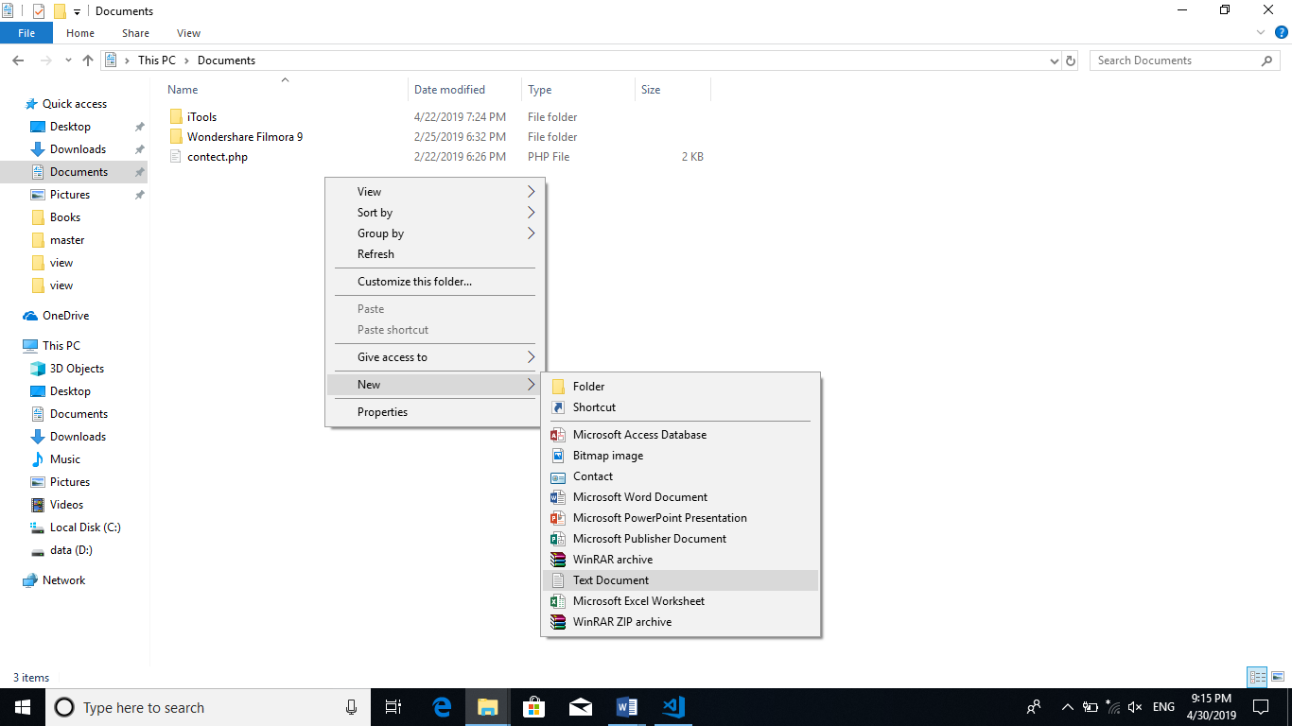 របៀបបង្កើត file HTML គឺយើងត្រូវបង្កើត Folder មួយបន្ទាប់មកចូលក្នុង Folder ហើយ

Right Click យក New បន្ទាប់មកយកពាក្យ Text Document បន្ទាប់ Rename ទៅជា file HTML (

Index.html)។

ក្នុងការសរសេរកូដ HTML យើងអាចយកមកសរសេរជាមួយកម្មវិធី Adobe Dreamweaver, Notepad, Notepad ++, Code Lobster, Text pad​ Sublime Text និង ​Visual Studio Code ជាដើម។ សំរាប់ក្រុមសាណាយើងខ្ញុំលើកយកកម្មវិធី Visual Studio Code មកប្រើប្រាស់ដើម្បីសរសេកូដ HTML។ នៅពេលយើងបើកកម្មវីធីVisual Studio Code​ វាចេញផ្ទាំងខ្មៅមួយដើម្បីអាចសរសេរ

កូដបានយើងត្រូវបើក Tag HTML ( <html>) បិទ Tag HTML(/html>)វានឹងចេញផ្ទាំងរូបភាពដូចខាង

ក្រោម​៖

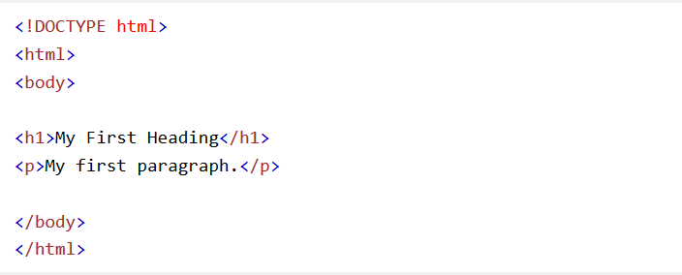

### **១.២. ទម្រង់ទូទៅនៃ HTML**

ជាធម្មតា HTML file មានរាងដូចខាងក្រោម៖

<head>: ជា element ដែលប្រើសំរាប់ដាក់ <title>, <meta>, <style>, <script>, <link>

<body>: ជា element ដែលប្រើសំរាប់បង្ហាញព័ត៌មានដែលមាននៅលើ​ page របស់យើង

ឧទាហរណ៍:

<!DOCTYPE html>

<html>

<head>

</head>

<body>

A :Hello ! <br>

B :How are you?

</body>

</html>

លទ្ធផល:

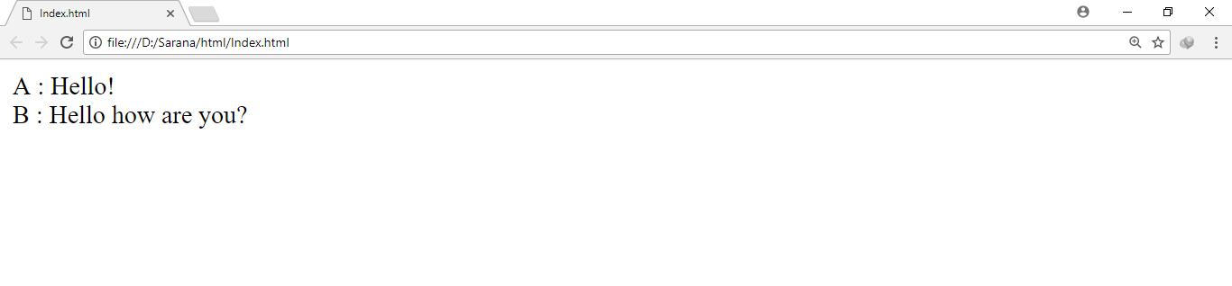

### **១.៣. ការប្រើប្រាស់​ Tag HTML**

Tag ជាការសំគាល់ចំណុចចាប់ផ្តើម និងបញ្ចប់នៃ element មួយបញ្ជាក់ដោយសញ្ញា (< >)។

Tag មានពីរគឺOpen tag (<tag>) និង Closing Tag (</tag>)

Example:

<html> </html>

<h1> </h1>

មាន <tag> មួយចំនួនមិនមាន closing tag ទេដូច្នេះ tag ប្រភេទគេនេះហៅថា self-closing element រឺ replaced element ដូចជា <img/>, <br/>, <hr>,<meta>។

- Attribute ជាការកំណត់លក្ខណៈរបស់ element មួយ។ Attribute បែងចែកជាពីគឺ Attribute Name និង Attribute Value។ tags ភាគច្រើនមាន attribute បីប្រភេទដូចខាងក្រោម ៖

- id: សំគាល់ element ដែលក្នុង documents មួយមិនអាចមាន id ដូចគ្នា បាន

- class: ជាឈ្មោះសំគាល់ class របស់ element ដែលប្រើក្នុង style sheets

- style: ប្រើសម្រាប់កំណត់ style អោយ​ element

- title: ប្រើសម្រប់ដាក់ចំណងជើង

ឧទាហរណ៍:

<!DOCTYPE html>

<html>

<head>

</head>

<body>

Welcome to website <br>

Welcome to website

</body>

</html>

លទ្ធផល:

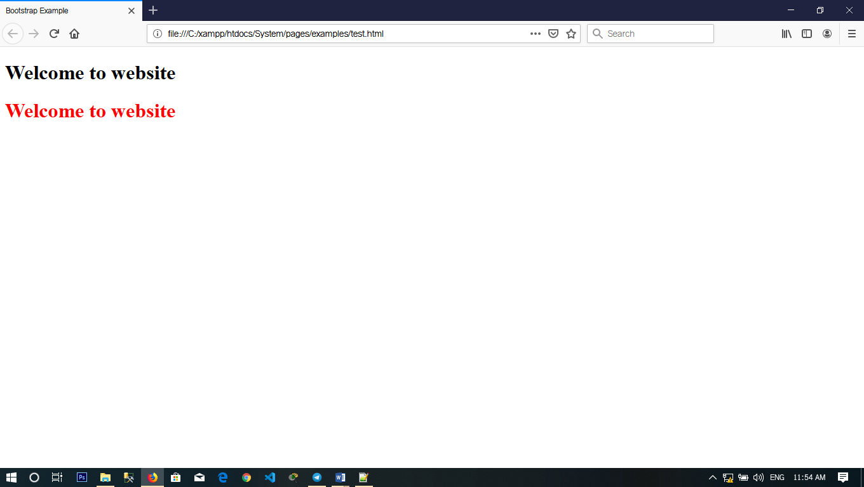

### **១.៤. More Tags**

<br />

Line Break ប្រើសម្រាប់ចុះបន្ទាត់។

Syntax:

<br clear="left​ right " />

Example:

Hello <br />

World

<p>

ប្រើសម្រាប់សំគាល់ paragraph នៃអត្ថបទមួយ។ ក្នុងចន្លោះ paragraph មួយទៅ paragraph មួយទៀត

វាបង្កើតបាន blank line មួយ។

ឧទាហរណ៍:

<!DOCTYPE html>

<html>

<head>

</head>

<body>

<p>This is a paragraph.</p>

<p>This is a paragraph.</p>

<p>This is a paragraph.</p>

</body>

</html>

លទ្ធផល:

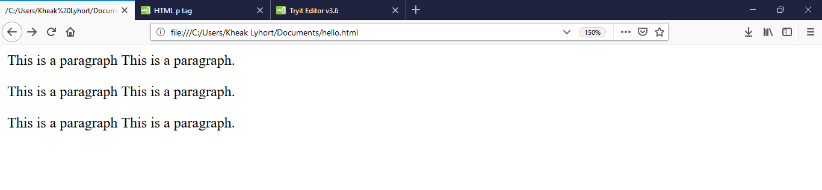

|  |  |
| --- | --- |
| **Tag** | **Descrition** |
| <b> </b> | **អក្សរដិត Bold** |
| <li> </li> | *អក្សទ្រេត* |
| <u>,<ins> | គូសបន្ទាត់ពីក្រោម Underline |
| <strike> </strike> | ~~គូសបន្ទាត់កណ្តាលត្រង់~~ |
| <big> </big> | អក្សរធំជាងមុន big |
| <small> </small> | អក្សរតូចជាងមុន |

**១.៥ Adding Images**

យើងអាចយករូបភាពទៅដាក់គ្រប់ផ្នែកទាំងអស់នៃ​ webpage ដែលអាចមានដូចជា​​ logo , Image, Document, Image link ដែលវានឹងបង្ហាញនៅលើ Browser នៅពេលដែល View webpage​ ៕

ឧទាហរណ៍:

<!DOCTYPE html>

<html>

<head>

</head>

<body>

<h1 style="color:blue"> hello Phnom Penh</h1>

<img src="PhnomPenh.jpg" alt="Phnom Penh picture" width="240" height="130" border="2">

</body>

</html>

លទ្ធផល:

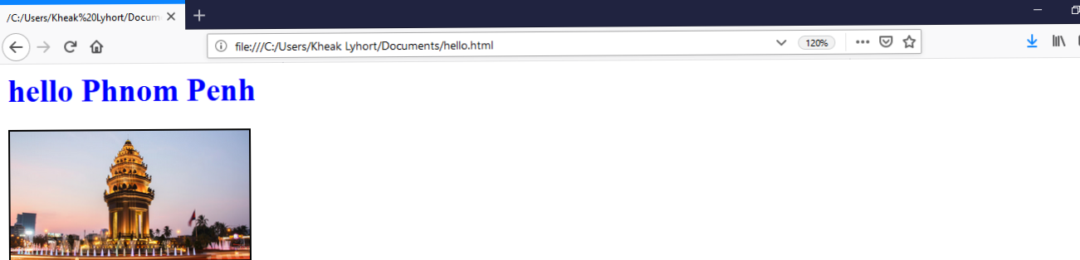

Attribute Name

src : Source ទីតាំងនៃរូបភាព​។

Alt​ : Alternate​​ Textជាអក្សរដែលនឹងត្រូវបង្ហាញពេលដាក់ mouse ពីលើរឺបង្ហាញពេលរូបភាពមិន load ។

Border​ : កម្រាស់បន្ទាត់ជុំវិញរូបភាពគិតជាpixels។

Width: ទទឹងនៃរូបភាពគិតជា pixels។

Height : កំពស់នៃរូបភាពគិតជា pixels។

### **១.៦. លីង (Links)**

Links គឺជាតំណរភ្ជាប់មួយបែបដែលអនុញ្ញាតអោយ​ User អាចឆ្លងពី ចំនុចមួយទៅកាន់ចំនុចមួយទៀត

ឬ ពី page មួយទៅកាន់ page មួយទៀតដោយគ្រាន់តែ​យក Mouse ចុចតែប៉ុណ្ណោះ។

Link មួយចែកជាបីផ្នែកគឺ destination, label, និង target

- Destination​​​ គឺជា URL មួយដែលបញ្ជាក់ពីកន្លែងដែលត្រូវទៅពេល user ចុចលើ link នោះ។

ផលប្រយោជន៍របស់ link ទៅកាន់ page ដទៃទៀត។ link មួយអាចតភ្ជាប់ទៅកាន់ទីតាំងជាក់លាក់នៃ

web pages មួយផ្សេងទៀត។

- Label នៃ link គឺជាផ្នែកដែល user ឃើញនិងចុចលើដើម្បីទៅដល់ destination។

វាអាចជា អក្សរ រឺរូបភាព រឺអាចទាំងពីរ ជាធម្មតា Label text តែងមានបន្ទាត់ពីក្រោម។

- Target a Link គឺការប្រើប្រាស់ Frame អ្នកអាចបន្ថែមនូវការទំនាក់ទំនងពី Page ទៅកាន់នូវ Page

មួយទៀតមានន័យថាអ្នកអាចធ្វើរការកំនត់នូវទិសដៅអោយទៅកាន់ទីតាំងណាមួយនៃ Frame

ដើម្បីកំនត់អោយទៅកាន់ទីតាំងណាមួយនៃ page យើងត្រូវប្រើប្រាស់ Attribute Target។

ឧទាហរណ៍ៈ

<!DOCTYPE html>

<html>

<head>

</head>

<body>

<h1 style="color:blue">Welcome to HTML Link</h1>

<p>This is link facebook<a href="https://www.facebook.com/"

target="_top">Click here!</a></p>

</body>

</html>

លទ្ធផលៈ

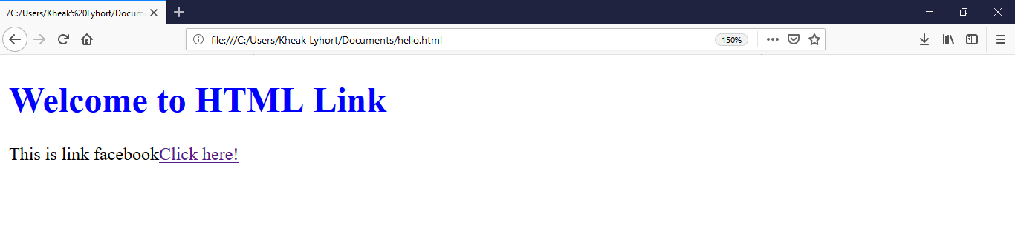

## ២. ការណែនាំពី CSS

### **២.១. និយមន័យពី CSS**

CSS មកពីរពាក្យពេញ Cascading Style Sheets ដែលត្រូវបានគេប្រើប្រាស់សម្រាប់ដាក់ Style

ផ្សេងៗទៅលើHTMLTagមកតុបតែងអោយមានសោភ័ណ្ឌភាពទៅតាមតម្រូវការដែលយើងចង់បានដោយ

ប្រើសម្រាប់កំណត់លក្ខណៈទៅអោយអក្សររូបភាព Menu, Link, background ឬ Object ផ្សេងទៀតដែល

មាននៅលើ Webpage អោយកាន់តែមានភាពងាយស្រួលនិងកាន់តែស្អាត។

### **២.២. ទម្រង់​ CSS**

CSS Style Sheet មានបីទំរង់គឺ៖

-External style sheet

-Internal style sheet

-Inline style sheet

#### ២.២.១. External style sheet

ជាមួយ external style sheet អ្នកអាចប្រើ Style តែមួយ file ជាមួយ website ក្នុងការរចនាគេ

ហទំព័ររបស់អ្នក​ ហើយទើបហៅយកមកប្រើនៅក្នុង HTML Code ដោយ Comment <link rel=

"stylesheet" type="text/css" href="style.css"> ដែលត្រូវសរសេរក្នុង <head> នៃ Tag HTML។

External style sheet អាចសរសេរជាមួយ text editor មួយណាក៏បាន ។ Style sheet ត្រូវតែ save ជា

.css extension ។

ឧទាហរណ៍ៈ

<!DOCTYPE html>

<html>

<head>

<link rel="stylesheet" type="text/css" href="mystyle.css">

</head>

<body>

<h1>This is an External style sheet</h1>

<p>Welcome to external style sheetThis is a paragraph.</p>

</body>

</html>

លទ្ធផលៈ

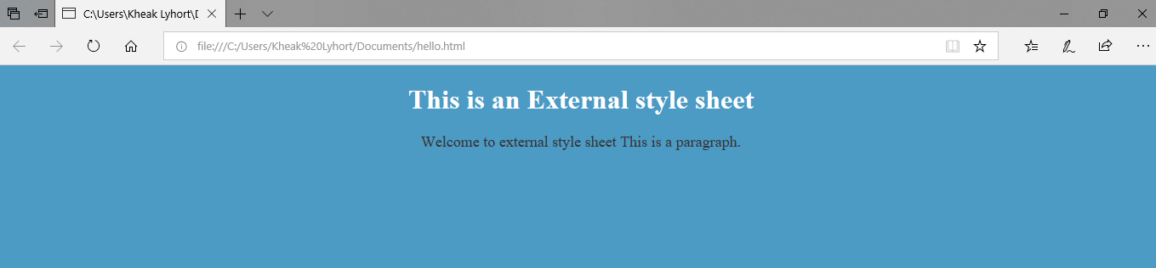

#### ២.២.២. Internal style sheet

ចំពោះការសរសេរ CSS Style Sheet ជាមួយនិងInternal អ្នកត្រូវសរសរវាដោយនៅជាមួយនិង File HTML តែម្តង។ដូចនេះចំពោះការសរសេរកូដយើងត្រូវគោរពទម្រង់ដូចខាងក្រោម៖

ឧទាហរណ៍ៈ

<!DOCTYPE html>

<html>

<head>

<title></title>

<style type="text/css">

body{background-color:#4c9bc5;}

h1{

color: #fff;

text-align: center;

}

p{ font-size: 18px;

color: #373232;

text-align: center;

}

</style>

</head>

<body>

<h1>Internal Styles</h1>

<p>We starting with internal styles</p>

</body>

</html>

លទ្ធផល:

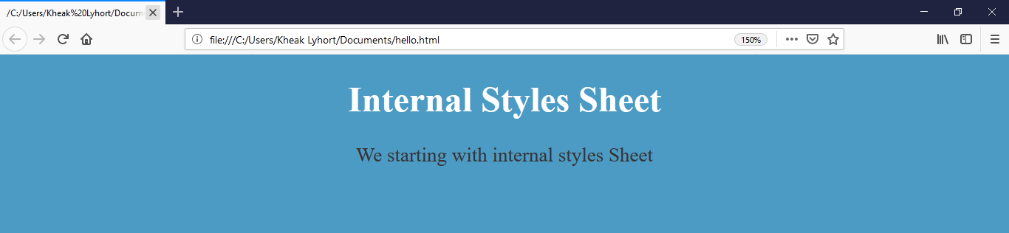

#### ២.២.៣. Inline style sheet

នៅក្នុង CSS អ្នកអាចយក Style ទៅសរសេរកូដជាមួយនិង Code របស់ HTMLតែម្តង។ ដូចនេះទម្រង់ Inline គឺគ្រាន់តែយក Tag របស់ HTML ណាមួយដែលមានបំណងចង់បន្ថែម Style មកបន្ថែម Attribute Style បន្ទាប់មកកំណត់ Property និង Value របស់ Style Sheet។

ដូចនេះ Attribute ដែលបានកំណត់ Style នៅក្នុង CSS វានិងទទួលយកតម្លៃដែលបានកំណត់នៅក្នុង CSS។

ឧទាហរណ៍ៈ

<!DOCTYPE html><html>

<head>

<title></title>

</head>

<body>

<p style="background:#4c9bc5; color:#fff; text-align:center";>

Testing Inline Style Sheet

</p>

</body>

</html>

លទ្ធផលៈ

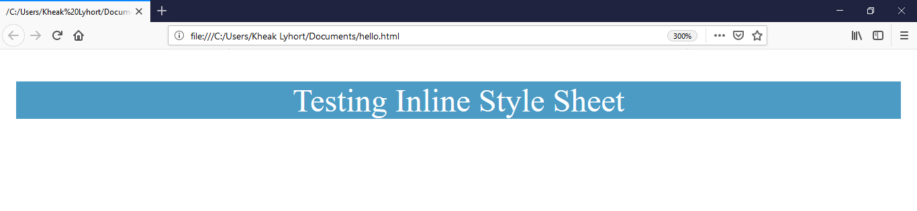

### **២.៣.​ ការប្រើប្រាស់​ CSS Background**

នៅក្នុង CSS យើងអាចធ្វើការកំណត់នូវ Background ទៅអោយផ្ទៃ Page បានទៀត​ផង។ដូច្នេះខាងក្រោមនេះគឺជាការកំណត់ផ្ទៃ Background មានលក្ខណៈផ្សេងៗគ្នាជាច្រើន៖

- Background-color

- Background-image

- Background-repeat

- Background-position

- background-attachment

#### ២.៣.១. Background-color

Background-color ប្រើសម្រាប់ដាក់ Color នៅលើផ្ទៃ Page ណាមួយ​។

ឧទាហរណ៍ៈ

លទ្ធផលៈ

<html>

<head>

<style>

body {

background-color: yellow;

}

h1 {

background-color: #00ff00;

}

p {

background-color: rgb(255,0,255);

}

</style>

</head>

<body>

<h1>This is heading 1</h1>

<p>This is a paragraph.</p>

</body>

</html>

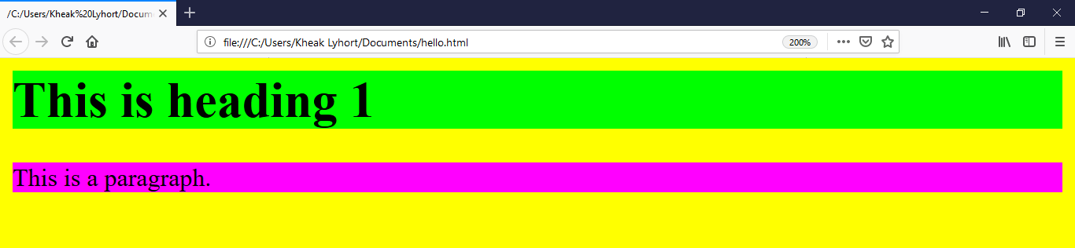

#### ២.៣.២. Background-image

Background-image ប្រើសម្រាប់ដាក់ Background-image មួយឬច្រើននៅលើ Page។

ឧទាហរណ៍ៈ

<!DOCTYPE html>

<html>

<head>

<style>

body

{

background-image: url("Images/kosamak.jpg");

}

</style>

</head>

<body>

</body>

</html>

លទ្ធផលៈ

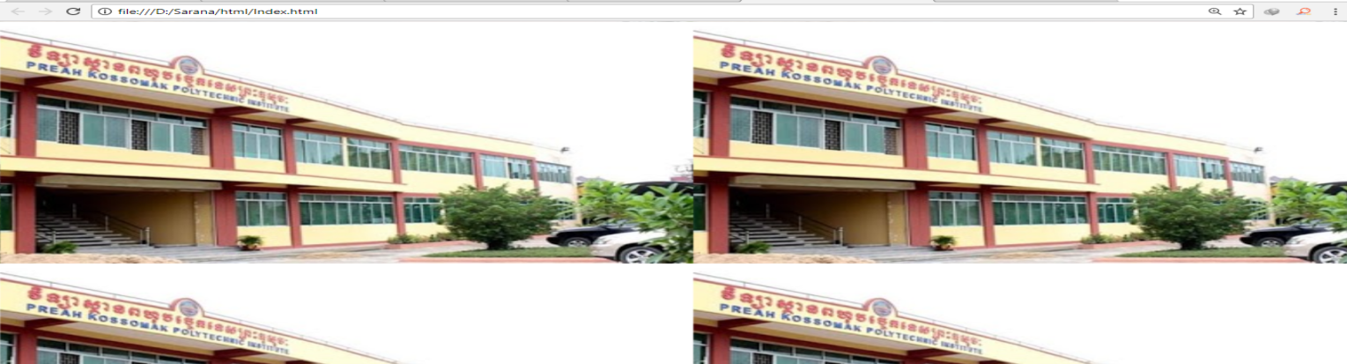

#### ២.៣.៣. Background-repeat

Background-repeat ប្រើសម្រាប់ដាក់អោយ Background-Image ចេញមកតែមួយប៉ុណ្ណោះ។

ឧទាហរណ៍:

<!DOCTYPE html>

<html>

<head>

<style>

body {

background-image: url("Images/kosamak.jpg");

background-repeat: no-repeat;

}

</style>

</head>

<body>

</body>

</html>

លទ្ធផលៈ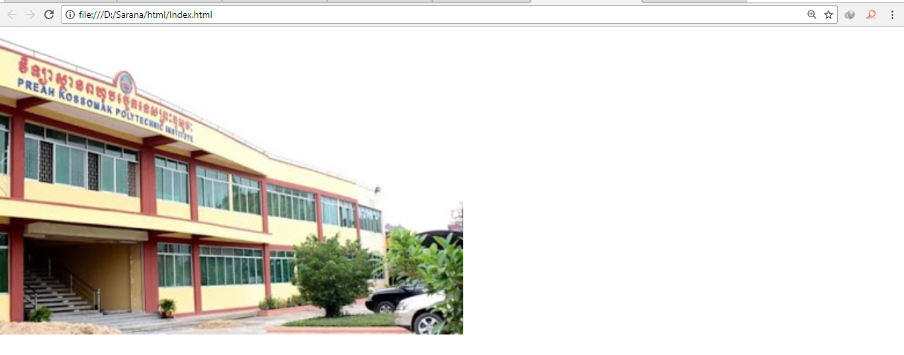

#### ២.៣.៤. Background-position

Background-position ប្រើសម្រាប់ដាក់រូបភាពអោយស្ថិតនៅទីតាំងជាក់លាក់ណាមួយច្បាស់លាស់។

ឧទាហរណ៍ៈ

<!DOCTYPE html>

<html>

<head>

<style>

body {

background-image: url('kossomak.gif');

background-repeat: no-repeat;

background-attachment: fixed;

background-position: center;

}

</style>

</head>

<body>

</body>

</html>

លទ្ធផលៈ

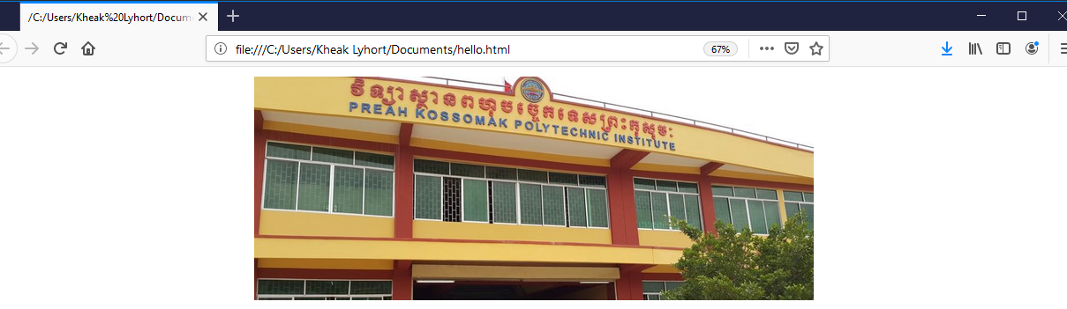

#### ២.៣.៥. Background-attachment

Background-attachment ប្រើសម្រាប់ ដាក់ background image មិនអោយ​ scroll បានឡើយ ។

ឧទាហរណ៍ៈ

<!DOCTYPE html>

<html>

<head>

<style>

body

{

background-image: url('kossomak.gif');

background-repeat: no-repeat;

background-attachment: fixed;

}

p{

font-size: 50px;

}

</style>

</head>

<body>

<p>background-attachment</p>

<p>background-attachment</p>

<p>background-attachment</p>

<p>background-attachment</p>

<p>background-attachment</p>

<p>background-attachment</p>

</body>

</html>

លទ្ធផលៈ

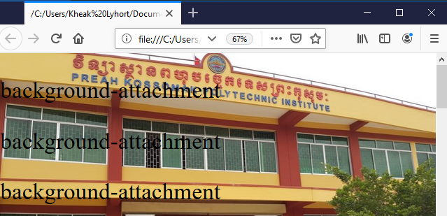

### **២.៤. ការប្រើប្រាស់ ​CSS Text**

#### ២.៤.១. Text Color

Color text ត្រូវបានប្រើសម្រាប់ដាក់ពណ៌អោយអក្សរ។

ឧទាហរណ៍ៈ

<!DOCTYPE html>

<html>

<head>

<style>

body

{

color: red;

}

h1

{

color: #00ff00;

}

</style>

</head>

<body>

<h1>This is heading 1</h1>

<p>This is an ordinary paragraph. Notice that this text is red. The default text-color for a page is defined in the body selector.</p>

<p >This is a paragraph with color</p>

</body>

</html>

លទ្ធផលៈ

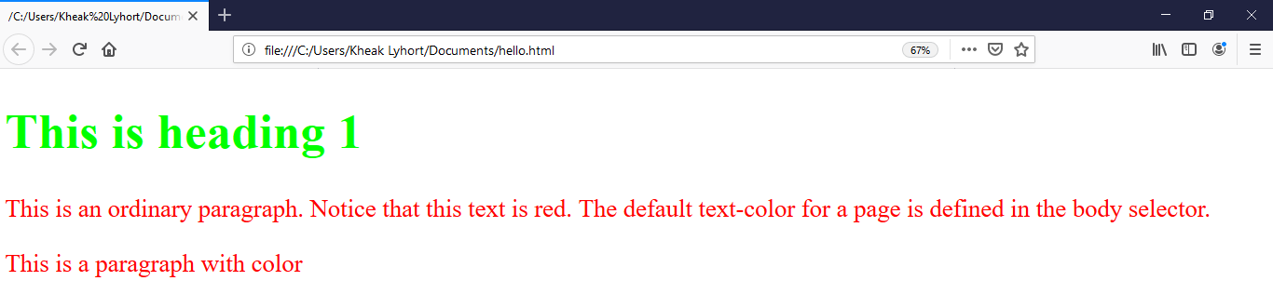

#### ២.៤.២. Letter Spacing

Letter Spacing property ប្រើសម្រាប់ increases ឬ decreases គម្លាតចន្លោះអក្សរ។

ឧទាហរណ៍ៈ

<!DOCTYPE html>

<html>

<head>

<style>

h1 {

letter-spacing: 3px;

}

h2 {

letter-spacing: -3px;

}

</style>

</head>

<body>

<h1>This is heading 1</h1>

<h2>This is heading 2</h2>

</body>

</html>

លទ្ធផលៈ

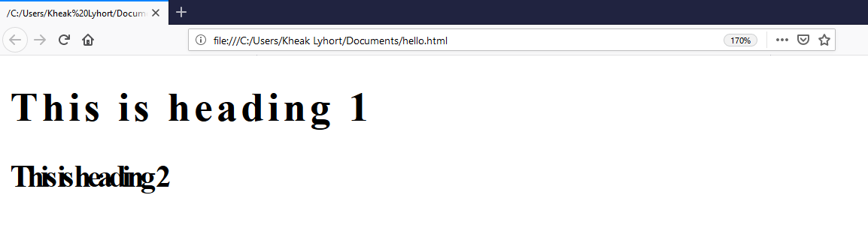

#### ២.៤.៣. Text Align

Text Align ប្រើសម្រាប់កំណត់ alignment អោយអក្សរ។

ឧទាហរណ៍ៈ

<!DOCTYPE html>

<html>

<head>

<style>

h1 {

text-align: center;

}

h2 {

text-align: left;

}

h3 {

text-align: right;

}

</style>

</head>

<body>

<h1>Heading 1 (center)</h1>

<h2>Heading 2 (left)</h2>

<h3>Heading 3 (right)</h3>

<p>The three headings above are aligned center, left and right.</p>

</body>

</html>

លទ្ធផលៈ

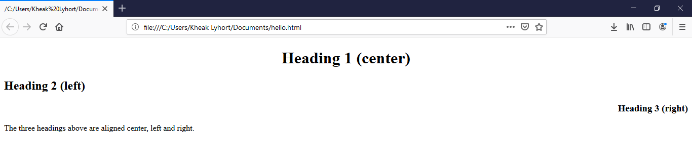

#### ២.៤.៤. Text Decoration

Text decoration property ប្រើសម្រាប់កំណត់​ decoration អោយអក្សរ។

ឧទាហរណ៍ៈ

<!DOCTYPE html>

<html>

<head>

  <style>

  h1

  {

    text-decoration: overline;

    }

  h2 {

    text-decoration: line-through;

    }

  h3 {

    text-decoration: underline; }

  </style>

</head>

<body>

    <h1>This is heading 1</h1>

     <h2>This is heading 2</h2>

     <h3>This is heading 3</h3>

 </body>

</html>

លទ្ធផលៈ

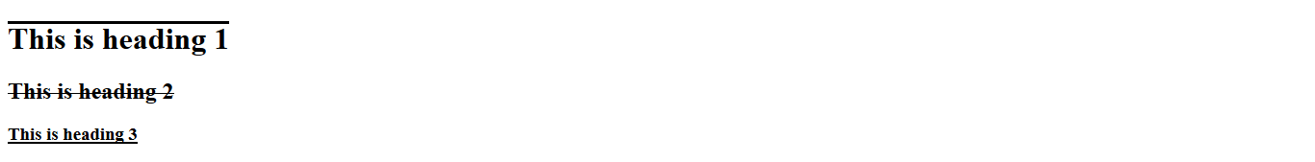

២.៤.៥. Text Intention

Text Inten prpperty ប្រើសម្រាប់កំណត់ ការចោលចន្លោះដើមបន្ទាត់។

ឧទាហរណ៍ៈ

<!DOCTYPE html>

<html>

<head>

<style>

p {

  text-indent: 50px;

}

</style>

</head>

<body>

    <p>In my younger and more vulnerable years my father gave me some advice that I've been turning over in my mind ever since. 'Whenever you feel like criticizing anyone,' he told me, 'just remember that all the people in this world haven't had the advantages that you've had.'</p>

</body>

</html>

លទ្ធផលៈ

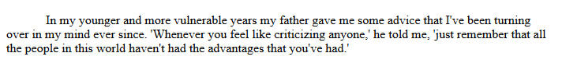

#### ២.៤.៦. Text Shadow

Text Shadow ប្រើសម្រាប់ដាក់ស្រមោលអោយអក្សរ។

ឧទាហរណ៍ៈ

<!DOCTYPE html>

<html>

<head>

<style>

h1

{

    text-shadow: 2px 2px #FF0000;

}

</style>

</head>

<body>

    <h1>Text-shadow effect</h1>

</body>

</html>

លទ្ធផលៈ

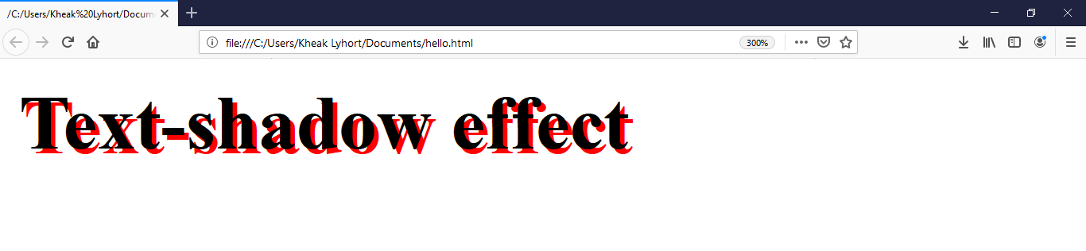

#### ២.៤.៧. Text Transform

Text-transform property ប្រើសម្រាប់កំណត់ Capitalization អោយអក្សរ។

ឧទាហរណ៍ៈ

<!DOCTYPE html>

<html>

<head>

<style>

p.uppercase

{

    text-transform: uppercase;

}

p.lowercase

{

    text-transform: lowercase;

}

p.capitalize

{

    text-transform: capitalize;

}

</style>

</head>

<body>

    <p class="uppercase">This is some text.</p> <p class="lowercase">This is some text.</p>

    <p class="capitalize">This is some text.</p>

</body>

</html>

លទ្ធផលៈ

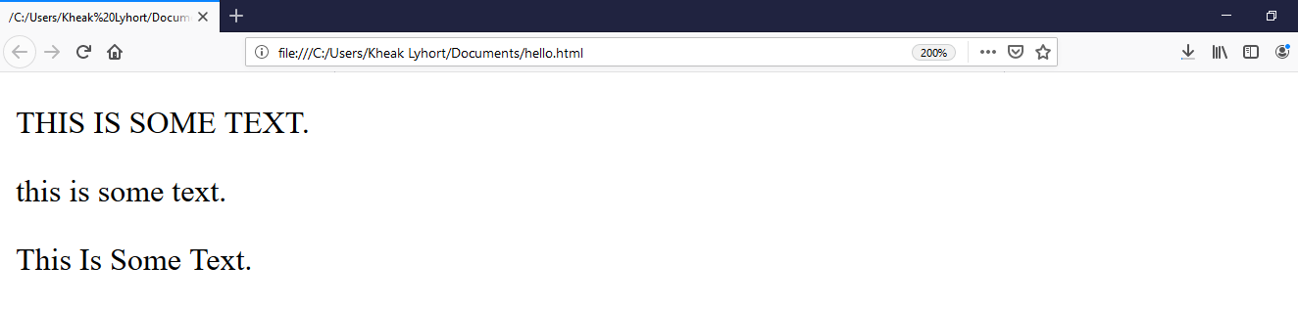

### **២.៥. CSS Font**

CSS font ប្រើសម្រាប់កំណត់ font-family, boldness, size និង​ style អោយអក្សរ។

Font-family property ប្រើសម្រាប់កំណត់ប្រភេទ​ font អោយអក្សរ។

ឧទាហរណ៍ៈ

<html>

<head>

 <style>

 p{

      font-family: Cambria, Cochin, Georgia, Times, 'Times New Roman', serif;

}

</style>

</head>

<body>

        <p>In my younger and more vulnerable years my father gave me some advice that I've been turning over in my mind ever since. 'Whenever you feel like criticizing anyone,' he told me, 'just remember that all the people in this world haven't had the advantages that you've had.'</p>

</body>

</html>

លទ្ធផល:

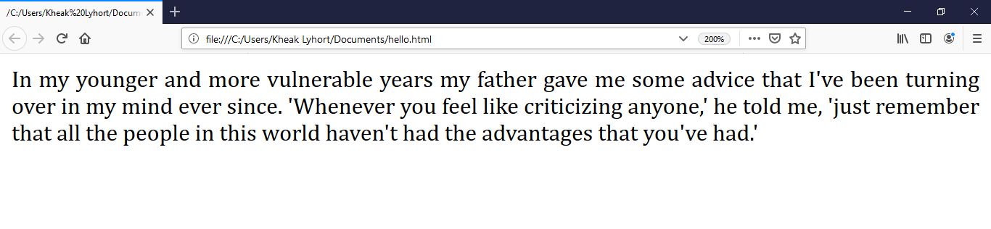

## ៣.​ ការណែនាំពី ​​**Bootstrap**

BootstrapគឺជាOpensourceមួយដែលត្រូវបានធ្វើការdownloadដោយឥតគិតថ្លៃដែលពេញនិយមបំផុតជាមួយ HTML, CSS, JavaScript, framework ដែលសម្រាប់បង្កើត responsive, mobile–first website​ ក្នុង Bootstrap tutorial នេះមានឧទាហរណ៍អំពី Bootstrap:

<!DOCTYPE html>

<html>

<head>

<title></title>

</head>

<body>

    <div class="jumbotron text-center">

        <h1> My First Bootstrap Page</h>

        <p> Resize this responsiv page to see the offect </p>

    </div>

    <div class="col-sm-12">

    <div class="container">

         <div class="row">

        <div  class="col-sm-4">

        <h3> Colum 1</h3>

        <p> Lorem ipsum dolor sit amet, consectetur adipisicing elit...</p>

        <p> Ut enim ad minim veniam, quis nostrud exercitation ullamco laboris ...</p>

    </div>

    <div class="col-sm-4">

        <h3> Colum 2</h3>

        <p> Lorem ipsum dolor sit amet, consectetur adipisicing elit...</p>

        <p> Ut enim ad minim veniam, quis nostrud exercitation ullamco laboris ...</p>

    </div>

    <div class="col-sm-4">

        <h3> Colum 3</h3>

        <p> Lorem ipsum dolor sit amet, consectetur adipisicing elit...</p>

        <p> Ut enim ad minim veniam, quis nostrud exercitation ullamco laboris ...</p>

    </div>

    </div>

    </div>

    </div>

</body></html>

លទ្ធផលៈ

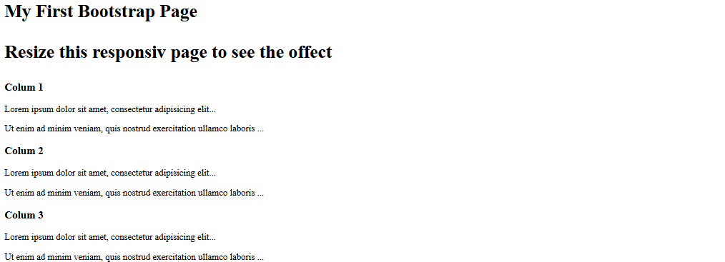

### **៣.១. តើអ្វីជា​ Bootstrap?**

•គឺជាfree front-end framework សម្រាប់ការបង្កើត website ដែលមានលក្ខណៈលឿននឹងស្រួលប្រើ។

• រួមមាន HTML និង CSS ដែលគេយកមក design ជា templates មានដូចជា៖ Typography, forms, buttons, tables, navigation, modals, image, carousels និង JavaScript plugins ផងដែរ។

•ចង់ឲ្យយើងបង្កើតresponsive​​​ designsបានយ៉ាងវាយស្រួលresponsive​ Web design:

គឺជាការបង្កើតWebsiteដែលទំហំរបស់Websiteនោះប្រែប្រួលដោយខ្លួនឯងដើម្បីឲ្យមើលឃើញស្អាតនៅរាល់ឧបករណ៍ដែលប្រើសម្រាប់​View វាចាប់ផ្ដើមពីទំហំតូចរបស់ Screen ទូរស័ព្ទ រហូតដល់

Screen desktop ដែលមានទំហំធំ។

### **៣.២.​ តើអាច Download Bootstrap ពីណា ?**

**- តាមរយៈ**

បើចង់ទៅ download និង host Bootstrap ដោយខ្លួនឯង ​សូមចូលទៅកាន់ Link:getbootstrap.com ហើយអនុវត្តតាមការណែនាំរបល់គេ។

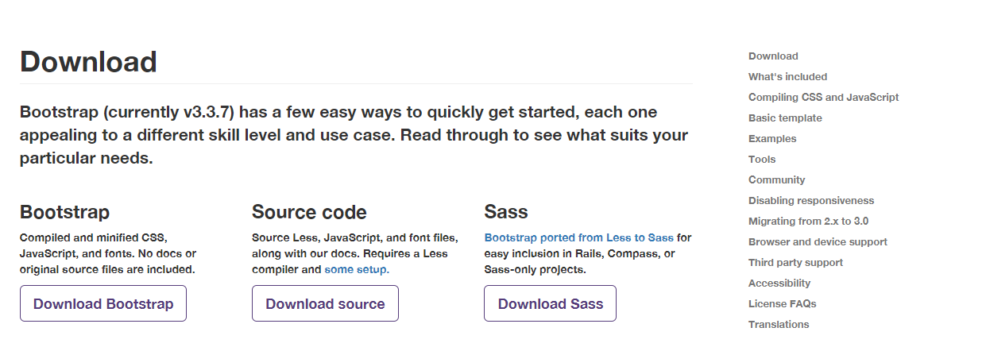

បើយើងមិនចង់ទៅ download និង host Bootst rap ដោយខ្លួនឯង, យើងអាច Include វាពី CND (Content Delivery Network)។ MaxCDN មាន CDN ដែលផ្ដល់នូវ Bootstrap CSS, JavaScript និង jQuery ។

MaxCDN:

<!-- Latest compiled and minified CSS -->

<link rel="stylesheet"

href="http://maxcdn.bootstrapcdn.com/bootstrap/3.3.7/css/bootstrap.min.css">

<!-- jQuery library -->

<scriptsrc="https://ajax.googleapis.com/ajax/libs/jquery/1.12.4/jquery.min.js"></script>

<!-- Latest compiled JavaScript -->

<script\

src="http://maxcdn.bootstrapcdn.com/bootstrap/3.3.7/js/bootstrap.min.js"></script>

### **៣.៣. បង្កើត Web Page ជាមួយ Bootstrap**

Bootstrap ប្រើប្រាស់ HTML element និង CSS properties ដែលតំរូវឲ្យមាន HTML5 doctype ។ HTML5 doctype ត្រូវបានគេ include នៅផ្នែកខាងលើនៃ page។

#### ៣.៣.១. Bootstrap 4 is mobile-first

Bootstrap​​​​ ត្រូវបាន design ដើម្បីអោយទំហំ​ web site អាចរីករួមតាមទំហំនៃឧបករណ៍ចល័ត(mobile device) បាន។​ Mobile –Styles គឺជាផ្នែកសំខាន់នៃ framework ហើយដើម្បីអោយប្រាកដថា Page របស់អ្នក responsive ជាមួយmobile devices អ្នកត្រូវសរសេរកូដដូចខាងក្រោម​ ៖

<meta name="viewport" content="width=device-width, initial-scale=1">

#### ៣.៣.២. Containers

Bootstrap ត្រូវអោយមាន containing element ដើម្បី wrap site contents។ មានពីរ container classes ដែលអាចអោយអ្នកជ្រើសរើស ៖

1. container class ផ្ដល់នូវ responsive fixed width container

2. container-fluid class ផ្ដល់នូវ full width container , វាមានទំហំពេញ Screen។

ចំណាំ: container មិនអាចដាក់ក្នុង container ដទៃទៀតបានទេ។

### **៣.៤​. Two Basic Bootstrap Pages**

ឧទាហរណ៍ខាងក្រោមនេះជាកូដ បង្ហាញពី Basic bootstrap page (with a responsive fixed width container):

<!DOCTYPE html>

<html lang="utf-8">

<head>

  <title>Bootstrap Example</title>

  <meta charset="utf-8">

  <meta name="viewport" content="width=device-width, initial-scale=1">

  <link rel="stylesheet" href="css/bootstrap.min.css">

  <script src="js/jquery-1.12.1.min.js"></script>

  <script src="js/bootstrap.min.js"></script>

  <link rel="stylesheet" href="css/custom.css">

  <link rel="stylesheet" href="css/temp.css">

</head>

<body>

<div class="container">

  <h1> My Firt Bootstrap Page</h1>

  <p> This part is inside acontainer class</p>

  <p> This contaner class provide a responsive fixed width contaner</p>

  </div>

</body>

</html>

លទ្ធផលៈ



ឧទាហរណ៍ខាងក្រោមនេះជា code បង្ហាញពី basic Bootstrap Page (with a full width container)

<!DOCTYPE html>

<html lang="utf-8">

<head>

  <title>Bootstrap Example</title>

  <meta charset="utf-8">

  <meta name="viewport" content="width=device-width, initial-scale=1">

  <link rel="stylesheet" href="css/bootstrap.min.css">

  <script src="js/jquery-1.12.1.min.js"></script>

  <script src="js/bootstrap.min.js"></script>

  <script src="js/bp.js"></script>

  <link rel="stylesheet" href="css/custom.css">

  <link rel="stylesheet" href="css/temp.css">

</head>

<body>

<div class="container-fluid">

  <h1> My Firt Bootstrap Page</h1>

  <p> This part is inside acontainer class</p>

  <p> This contaner-fluid class provide a fall width contaner.Spaning the entire with of the viewport.</p>

</div>

</body>

</html>

លទ្ធផលៈ



### **៣.៥. BS Grid Basic**

#### ៣.៥.១.​​ Bootstrap Grid System

Bootstrap Grid System អនុញ្ញាត្តិអោយយមាន 12 columns ប៉ុណ្ណោះក្នុង page ។​​ ​ប្រសិនបើអ្នកមិនចង់ប្រើទាំង 12 columns នោះទេអ្នកអាចបង្កើតជា group the columns ជាមួយគ្នាដើម្បីអោយមាន columns តាមតម្រូវការរបស់លោកអ្នក ។

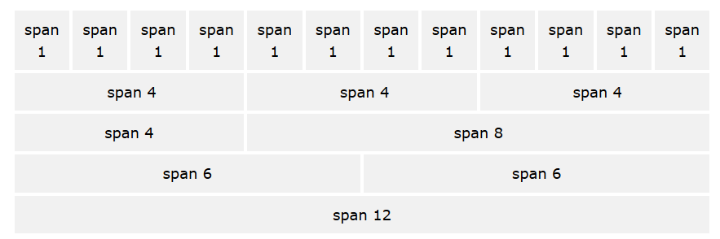

Bootstraps grid system គឺ responsive ហើយ column និងរីករួមដោយស្វ័យប្រវត្តិអាស្រ័យទៅតាម screen size ។

#### ៣.៥.២ Grid Classes

Bootstrap grid system មាន 4 classes៖

- xs(for phones)

- sm(for tablets)

. md(for desktops)

- lg (for larger desktop)

Classes ទាំងបួនខាងលើអាចរួមបញ្ចូលគ្នាដើម្បីបង្កើតជា dynamic and flexible layouts ។

#### ៣.៥.៣ Basic Structure of a Bootstrap grid

ខាងក្រោមនេះជាឧទាហរណ៍ basic structure of a Bootstrap grid

<!DOCTYPE html> <html lang="utf-8">

<head>

  <title>Grid system</title>

    <meta charset="utf-8">

    <meta name="viewport" content="width=device-width, initial-scale=1">

    <link rel="stylesheet" href="css/bootstrap.min.css">

    <script src="js/jquery-1.12.1.min.js"></script>

    <script src="js/bootstrap.min.js"></script>

    <link rel="stylesheet" href="css/custom.css">

</head>

 <body>

<div class="row">

    <div class="col-*-*"></div>

</div>

<div class="row">

  <div class="col-*-*"></div>

   <div class="col-*-*"></div>

    <div class="col-*-*"></div>

    <div class="row">

    ...

</div>

</body>

</html>

ដំបូងបង្កើត row មួយ (​ ).​ បន្ទាប់មកដាក់ columns ចូល ( )គួរកត់សម្គាល់ថា col-*-* ជាលេខដែលតូច

ជាងឬស្មើ 12 សម្រាប់ row នីមួយៗ ។

#### ៣.៥.៤. Three Columns

C:\Users\Mrr-KORB\AppData\Local\Microsoft\Windows\INetCache\Content.MSO\90ACE323.tmp

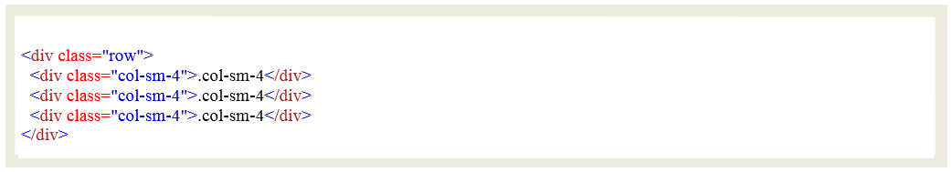

<!DOCTYPE html>

<html lang="en">

<head>

  <title>Bootstrap Example</title>

  <meta charset="utf-8">

  <meta name="viewport" content="width=device-width, initial-scale=1">

  <link rel="stylesheet" href="https://maxcdn.bootstrapcdn.com/bootstrap/4.3.1/css/bootstrap.min.css">

  <script src="https://ajax.googleapis.com/ajax/libs/jquery/3.4.1/jquery.min.js"></script>

  <script src="https://cdnjs.cloudflare.com/ajax/libs/popper.js/1.14.7/umd/popper.min.js"></script>

  <script src="https://maxcdn.bootstrapcdn.com/bootstrap/4.3.1/js/bootstrap.min.js"></script>

</head>

<body>

<div class="container-fluid">

  <h1>Three columns</h1>

  <p>Note: Try to add a new div with class="col-sm-4" inside the row class - this will create four equal-width columns.</p>

  <div class="row">

    <div class="col-sm-4" style="background-color:lavender;">col-sm-4</div>

    <div class="col-sm-4" style="background-color:orange;">col-sm-4</div>

    <div class="col-sm-4" style="background-color:lavender;">col-sm-4</div>

  </div>

</div>

</body>

</html>

|  |
| --- |
|  |
|  |  |

លទ្ធផលៈ

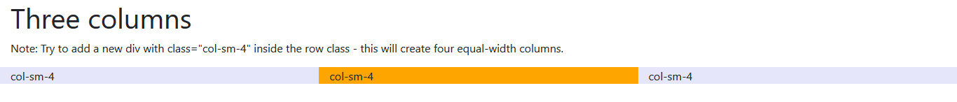

## **៣.៦.  Two Unequal Columns**

C:\Users\Mrr-KORB\AppData\Local\Microsoft\Windows\INetCache\Content.MSO\DA78F0DB.tmp

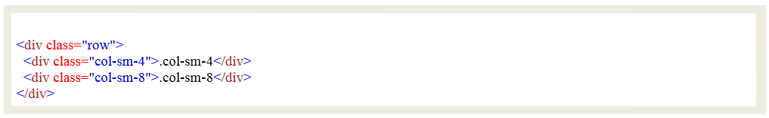

ខាងក្រោមនេះជាឧទាហរណ៍ៈដើម្បីឲ្យយើងទទួលបាន 2Columns សម្រាប់ពី Tablets deviceទៅដល់

large desktops ។

<!DOCTYPE html>

<html lang="en">

<head>

<title>Bootstrap Example</title>

<meta charset="utf-8">

<meta name="viewport" content="width=device-width, initial-scale=1">

<link rel="stylesheet" href="https://maxcdn.bootstrapcdn.com/bootstrap/4.3.1/css/bootstrap.min.css">

<script src="https://ajax.googleapis.com/ajax/libs/jquery/3.4.1/jquery.min.js"></script>

<script src="https://cdnjs.cloudflare.com/ajax/libs/popper.js/1.14.7/umd/popper.min.js"></script>

<script src="https://maxcdn.bootstrapcdn.com/bootstrap/4.3.1/js/bootstrap.min.js"></script>

</head>

<body>

<div class="container-fluid">

<h1>Two Unequal  Columns</h1>

<p>Resize the browser window to see the effect.</p>

<p>

The columns will automatically stack on top of each other when the screen is less than 576px wide.

</p>

<div class="row">

<div class="col-sm-4" style="background-color:lavender;">

.col-sm-4

</div>

<div class="col-sm-8" style="background-color:lavenderblush;">

.col-sm-8

</div>

</div>

</div>

</body>

</html>

លទ្ធផលៈ

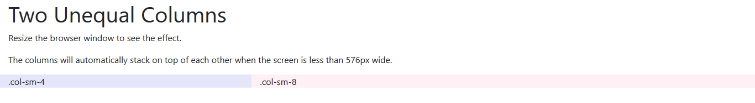

## ៤. ការណែនាំពី **JQuery**

### **៤.១. Introduction to jQuery**

Jquery គឺជា library មួយរបស់ JavaScript។ ហើយក្នុងចំណោម library ផ្សេងៗរបស់ JavaScript Jquery មានការពេញនិយម និងល្បីល្បាញជាងគេក្នុងការប្រើប្រាស់។ Jquery មាន method ជាច្រើនដែលយើងងាយស្រួលក្នុងការហៅវាមកប្រើប្រាស់ក្នុង Webpage ដើម្បីជាជំនួយក្នុងការ Design។

### **៤.២. របៀបសរសេរ JQuery Syntax**

JQuery Syntax គឺកែលម្អសម្រាប់បង្កើតធាតុ HTML និងធ្វើសកម្មភាពមួយចំនួនលើធាតុ។

Syntax: $(selector) .action ()

ឧទាហរណ៍ៈ

$ (this) .hide () - លាក់ធាតុ element ។

$ ("p") .hide () - លាក់ធាតុ<p>ទាំងអស់។

$ ("test") .hide () - លាក់ធាតុទាំងអស់ជាមួយ class = "test" ។

$ ("# test") .hide () - លាក់ធាតុដែលមាន id = "test" ។

### **៤.៣. ការប្រើប្រាស់ JQuery Selector**

JQuery Selector គឺជាការកំណត់ទិសដៅឬទីតាំងដើម្បីអោយវាប្រើប្រាស់ជាមួយ JQuery Method.

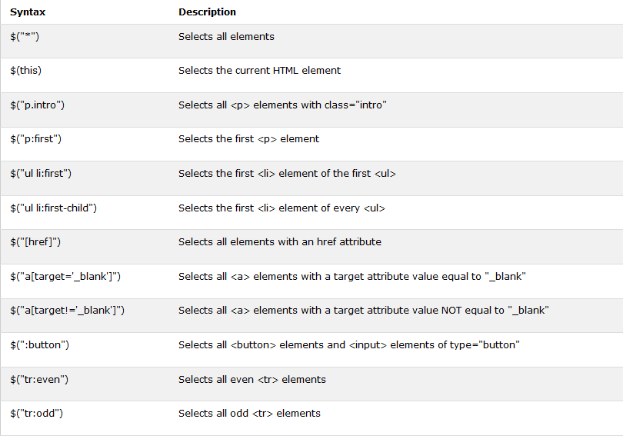

### **៤.៤. JQuery Event Methods**

JQuery Event:តំណាងឱ្យពេលច្បាស់លាស់នៅពេលមានអ្វីកើតឡើង។

* 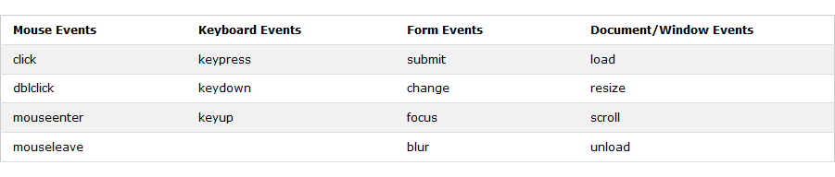**Common DOM events:**

**-Event Click**:

ឧទាហរណ៍ៈ

<!DOCTYPE html>

<html>

<head>

<script src="https://ajax.googleapis.com/ajax/libs/jquery/3.4.1/jquery.min.js"></script>

<script>

$(document).ready(function(){

$("p").click(function(){

$(this).hide();

});

});

</script>

</head>

<body>

<p>If you click on me, I will disappear.</p>

<p>Click me away!</p>

<p>Click me too!</p>

</body>

</html>

លទ្ធផល៖

**-Event dblclick():**

ឧទាហរណ៍ៈ

<!DOCTYPE html>

<html>

<head>

<script src="https://ajax.googleapis.com/ajax/libs/jquery/3.4.1/jquery.min.js"></script>

<script>

$(document).ready(function(){

  $("p").dblclick(function(){

    $(this).hide();

  });

});

</script>

</head>

<body>

<p>If you double-click on me, I will disappear.</p>

<p>Click me away!</p>

<p>Click me too!</p>

</body>

</html>

លទ្ធផលៈ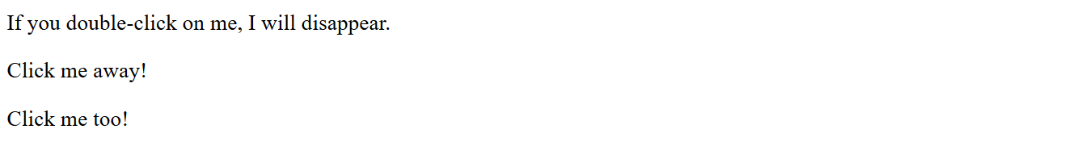

**-Event mouseenter():**

ឧទាហរណ៍ៈ

<!DOCTYPE html>

<html>

<head>

<script src="https://ajax.googleapis.com/ajax/libs/jquery/3.4.1/jquery.min.js"></script>

<script>

$(document).ready(function(){

  $("#p1").mouseenter(function(){

    alert("You entered p1!");

  });

});

</script>

</head>

<body>

<p id="p1">Enter this paragraph.</p>

</body>

</html>

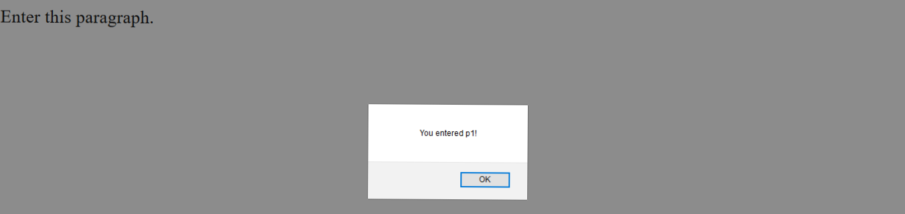លទ្ធផលៈ

**-Event mouseleave ():**

ឧទាហរណ៍ៈ

<!DOCTYPE html>

<html>

<head>

<script src="https://ajax.googleapis.com/ajax/libs/jquery/3.4.1/jquery.min.js"></script>

<script>

$(document).ready(function(){

  $("#p1").mouseleave(function(){

    alert("Bye! You now leave p1!");

  });

});

</script>

</head>

<body>

<p id="p1">This is a paragraph.</p>

</body>

</html>

លទ្ធផលៈ



### **៤.៥. JQuery Hide/Show**

jQuery hide() និងShow():សម្រាប់ប្រើលាក់ទិន្នន័យ។

ឧទាហរណ៍ៈ

<!DOCTYPE html>

<html>

<head>

<script src="https://ajax.googleapis.com/ajax/libs/jquery/3.4.1/jquery.min.js"></script>

<script>

$(document).ready(function(){

  $("#hide").click(function(){

    $("p").hide(); });

  $("#show").click(function(){

    $("p").show();  });

});

</script>

</head>

<body>

<p>If you click on the "Hide" button, I will disappear.</p>

<button id="hide">Hide</button>

<button id="show">Show</button>

</body>

</html>

លទ្ធផលៈ

## ៥. ការសិក្សាលើ AJAX ( Asynchronous JavaScript and MXL)

AJAX មកពីពាក្យ Asynchronous JavaScript and XML Ajax មិនមែនជា Programing Laguage ទេ យើងប្រើ Ajax ដើម្បីធ្វើការងារបន្ទាប់បន្សំជាមួយ Browser Built- XMLHttp Request objectដើម្បីធ្វើការស្នើរសុំ ឬបញ្ជូនទិន្ន័យទៅកាន់ Web Server ដោយពុំបាច់​ reload page ទាំងមូលពេលទទួល​ response មកវិញ។ AJAX អាចធ្វើការផ្លាស់ប្តូរទិន្នន័យជាមួយ Web Server នៅផ្នែកណាមួយអាស្រ័យលើការស្នើសុំរបស់អ្នកប្រើប្រាស់ជាក់លាក់ណាមួយមកលើ Web Page ។

ទាំងនេះហើយជាការធ្វើអោយគេហទំព័រមានការចាប់អារម្មណ៍មានល្បឿនលឿននិងមានមុខងារកាន់តែប្រសើរ លើសពីរនេះទៅទៀត។

**ដំណើរ**

**Browser**

An event occurs………..

* Create an XMLHttpRequest Object
* Send XMLHttpRequest
* Process XMLHttpRequest
* Create a response send data back to the browser

Internet

**Browser**

Internet

* Process the retuned data using JavaScript
* Update page content
* **គុណសម្បត្តិរបស់ AJAX**

Asynchronous Ajaxអនុញ្ញាតិ្ត​អោយមានលទ្ធភាពក្នុងការបង្កើតគេហទំព័រដែលមានលក្ខណះ

Asynchronous ជាមួយនិង Web Server ។

ទាំងនេះវាធ្វើអោយ Client Browser

គេចផុតពីការរងចាំទិន្នន័យទាំងអស់មកដល់មុនពេលអនុញ្ញាត្តិអោយអ្នកប្រើប្រាស់ធ្វើការជាមួយអ្វីដទៃទៀតបាន។​ Minimal Data Transferមិនចាំបាច់ប្រើលើគេហទំព័រទាំងមូល និងផ្ញើរទិន្នន័យគ្រប់ទំរង់

ទាំងអស់ទៅកាន់ម៉ាស៊ីនមេមិនចាំបាច់ធ្វើការប្រើប្រាស់បណ្ដាញ(Network)មានប្រតិបត្តិការណ៍លឿ។

Limited processing on the Serverដោយសារការផ្ញើរទិន្នន័យដែលចាំបាច់ ដូចនេះហើយដំណើរការ

របស់ម៉ាស៊ីនមេមានដែនកំណត់។ លើសពីនេះទៅទៀតម៉ាស៊ីនមេមិនចាំបាច់ធ្វើការទៅលើelement,Viewstate, ផ្ញើររូបភាពឬគេហទំព័រទាំងមូលត្រឡប់ទៅ Client វិញឡើយ។ Context ជាមួយនិងការ Postback គេហទំព័រទាំងមូលធ្វើអោយអ្នកប្រើប្រាស់ប្រហែលជាមិនដឹងខ្លួនថានៅត្រង់ណាឡើយ

ឧទាហរណ៍ៈ

អ្នកប្រើប្រាស់ប្រហែលជាចុច ប៊ូតុង Submit នៅខាងក្រោមនៃគេហទំព័រ

ហើយវាត្រឡប់ទៅខាងលើចំណែកការប្រើវិធីសាស្រ្ដរបស់AJAX វិញវាធ្វើអោយវាមានភាពងាយស្រួលជាងមុនដោយអ្នកប្រើប្រាស់មិនចាំបាច់ត្រឡប់ចុះឡើងនៅក្នុងគេហទំព័រនោះឡើយ ។

* **គុណវិបត្តិរបស់ AJAX**

ទោះជាការប្រើប្រាស់វិធីសាស្រ្ដរបស់​ AJAX មានភាពវៃឆ្លាត និងការបញ្ចូលទិន្នន័យមានលក្ខណៈលឿន

យ៉ាងណាក៏ដោយ ក៏នៅតែមានភាពខ្វះខាតដូចជា៖

- Browser Integrate ការដែលមិនអាចភ្ជាប់ទៅនឹង Browser history engine។

- AJAX accessibility មិនមែន Browser ទាំងអស់សុទ្ធតែ Support JavaScript និង XML Http Request Object ទេ ជាពិសេសគឺ Browser ជំនាន់ចាស់ៗ។ ករណីខ្លះទៀតអ្នកប្រើប្រាស់មាន Browser ដែលគ្រប់តម្រូវការទាំងអស់ ប៉ុន្តែពួកគេជ្រើសរើសយក ឬក៏ចាំបាច់ត្រូវតែបិត JavaScript Support ក្នុងករណីណាមួយដូច្នេះហើយមិនមានន័យថា នរណាក៏អាចមានលទ្ធភាពអាច Access វាបានដែរ​ ។

## ៦. ការសិក្សាពី **PHP**

### **៦.១. ​ការណែនាំពី PHP**

ពាក្យពេញរបស់ PHP គឺមកពីពាក្យ Personal Home Page ។ PHP គឺជា Server-Side Script ដែលបង្កើតឡើងសំរាប់ Web developer។

PHP ត្រូវការ Web server ដើម្បី execute មាន ៖ Warm server, Xampp Sever ហើយ PHP ត្រូវការប្រើជាមួយនឹង Text Editor ដើម្បីសរសេរ និងកែប្រែ ឬលុបកូដផងដែរ។

យើងអាចសរសេរកូដ

PHP ជាមួយនឹងកម្មវិធី Editor មួយចំនួនដូចជា៖ Dreamweaver, notepad++, notepad, Dreamweaver, code Lobster, និង Sublime Text ជាដើម។

### **៦.២. របៀបដំណើរការ PHP File**

ជាដំបូងយើងត្រូវមាន Server សិប្បនិមិ្មតដូចជា XAMPP server និង Warm server ដើម្បីដំណើរការ PHP បាន។

XAMPP server ឬ Warm Server គឺជាកម្មវិធីសម្រាប់ដំឡើង Server សិប្បនិម្មិតដែលផ្តល់អោយ

យើងប្រើប្រាស់ដោយមិនគិតថ្លៃ ( Open Source )។វាផ្តល់អោយយើងអាចដំណើរការនៅ Services មួយចំនួនដូចជា Apache HTTP service, MySQL, database និងបកប្រែ Script ដែលមាននៅក្នុង

PHP និងកម្មវិធី​។

ដូចច្នេះយើងលើកយកកម្មវិធី XAMPP server យកមកសិក្សានិងពីរបៀបតំឡើងនិងប្រើប្រាស់។

ដំបូងយើងត្រូវដឹងថាតើ XAMPP server version ប៉ុន្មានមកប្រើហើយកុំព្យូទ័រដែលយើងកុំពុងតែប្រើ

ប្រាស់ Window ប៉ុន្មាន?

បន្ទាប់មកចាប់ផ្តើមស្វែងរក soft ក៏ចូលទៅ download ពី Internet នូវប្រភេទ XAMPP ដែលយើងចង់

បានរួចធ្វើការដំឡើងប្រើប្រាស់ XAMPP Server នៅក្នុងLocalhost គឺដើម្បីធ្វើការតេស្ត Serverសិប្បនិ

ម្មិតដែលទុកសម្រាប់ធ្វើតេស្តសាកល្បងមុនពេល Hosting ។

ខាងក្រោមនេះគឺជា Interface របស់ XAMPP Server

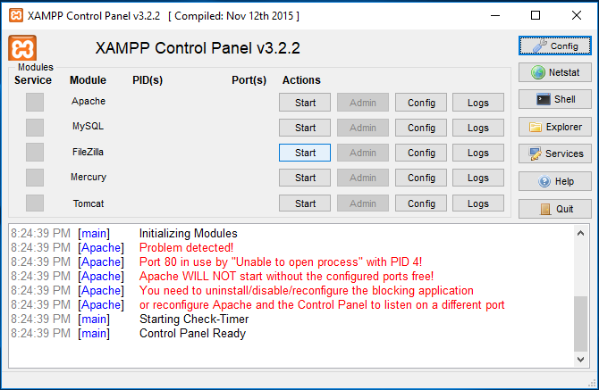

- ចុច Start Apache

- ចុច Start MySQ

បង្កើត File មួយនៅក្នុង Localhost ដែលយើងអាចដាក់ឈ្មោះថាIndex.phpដើម្បីធ្វើការសាក់ល្បងនៅលើ

Browser។

ឧទហរណ៍ៈ

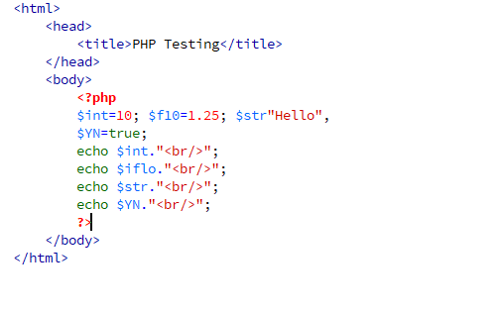

### **៦.៣. PHP Echo and print Statements**

Echo និង Print ត្រូវបានគេប្រើដើម្បីបង្ហាញ់ទិន្នន័យទៅលើអេក្រង់។ភាពខុសគ្នា​​ echo និង print:

* Echo អាចប្រើ​​ Syntax echo និង echo( )

ឧទហរណ៍ៈ

<!DOCTYPE html>

<html>

<body>

<?php

echo "<h2>PHP is Fun!</h2>";

echo "Hello world!<br>";

echo "I'm about to learn PHP!<br>";

echo "This ", "string ", "was ", "made ", "with multiple parameters.";

?>

</body>

</html>

លទ្ធផលៈ

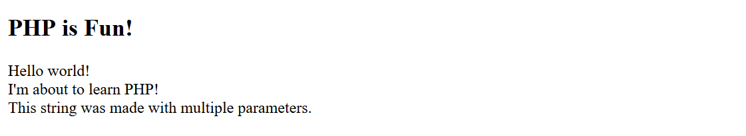

* Print អាចប្រើ​​ Syntax print និង print( ):

ឧទហរណ៍ៈ

<!DOCTYPE html>

<html>

<body>

<?php

$txt1 = "Learn PHP";

$txt2 = "W3Schools.com";

$x = 5;

$y = 4;

print "<h2>" . $txt1 . "</h2>";

print "Study PHP at " . $txt2 . "<br>";

print $x + $y;

?>

</body>

</html>

លទ្ធផលៈ

### **៦.៤. Variables**

- ត្រូវចាប់ផ្តើមដោយសញ្ញា $

- មានអក្សរ a-z, A-Z លេខ០-9 និងសញ្ញា”_” (underscore)

- មិនត្រូវមានសញ្ញាដកឃ្លា

- ប្រើកុំអោយជាន់ Keyword

- មិនត្រូវចាប់ផ្តើមដោយលេខនៅពីខាងមុខ

- រាល់ការប្រកាស់ ឬប្រើប្រាស់ Variable ត្រូវតែប្រើសញ្ញា $ ជានិច្ច

### **៦.៥. PHP data type**

|  |  |  |
| --- | --- | --- |
| Data Type | Values | Description |
| Integer | 0,1,2,4,20,40,99... | ជាលេខដែលមានចំនួនគត់ |
| Float/Double | 0.2, 2.5, 7.7, 15.32... | ជាលេខដែលមានតំលៃជាទសភាគ |
| String | hello, my, room.... | ជាប្រភេទអក្សរ |
| Boolean | true, false | ជាប្រភេទត្រូវ ឬខុស |
| Array | {1, 2, 3, 4, 5.......} | ជាបណ្តុំនៃធាតុទាំងឡាយណាដែលមានប្រភេទទិន្នន័យដូចគ្នា ឬផ្សេងគ្នា |
| Null | Null | ប្រភេទទិន្នន័យពិសេសដែលអាចមានតម្លៃតែមួយប៉ុណ្ណោះ ។ |

### **៦.៦. ​PHP Conditonal Statements**

### នៅក្នុងភាសា php ជាញឹកញាប់អ្នកសរសេរកូដតែងតែប្រើប្រាស់ Conditional Statements

### ដើម្បីធ្វើការសិក្សាលក្ខខណ្ឌផ្សេងៗគ្នា។

នៅក្នុងភាសា PHP មានទម្រងប្រើប្រាក់ Conditional statements ដូចខាងក្រោម៖

* if statement ធ្វើការពេលជួបលក្ខខណ្ឌពិត។

Syntax :

if (condition) {

code to be executed if condition is true;

}

ឧទារហណ៍ៈ

<?php

$t = date("H");

if ($t < "20") {

echo "Have a good day!";

}

?>

លទ្ធផលៈ



* if...else statement ធ្វើការងារពីជំរើស ពេលជួបលក្ខខណ្ឌពិត និងពេលជួបលក្ខខណ្ឌមិនពិត។

Syntax :

if (condition) {

code to be executed if condition is true;

} else {

code to be executed if condition is false;

}

ឧទារហណ៍ៈ

<?php

$t = date("H");

if ($t < "20") {

echo "Have a good night!";

} else {

echo "Have a good day!";

}

?>

លទ្ធផលៈ

* if...elseif...else statement ធ្វើការងារច្រើនជំរើស​ និងប្រតិបត្តិលេខកូដផ្សេងៗគ្នាលើសពីនេះ។

Syntax :

if (condition) {

code to be executed if this condition is true;

} elseif (condition) {

code to be executed if first condition is false and this condition is true;

} else {

code to be executed if all conditions are false;

}

ឧទារហណ៍ៈ

<?php

$t = date("H");

echo "<p>The hour (of the server) is " . $t;

echo ", and will give the following message:</p>";

if ($t < "10") {

echo "Have a good morning!";

} elseif ($t < "20") {

echo "Have a good day!";

} else {

echo "Have a good night!";

}

?>

លទ្ធផលៈ

## ៧. ការណែនាំពី MySQL Database

### **៧.១. តើ MySQL Database គឺជាអ្វី?**

**MySQL**គឺជាប្រព័ន្ធនៃការគ្រប់គ្រងDatabaseដែលមានទំនាក់ទំនងគ្នានឹង(RDBMS) ដោយមានវត្តមានអន្តរកម្មជាមួយនិង SQL (Structured Query Language)។

### **៧.២. ការប្រើប្រាស់ MySQL Database**

PHP បានផ្ដល់ Functions សម្រាប់ប្រើប្រាស់ជាមួយនឹង MySQL​ Database Management System PHP Program អាចដំណើរការនិង ទិន្នន័យនៅក្នុង MySQL Database បាន។

Database ជាច្រើនត្រូវធ្វើការតាមលំដាប់លំដោយដូចខាងក្រោម៖

១ បើក connection របស់ MySQL server និងចាប់យក database មកប្រើ។

២ ប្រើ mysqli_query។

៣ បិទ connection របស់ MySQL server ។

### **៧.៣. របៀប Connection ទៅកាន់ MySQL server និងចាប់យក Database**

ដើម្បី connect ទៅកាន់ MySQL server ដោយប្រើ Keyword ឈ្មោះ mysql_connect()

សូមពិនិត្យមើលនូវទំរង់ដូចខាងក្រោម៖

MySQL_connect(“hostname”,”username”,”dbname”,”password”);

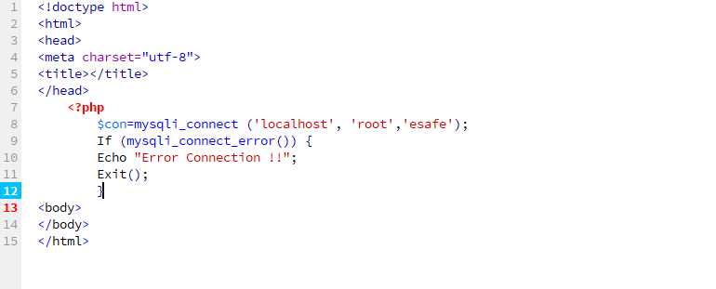

• hostname ជាឈ្មោះរបស់ server។

• username ជាឈ្មោះរបស់អ្នកប្រើប្រាស់។

• password ជាលេខសម្ងាត់របស់អ្នក។

• dbname ជាឈ្មោះ Database របស់អ្នក។

### **៧.៤. ការប្រើប្រាស់ MySQL Statement**

យើងអាចធ្វើការផ្លាស់ប្ដូរទិន្នន័យរបស់Databaseដោយការបញ្ចូលទិន្នន័យការកែទិន្នន័យនិងការលុបទិន្ន័យ

MySQL Statement មានចំនួន ៦គឺ៖

• Create Statement

• Insert Statement

• Select Statement

• Update Statement

• Delete Statement

• Drop Statement

#### ៧.៤.១. ការបង្កើត Table ទិន្នន័យ (Create Table Statement)

Create​ Table Statement ប្រើសម្រាប់បង្កើតតារាងទិន្នន័យនៅក្នុង Database។

Syntax:

CREATE TABLE [IF NOT EXISTS] table_name(

column_1_definition,

column_2_definition,

...,

table_constraints

) ENGINE=storage_engine;

#### ៧.៤.២. ការបញ្ចូលទិន្នន័យ (Insert Statement)

Insert into statement ត្រូវបានគេប្រើដើម្បីបញ្ចូល New records ទៅក្នុង Table។

Insert into statement មានពីរវិធីគឺ៖

**វិធីទី១**

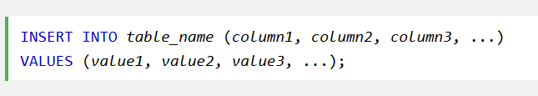

**វិធីទី២**

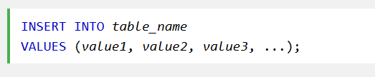

ឧទាហរណ៍ៈ យើងមាន Table ដែលមានឈ្មោះ Student ហើយធ្វើការ Insert Data ដូចខាងក្រោម៖

INSERT INTO tbl_student(studentid,studentname,address)

VALUES('1','Eam Korb','Phnom Penh');

|  |  |  |
| --- | --- | --- |
| studentid | studentname | Address |
| 1 | Eam Korb | Phnom Penh |

#### 

#### ៧.៤.៣. ការជ្រើសរើសទិន្នន័យ(Select Statement)

Select Statement ត្រូវបានគេប្រើដើម្បី select data ពី database។

ខាងក្រោមនេះជា Select Syntax៖

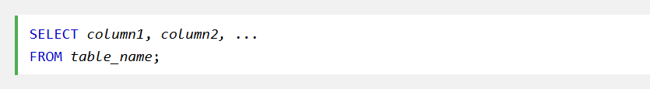



ឧទាហរណ៏ៈ យើងមាន Table មួយដែលមានឈ្មោះ student ហើយធ្វើការ select ដូចខាងក្រោម៖

SELECT * FROM students

|  |  |  |
| --- | --- | --- |
| Studentid | Studentname | Address |
| 1 | Eam Korb | Phnom Penh |
| 2 | Kheak Lyhort | Kandal |
| 3 | Yorn Oudom | Svayreng |

#### ៧.៤.៤. ការកែទិន្នន័យ (Update Statement)

Update Statement គឺត្រូវបានគេប្រើសម្រាប់ធ្វើការកែប្រែ record ដែលមានស្រាប់នៅក្នុង Table។

ខាងក្រោមនេះជា Update Syntax÷

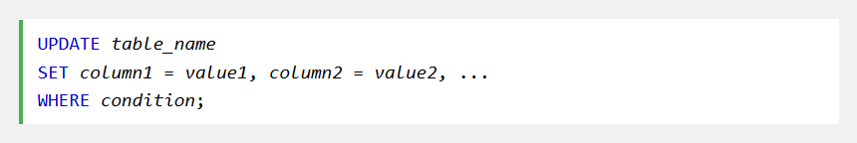

ឧទាហរណ៏: យើងមាន Table មួយដែលមានឈ្មោះ student ហើយធ្វើការ Update ដូចខាងក្រោម៖

UPDATE students

SET Studentname='eam korb'

Address='Phnom Penh'

WHERE studentid=1;

|  |  |  |
| --- | --- | --- |
| Studentid | Studentname | address |
| 1 | eam korb | Phnom Penh |
| 2 | Kheak Lyhort | Kandal |
| 3 | Yorn Oudom | Svayreng |

#### ៧.៤.៥ ការលុបទិន្នន័យ(Delete Statement)

Delete Statement ត្រូវបានគេប្រើសម្រាប់លុប records ដែលមានស្រាប់នៅក្នុង Table។

Delete Syntax៖

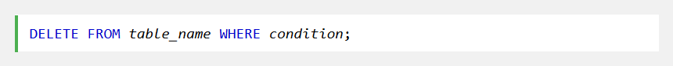

ឧទាហរណ៍ៈយើងធ្វើការលុបទិន្នន័យឈ្មោះ studentname ដូចខាងក្រោម៖

DELETE FROM tbl_student WHERE studentname='Eam Korb';

|  |  |  |
| --- | --- | --- |
| Studentid | Studentname | address |
| 2 | Kheak Lyhort | Kandal |
| 3 | Yorn Oudom | Svayreng |

## **៨. ការប្រើប្រាស់ LARAVEL**

### **៨.១. ការប្រើប្រាស់ Laravel**

#### ៨.១.១. តើអ្វីជា Laravel?

Laravel គឺជាប្រភេទ Framework ដែលវាមានការពេញនិយមក្នុងពេលបច្ចុប្បន្ន ។ បើតាមដ្យាក្រាម ស្ថិតិនៃអ្នកប្រើប្រាស់ La ravel នៅឆ្នាំ ២០១៣ គឺមានភាគរយច្រើនជាង

Framework ផ្សេងៗវាមានរហូតដល់ ២៥.៨៥% និងនៅឆ្នាំ ២០១៥ ក៏នៅតែមានការពេញនិយមជាង

គេដែលមាន២២.៧%។​​ ខាងក្រោមនេះជាដ្យាក្រាមនៃចំនួនអ្នកប្រើប្រាស់៖

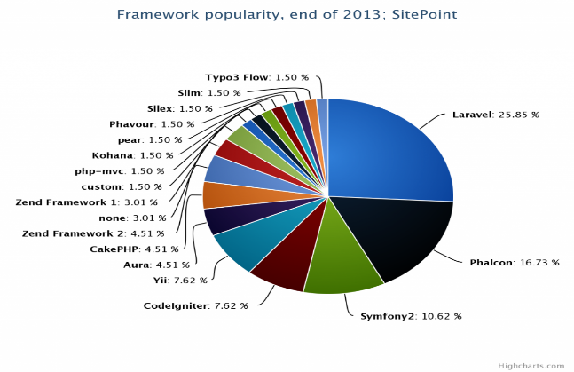

ដូចនេះទើបក្រុមរបស់យើងខ្ញុំជ្រើសរើសយកFrameworkLaravelមកប្រើប្រាស់ព្រោះវាមានភាពងាយស្រួល

ហើយ Laravel បាន Build ជាន់ពីលើ Frameworkមួយទៀតគឺ Framework Symfony ដូច្នេះហើយវាកាន់

តែល្អនិងងាយស្រួលជាងមុន។

Frameworks PHP ជាច្បាប់ក្បួនជា Page cake ជា Soft codeដែលគេយកមកប្រើប្រាស់ជាមួយ PHP​។

#### ៨.១.២ របៀបដំឡើង Laravel

ដើម្បីអាចប្រើប្រាស់ laravel គឺត្រូវឆ្លងកាត់វិធីដូចខាងក្រោម៖

* Server Requirement មានដូចជា៖

PHP >=5.6.4

OpenSSL PHP Extension

PDO PHP Extension

Mbstring PHP Extension

TokenizerN PHP Extension

XML PHP Extension

* Composerជាapplicationមួយដែលត្រូវការចាំបាច់ជាដាច់ខាតយើងធ្វើការdownloadបាននៅក្នុងគេហទំព័រ [www.getcomposer.org/download](http://www.getcomposer.org/download) បន្ទាប់មកចុចលើ Composer-setup.exe វានឹង download តែម្តង។

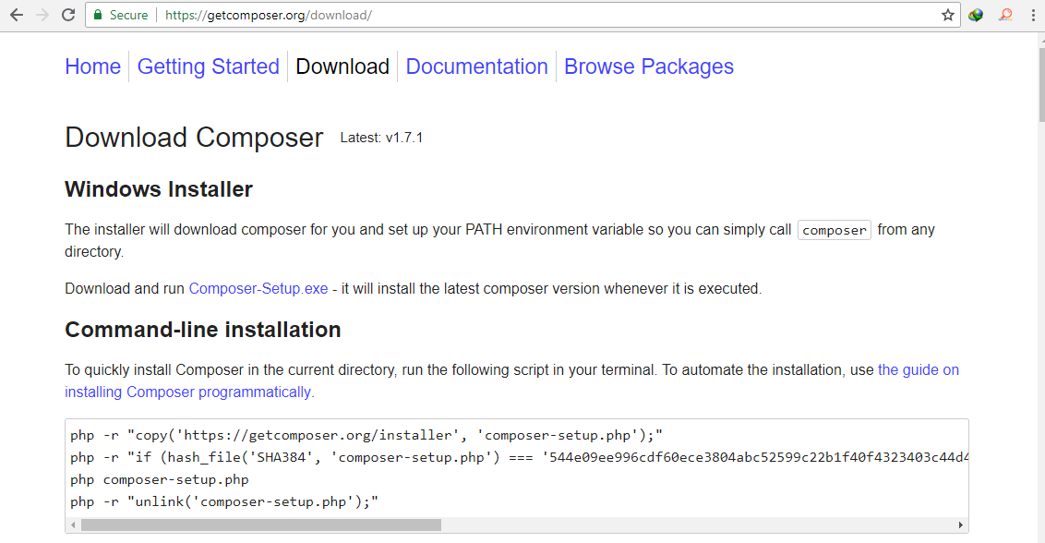

បន្ទាប់ពីទទួលបានរួចហើយយើងចាប់ផ្តើមតម្លើង composer-setup.exe ដោយធ្វើតាមវិធីខាងក្រោ៖

Run file Composer-Setup.exe

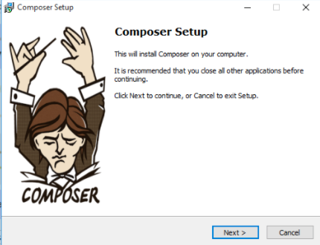

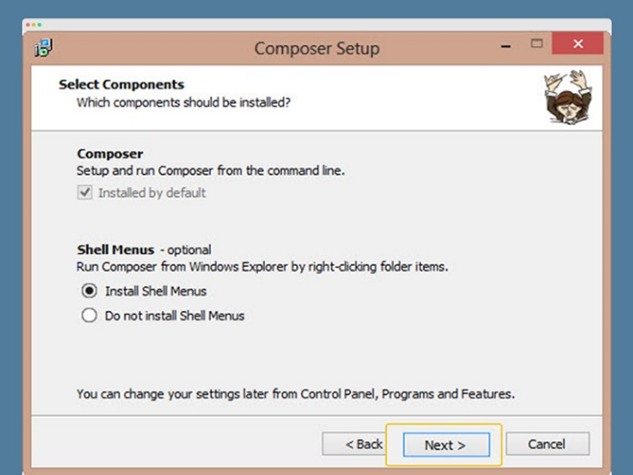

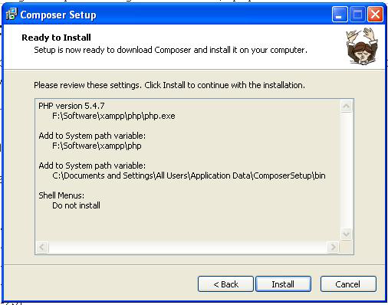

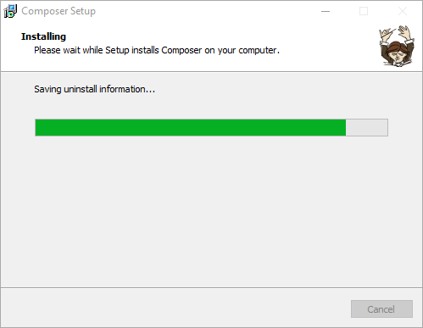

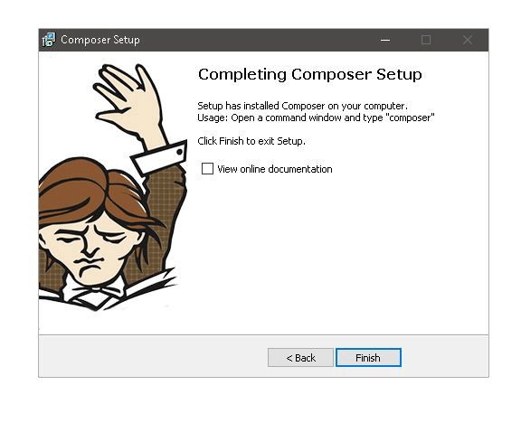

* 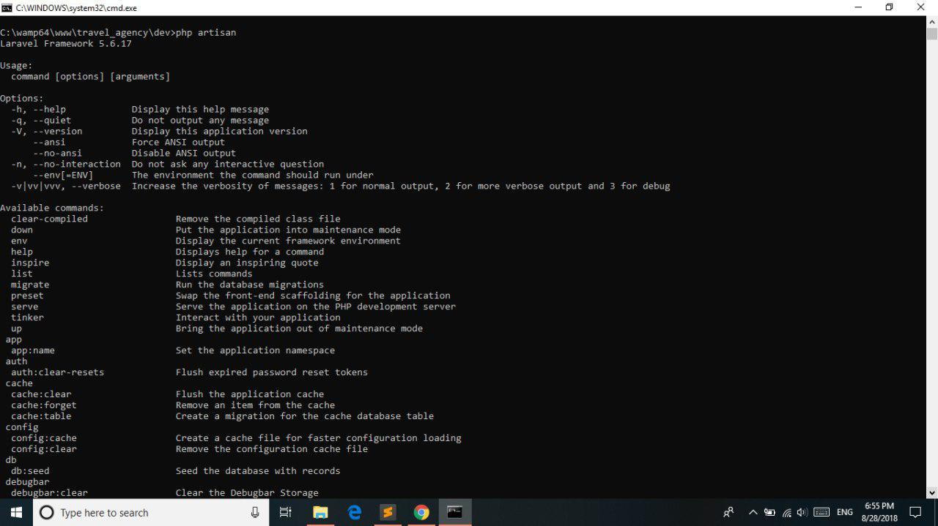Comment options laravel រាល់ការបង្កើតអ្វីៗផ្សេងៗភាគច្រើនបានប្រើប្រាស់នូវ Comment

ដូច្នេះយើងត្រូវដឹងពី Comment របស់ laravel ដើម្បីដឹងពី comment យើងគ្រាន់តែRun CMD ហើយវាយពាក្យថា php artisan នោះ comment ជាច្រើននឹងបង្ហាញយើងដូចខាងក្រោម៖

* Creating Project បន្ទាប់ពីយើងបានតម្លើងរួចហើយ Composer នឹងបានស្គាល់ពី Comment មួយចំនួន ​​​​​​​​​​​( សូមបញ្ជាក់ថា comment ខ្លះមួយចំនួនមិនបានបង្ហាញក្នុងរូបភាពខាងលើប៉ុន្តែ្ comment មួយចំនួនយើងអាចរកបាននៅក្នុង doucumentation របស់ laravel បាន) បន្ទាប់មកចាប់ផ្តើម download laravel project ដោយចូលទៅកាន់ cmd បន្ទាប់មកវាយ comment :

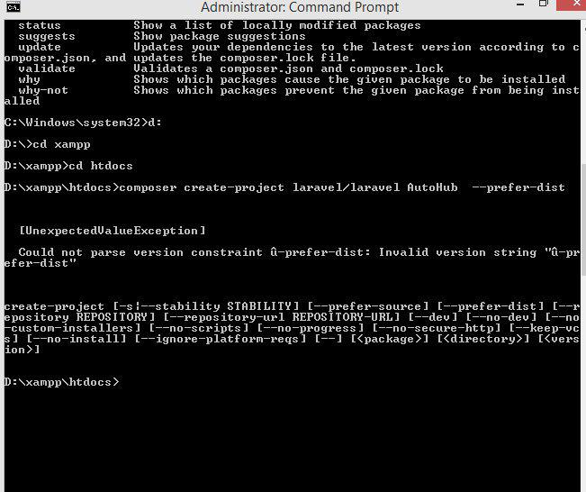

### **៨.២. ដំណើរការរបស់ Laravel**

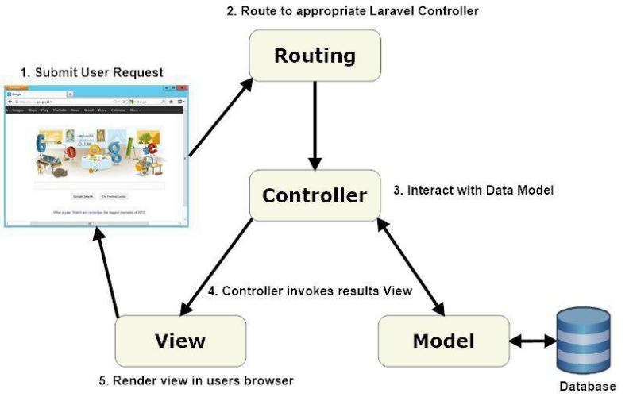

#### ៨.២.១. អ្វីទៅជា Routing?

បើយើងនិយាយពីRoutingមានច្រើនប្រភេទក៏ប៉ុន្តែដោយសាររបស់ក្រុមយើងខ្ញុំត្រូវការប្រើតែមួយចំនួនដូចនេះយើងលើកយកតែ Routing ដែលក្រុមរបស់យើងខ្ញុំប្រើប្រាសយកមកបង្ហាញដូចខាងក្រោម៖

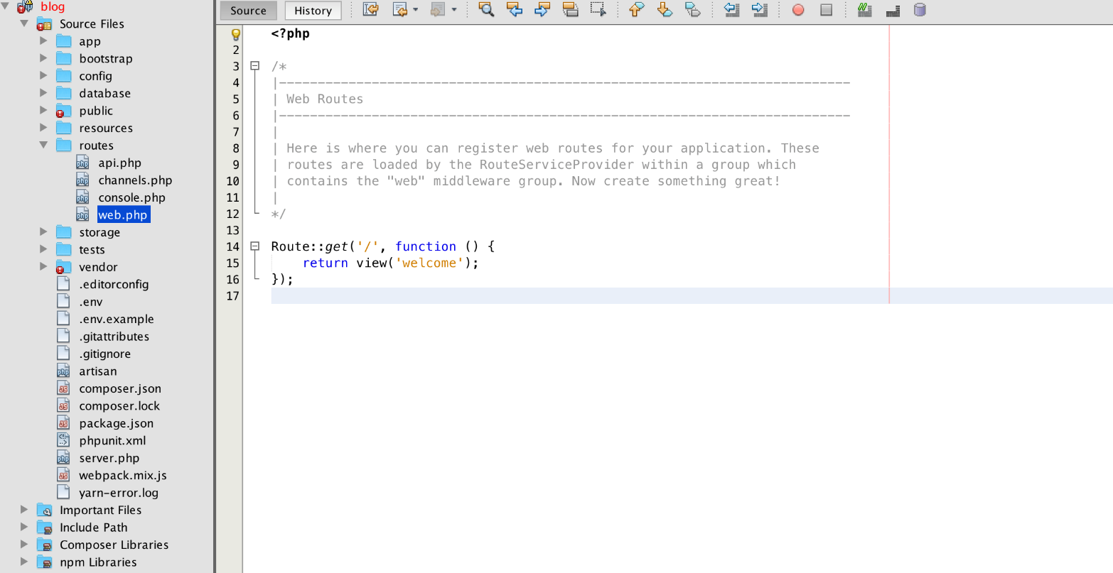

#### ៨.២.២. មូលដ្ឋានគ្រឹះ Routing

មូលដ្ឋានគ្រឹះRoutingភាគច្រើនគឺទទួលយកURI និង Closure ដោយផ្តល់នូវវិធីសាស្រ្តយ៉ាងសាមញ្ញ expressive method នៃ defining routes។

ឧទាហរណ៍ៈ

Route: :get (‘foot’, function ()

{

return ‘ Welcome to Laravel’};

គ្រប់laravelroute ទាំងអស់គឺបានកំណត់នៅក្នុង route file ដែលមានទីតាំងនៅក្នុង route directory។ ហើយdefault របស់ route យើងអាចស្វែងរក Route/web.php ឬចង់បង្កើត file Route ថ្មីបាននៅក្នុង Folder Route នេះតែម្តង​។

#### ៨.២.៣. Route Parameters

**+ Required Parameters**

ជាក់ស្តែងពេលខ្លះត្រូវការចាប់យក URL ជាផ្នែកៗនៅក្នុង route របស់អ្នក។

យើងអាចធ្វើការកំណត់ parameters ដូចខាងក្រោម៖

Route::get (‘user/(id)’, functiion ($id)

{

return ‘User ‘.$id;

});

យើងអាចកំណត់ route parameters ជាច្រើនទៅតាមការតម្រូវតាមរយៈ route របស់អ្នក៖

Route::get (‘posts/{post/post}/comments/{comment}’, function

($postId, $comment Id){});

Route paraments តែងតែត្រូវបានគេដាក់នៅក្នុង {} bracse ហើយ Parameters នៅក្នុង braces មិនមានប្រើសញ្ញា (-) ទេ តែគេអាចប្រើសញ្ញា (_) ជំនួសវិញ។

#### ៨.២.៤. Name Route

Name route អនុញ្ញាត្តអោយបង្កើតនូវ URL យ៉ាងងាយស្រួល។ យើងអាចដាក់ឈ្មោះអោយ Routerយ៉ាងជាក់លាក់បានដោយភ្ជាប់ name method ដូចខាងក្រោម៖

Route::get( ‘user/profile’, function () { })->name (‘profile’);

យើងក៏អាចដាក់ឈ្មោះ route ជាក់លាក់សំរាប់ controller ផងដែរ

Route::get (‘user/profile’,’UserController@showprofile’)

->name (‘profile’);

#### ៨.២.៥.Route Groups

Route Groups អាចអោយយើង share នូវ route attributes ដូចជា middleware or namespaces ​​ តាមរយៈ route មួយចំនួនធំដោយមិនត្រូវការកំណត់ attributes នៅក្នុង route នីមួយៗនោះឡើយ។ ការ shared attributes ត្រូវបានបញ្ជាក់នៅក្នុងទម្រង់ជា arrayដូចជា parameter ដំបូងទៅកាន់ Route:group method។

#### ៨.២.៦ Middleware

បើនិយាយពីMiddlewareគឺនិយាយពីsecurityសម្រាប់ការrequestផ្សេងដើម្បីអោយបានសុវត្តិភាពគួរតែប្រើវា។ដើម្បីប្រកាស់Middlewareទៅកាន់route ទាំងអស់នៅក្នុង group យើងអាចប្រើ middleware method មុនពេលកំណត់ group។ Middleware បានតម្រៀបនៅក្នុង array​:

Route: middleware ([‘first’, ‘second’]) ->group (function () {

Route::get (‘/’ , function () {

       });Route:: get(‘user/profile’, function () { }); });

### **៨.៣. Controllers**

រាល់សកម្មភាពដែលrequestទៅកាន់routeគឺមានច្រើនប្រភេទដូចយើងត្រូវការcontroller ដើម្បីមានភាពងាយស្រួលក្នុងការគ្រប់គ្រងរាល់សកម្មភាពទាំងអស់នេះ។

Route::get(‘user/{id}’,  ‘UserController@show’);

#### ៨.៣.១. Controller Middleware

Middleware អាចត្រូវបានផ្តល់ទៅ route របស់ controller ក្នុង route file។

Route::get (‘profile’, ‘UserController@show’) ->middleware (‘auth’);

ទោះជាយ៉ាងណាក៏ដោយវាមានភាពងាយស្រួលក្នុងការបញ្ជាក់Middlewareនៅក្នុងcontroller’s constructor។ដោយប្រើប្រាស់middlewaremethodពីcontroller’sactionយើងអាចមានភាពងាយស្រួលដើម្បីផ្តល់តម្លៃMiddlewareទៅកាន់contrller’saction។

យើងអាចដាក់កម្រិត middleware ទៅតាម methods controller class។

Controllerអនុញ្ញាត្តអោយយើងregistermiddlewareដោយប្រើប្រាស់Closureផងដែរ។ការផ្តល់នូវវិធីងាយស្រួលនេះដើម្បីកំណត់ middleware សម្រាប់ Single collntroller ដោយមិនចាំបាច់កំណត់ Middleware Class:

$this->middleware (function ($request, $next)

{

return $next ($request);

});

#### ៨.៣.២. Resource Controllers

Laravel ជាប្រភពនៃ routing ដែលជាធម្មតាវាផ្តល់តំលៃ “CRUD” route ទៅ controller ជាមួយ Code មួយបន្ទាត់។ ឧទាហរណ៍ប្រសិនបើយើងចង់នូវ controller ដែលគ្រប់គ្រង់ HTTP ដែលបានស្នើរសុំសម្រាប់ “photo” រក្សាទុកតាមរយៈapplication របស់យើង។ យើងក៏អាចប្រើប្រាស់ route តាមរបៀបខាងក្រោមដែលកាន់តែមានភាពងាយស្រួលមួយកំរិតទៀត

Route:: resource (‘photos’, ‘photoController’);

#### ៨.៣.៣. Model

Model វាគឺជាភ្នាក់ងារធ្វើការជាមួយ Database ហើយវាអនុញ្ញាត្តអោយយើងទាញយកទិន្ន

ន័យនៅTable ឬក៏បញ្ជូលទិន្នន័យទៅកាន់ table របស់ Database។មុនពេលចាប់ផ្តើមធ្វើការជាមួយនឹង

Model ត្រូវប្រាកដថា database របស់យើងត្រូវបាន Connect រួចរាល់ដែលស្ថិតនៅក្នុងconfig/

database.php។

#### ៨.៣.៤. Defining Models

ដើម្បីចាប់ផ្តើមសូមបង្កើត Eloquent mode។ Model ជាធម្មតាផ្ទុកនៅក្នុង app directory ប៉ុន្តែអ្នកអាចផ្ទុកវានៅគ្រប់ទីកន្លែងដែលអាស្រ័យទៅនឹង file composer.json របស់យើង។ហើយ Elouent models គឺ extend ចេញពី Illuminate\Database\Eloquent\Model class.

#### ៨.៣.៥. Eloquent Model Conventions

ឥលូវយើងមើលឧទាហរណ៍Filight Modelដែលយើងនឹងប្រើសម្រាប់ទាញយកនិងរក្សាទុកព័ត៌មាន

ពី flights database table របស់យើង។

<?php

namespace App;

use Illuminate\ Database\ Eloquent\Model;class flight extends model {//}

**ចំណាំៈ** ការកំណត់ឈ្មោះ class model គឺត្រូវផ្តើមឡើងដោយអក្សរធំពីមុខ ឯឈ្មោះរបស់ table ក្នុង database ដូចនឹងឈ្មោះរបស់ class model ហើយព្រមទាំងអក្សរតូចទាំងអស់ និងបន្ថែមដោយអក្សរ s ឬ ies នៅខាងចុងដូចទម្រង់ពហុវចនារបស់ភាសាអង់គ្លេស ។

ឧទាហរណ៍ៈ

Flight => flights

Category => categories

ម៉្យាងវិញទៀត class model ក៏អាចកំណត់ទៅកាន់ table ផ្សេងដោយមិនចាំបាច់ដូចទៅនិងឈ្មោះរបស់ class បានផងដែរដោយអនុវត្តន៍តាមវិធីខាងក្រោម៖

<?php

namespace App;

use Illuminate\ Database\ Eloquent\Model;

class Flight extends model

protected $table = ‘my_flights’;

?>

#### ៨.៣.៦. Retrieving Models

នៅពេលដែលយើងបានបង្កើត Model ហើយវាទាក់ទង់ជាមួយ database table យើងអាចចាប់ផ្តើម

ទាញយកទិន្នន័យពី database របស់យើដូចខាងក្រោម៖

<?php

use App\Flight;

$flights = App\ Flight:: all();

foreach ($flights as $flight)

{

        echo $flight->name;

#### ៨.៣.៧. Inserting & Updating Models

**+​ Inserts**

ដើម្បីបង្កើត records ថ្មីនៅក្នុង database ជាធម្មតាយើងបង្កើតនូវ Model ដោយកំណត់តម្លៃ model បន្ទាប់មកហៅ method:

<?php

namespace App\Http\Controllers;

use App\Flight;

use Illuminate\Http\Request;

use App\Http\Controllers\ Controller;

class flightController extends controller

{

/**

        * Create a new flight instance.

        * @param Request $request

        * @return Response

        */

        Public function store (Request $request)

        {

        // Validate the request...

        $flight = new flight;

        $flight ->name = $request ->name;

        $flight -> save();

)

នៅក្នុងឧទាហរណ៍ខាងលើនេះ យើងកំណត់ Parameter Name ចេញពី HTTP ទៅ Name Attribute

App\Flight model។នៅពេលដែលយើងហៅ save method នោះ recordនឹងបញ្ជូលទៅក្នុងDatabase។

បន្ទាប់មកCreated_atនិង updated_at នឹង timestamps កំណត់ដោយស្វ័យប្រវត្តិនៅ

ពេលដែល save method បានហើយយើងមិនត្រូវការកំណត់វានោះទេ។

**+ Updates**

Save method យើងអាចប្រើប្រាស់ដើម្បី Update model ដែលមានរួចហើយនៅក្នុង database។ ដើម្បី

update model យើងគួរតែទាញយកវា ហើយកំណត់តំលៃផ្សេងៗដែលចង់ Update រួចមកប្រកាស save method ដូចគ្នាទៅនឹង insert ដែរ update_at នឹងកំណត់ពេលវេលាដោយស្វ័យប្រវត្តិ ហើយយើង

អនុវត្តន៍ការ update ដូចខាងក្រោម៖

$flight = App\Flight::find(1);

$flight ->name = ‘New Flight Name’;

$flight -> save ();

#### ៨.៣.៨. Deleting Models

ដើម្បីធ្វើការលុប Model យើងគ្រាន់តែហៅ delete methodនៅលើ modelដូចក្នុង

ឧទាហរណ៍ខាងក្រោម៖

$flight = App\Flight::find (1);

$flight -> delete();

+ របៀប Deleting Model តាម Query

ជាក់ស្តែងយើងអាចធ្វើការលុបតាមរយៈQueryនៅលើModelផងដែរ។ នៅក្នុងឧទាហរណ៍ខាងក្រោមនេះយើងអាចលុបនូវ flight ទាំងអស់ដែលមិនមានសកម្មភាព។

$deletedRows = App\Flight :: where (‘active’, 0) ->delete ();

### **៨.៤. Repository**

Laravel Repositories គឺជាកញ្ចប់សំរាប់ Laravel ដែលត្រូវបានប្រើសំរាប់ database ហើយវាកាន់

តែមានភាពងាយស្រួលសម្រាប់ការងារផ្សេងៗទៀតដែលទាក់ទងទៅនឹង database។

#### ៨.៤.១. Usage

ចំពោះការប្រើប្រាស់ Repository ដំបូងបង្កើតយើងត្រូវបង្កើត repository class របស់យើងដែល repository class ត្រូវ extend Repositories\Eloquent\Repository ហើយអនុវត្តន៍ model () method:

<?php namespace App\ repositories;

use Bosnadev\Repositories\Contracts\RepositoryInterface;

use Bosnadev\ Repositories \Eloquent\Repository;

class Films Repository extends Repository {

                publice function model () {

                        return ‘App\ Film’;

                }

}

ម៉្យាងវិញទៀតយើងអាចអនុវត្តន៍ model() method ដោយប្រាប់ repository តើ model class ណាដែល

យើងចង់ប្រើ។

សូមអនុវត្តន៏វិធីខាងក្រោម៖

<php namespace App;

useIlluminate\database\Eloquent\Model;

class Film extends Model {

                protected $primaryKey =’film_id’;

                protected $table = ‘film’;

                protected $class = [

                “rental_rate”   =>’float’

        ];}

នៅចុងក្រោយយើងប្រើ repository នៅក្នុង controller:

<?php namespace App\Controllers;

use\App\Repositories\Film Repository as Film;

class filmsController extends Controller {

                private $film;

                public function _ construct (Film $film)        {$this ->film =$film;}

                public function index() {

                return \Response::json($this ->film->all ());}}

### **៨.៥. របៀបប្រើប្រាស់ Security**

សុវត្ថិភាពរបស់ Website គឺជាការចាំត្រូវតែយកចិត្តទុកដាក់ខ្លាំងបំផុតក្នុងនោះដែរប្រសិនបើជាយើង

ចង់បាន Security ១០០% ត្រូវពឹងផ្អែកលើចំនុចមួយចំនួនដូចខាងក្រោម៖

* Protecting Route:

វាមានតួនាទីដើម្បីកំណត់ថាតើអ្នកប្រើប្រាស់បានគោរពលក្ខ័ខណ្ឌត្រឹមត្រូវហើយឬនៅគឺមានន័យថា ការពារគ្រប់ URL ក្នុងការ Access ទាំងអស់។

* Encryption :

មានតួរនាទីបំលែងតំលៃ ឬ Password អោយបង្ហាញជាតំលៃផ្សេងៗប្រសិនបើ Encryption Password:1234 វានឹងបំលែងតំលៃទាំងនេះអោយមើលឃើញ $2y$10$7RIGeZvspLitKk ។

* XSS(Escaping Content to Prevent cross-site scripting) :

នៅពេលដែលមាន hacker ឬ User ព្យាយាមដាក់ Script code ត្រង់កន្លែងណាមួយនៃ Website វានឹង alert message ចេញមក ។

* CSRF (Cross- Site Request Forgery):

ការប្រើប្រាស់ CSRF គឺវាធ្វើអោយយើងដឹងពី Hacker ដែលប្រើល្បិចក្នុងប្រត្តិបត្តិការ Action ណាមួយមកកាន់User។ជាធម្មតាយើងប្រើប្រាស់វានៅក្នុងFormដើម្បីជៀសវាងការក្លែងនិងកែប្រែទិន្នន័យផ្សេងៗ ​។

# 

# ជំពូកទី៣

# ស្ថានភាពទូទៅ និង រចនាសម្ព័ន្ធរបស់ក្រុម

## ១. ប្រព័ន្ធគ្រប់គ្រងហាងលក់ទំនិញ **Cam-Electronic**

ឆ្លងកាត់តាមកាលសិក្សារយៈបូនឆ្នាំកន្លងមកនេះក្រុមរបស់យើងខ្ញុំបានរិះរកនូវគំនិតល្អៗសម្រាប់បង្កើតនូវស្នាដៃថ្មីតាមរយៈការដកស្រង់យកនូវបទពិសោធន៍និងចំណេះដឹងរបស់ពួកយើងធ្វើការសិក្សាស្រាវជ្រាវបន្ថែមរបស់យើងខ្ញុំក៏បានសម្រេចធ្វើការបង្កើតនូវ Web Applications មួយដែលមានឈ្មោះថា **ប្រព័ន្ធគ្រប់គ្រងហាងលក់ទំនិញ** ។

## ២. ទីតាំងរបស់ក្រុម

​ សម្រាប់ទីតាំងរបស់ក្រុមយើងខ្ញុំពួកយើងតែងជ្រើសរើសធ្វើនៅហាង​Coffee នងនៅសាលារៀនផ្ទាល់តែម្ដងសម្រាប់ជួបជុំគ្នាផ្ទាល់ដើម្បីធ្វើសារណាពីព្រោះទីតាំងទាំងពីរខាងលើមានសម្ភារៈគ្រប់គ្រាន់ក្នុងការធ្វើសារណា។ហើយក្រុមរបស់ខ្ញុំបានសិក្សាពីគម្រោងនឹងការរៀបចំរចនាសម្ព័ន្ធសម្រាប់កិច្ចការសាណាក្នុងការបង្កើត​ Web Application មួយដែរមានឈ្មោះថា **ប្រព័ន្ធគ្រប់គ្រងហាងលក់ទំនិញ**។

## ៣. វិធីសាស្រ្ដធ្វើការងារជាក្រុម

វិធីសាស្រ្ដធ្វើការងារក្រុមដោយបែងចែកការងារនិង កំណត់ពេលវេលាទៅអោយសមាជិកម្នាក់ៗក្នុង

ក្រុមសម្រាប់ធ្វើការងាររបស់ខ្លួន។ ហើយយើងបានរៀបចំផែនការ(Work Planning)ដល់ក្រុមនិងសមាជិក

ដោយមានជា Progress នៅក្នុងកម្មវិធី Trello ។

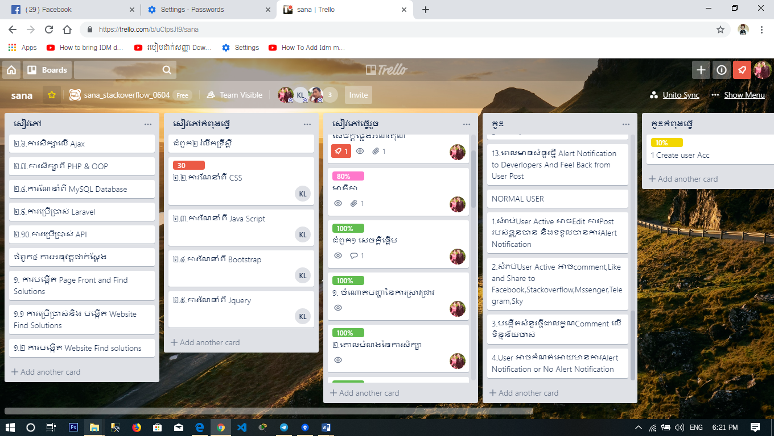

### **៣.១ ការបែងចែកការងារ**

ការងារដែលបែងចែកទៅអោយសមាជិកចែកចេញជាពីរផ្នែកគឺ ផ្នែកសរសេរកូដ នឹង ផ្នែកសរសេរ

សៀវភៅ។

⮚ ផ្នែកសរសេរកូដ

​ផ្ដោតសំខាន់ទៅលើខាងសរសេរ Website, វិភាគដំណើរការកូដ ,Design Interface​, Coding…។

រាល់ដំណើរការយើងធ្វើតាមជំហ៊ានដែលយើងបានកំណត់ក្នុងWork planning របស់យើង ហើយពួក

យើងក៏បានប្រើប្រាស់កម្មវិធីមួយសម្រាប់ជួយទៅដល់ការទំនាក់ទំនង និង Update Code ឲ្យកាន់តែមាន

ភាពងាយស្រួលដែលកម្មវិធីនេះមានឈ្មោះថា Source Tree ។

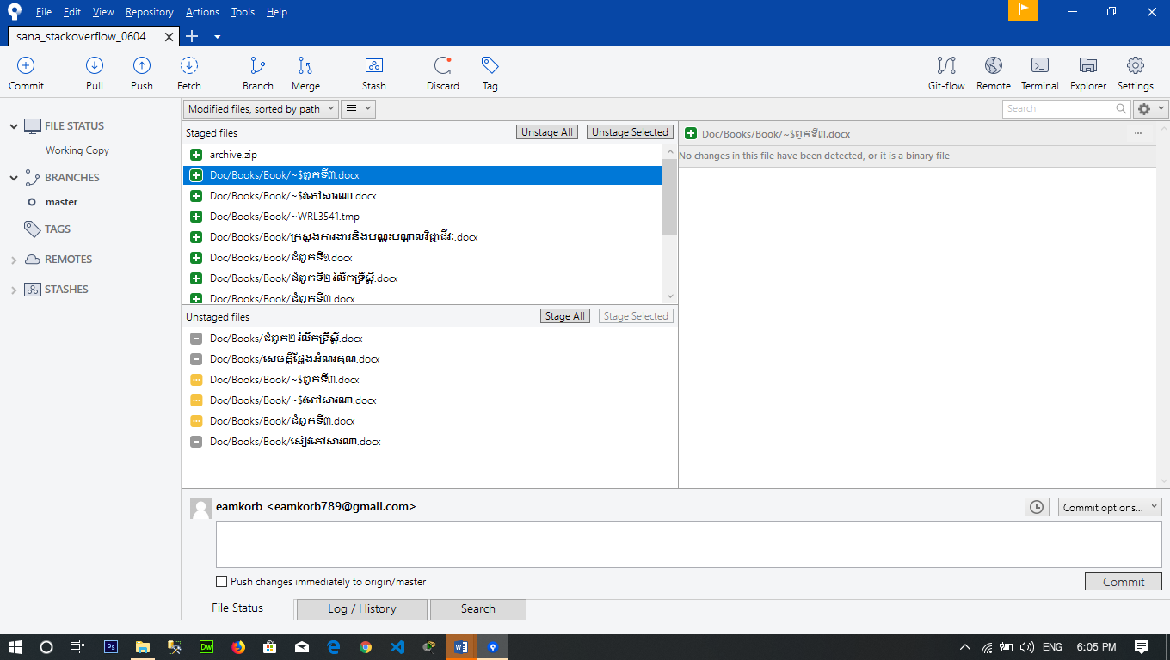

⮚ ផ្នែកសៀវភៅ

ផ្នែកចងក្រងសៀវភៅគឺជាការសរសេរសៀវភៅនិងវិភាគជាក់ស្ដែងទៅលើការអនុវត្តន៍លើវេបសាយរបស់យើងផ្ទាល់។យើងប្រើកម្មវិធីSourcetreeដើម្បីរក្សាទុកឯកសារសំខាន់ៗដែលមាននៅក្នុងម៉ាស៊ីនកុំព្យូទ័រដែលទុកនៅក្នុង Server របស់កម្មវិធី Sourcetree តាមប្រព័ន្ធអ៊ីនធឺណែត។

សារៈសំខាន់របស់ Sourcetree គឺ

- រក្សាទុកឯកសារនៅលើអ៊ីនធឺណែត

-​ ​ការពារមិនអោយបាត់បង់ឯកសារពីបញ្ហា Virus, ខូច Hard Disk, ខូចម៉ាស៊ីនកុំព្យូទ័រ

- ចែកចាយឯកសារដែលបានរក្សាទុកក្នុង Sourcetree ទៅសមាជិកផ្សេងទៀតដែលមានគណនីយនៅក្នុង

Sourcetree ​ Account

-រាល់ឯកសារដែលបានរក្សាទុក អាចយកមកប្រើប្រាស់បានគ្រប់ទីកន្លែងឲ្យតែមាន Internet ហើយអ្នកអាច

ប្រើប្រាស់ Device ផ្សេងទៀតដើម្បីបានបើកឯកសារទាំងនោះក្រៅពីម៉ាស៊ីន កុំព្យូទ័ររបស់ អ្នកដូចជា

Smart Phone, Tablet, Laptop …។

### **៣.២ គម្រោងពេលវេលានៃការស្រាវជ្រាវ**

ដើម្បីឲ្យការសិក្សាស្រាវជ្រាវបានច្បាស់លាស់និងសមស្របទៅតាមពេលវេលានោះយើងបង្កើតតារាងពេលវេលាមួយ ខាងក្រោមនេះជាតារាងពេលវេលាដែលបង្ហាញពីរយៈពេលនៃការសិក្សាស្រាវជ្រាវក្នុងពេល

ធ្វើសារណារហូតបានបង្កើតគេហទំព័រមួយបានជាស្ថាពរ។

|  |  |  |  |
| --- | --- | --- | --- |
| សកម្មភាព | ឆ្នាំ ២០២៤ | | |
| មិថុនា | កក្កដា | សីហា |
| សិក្សាលើទ្រឹស្ដីដែលពាក់ព័ន្ធក្នុងការបង្កើតគេហទំព័រ |  |  |  |
| អភិវឌ្ឍន៍គម្រោង (Coding) |  |  |  |
| ការអនុវត្តន៍ កែតម្រូវ និង ផ្ដល់អនុសាសន៍ |  |  |  |

### **៣.៣ ការតម្លើង និងប្រើប្រាស់ Source Tree**

#### ៣.៣.១ ការតម្លើង Source Tree

ដើម្បីឲ្យអាចទទួលបានកម្មវិធីនេះយកមកប្រើប្រាស់បាន យើងត្រូវធ្វើតាមដំណាក់កាលដូចខាងក្រោម៖

☞ចូលទៅកាន់ Source Tree website and download តាមប្រភេទនៃ operations system របស់ computer របស់យើង Download For Windows ឬ Mac OS

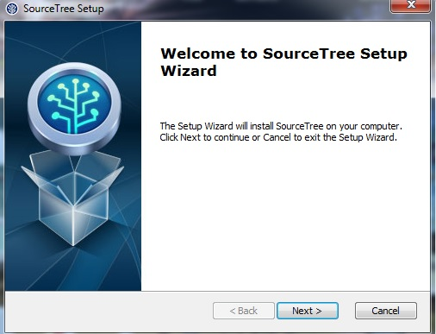

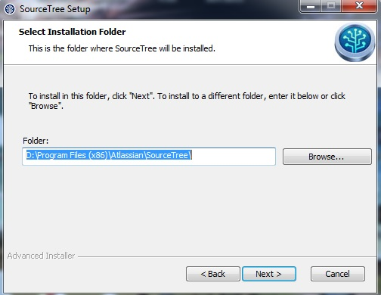☞ ចុច Browse ដាក់នៅទីតាំងណាដែលយើងចង់ដាក់

ាមរយះការដកស្រង់យកនូវបទពិសោធន៍និងចំណេះដឹងរបស់ពល្អៗៗ

☞ ចុច Install

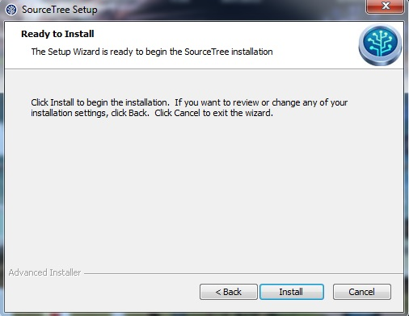

☞ ចុច Finish

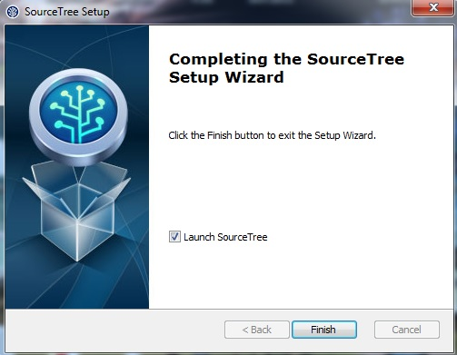

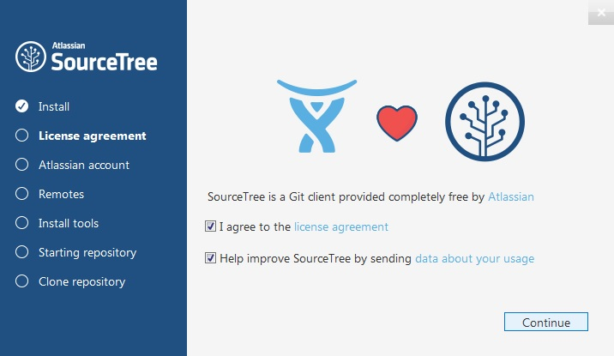☞ ចុច Continuous

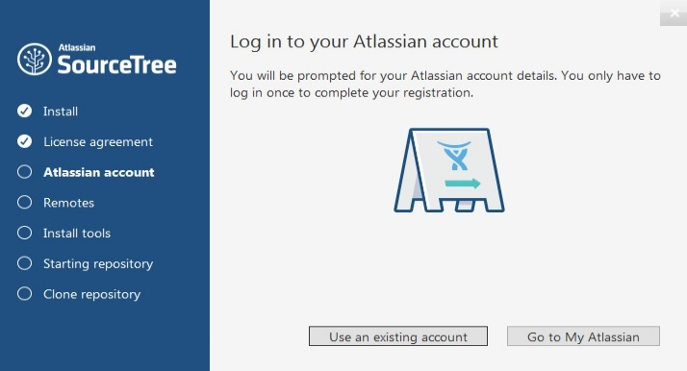☞ ដល់ចំនុចនេះសូមចុចយក Use an existing account តម្រូវឲ្យលោកអ្នកមាននៅ atlassian account បើសិនមិនទាន់ទេសូមចូលទៅបង្កើតតាមរយៈwebsite:[www.bitbucket.org/account/singup/](http://www.bitbucket.org/account/singup/) ហើយសូមធ្វើតាមការណែនាំរួចលោកអ្នកនឹងទទួលបាន account atlassian ។

☞ ចូលបំពេញ User name និង Password នៅក្នុងតារាងខាងក្រោមនេះ ៖

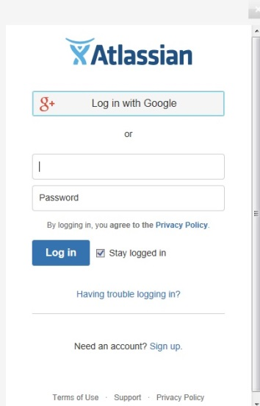

☞ បន្ទាប់ពីបានបង្កើត atlassian account សូមវាយបញ្ចូល email and password ចូលហើយចុច Continue បន្តទៀត

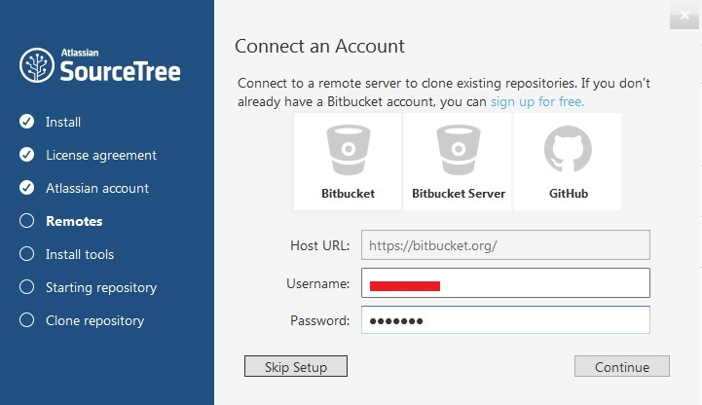

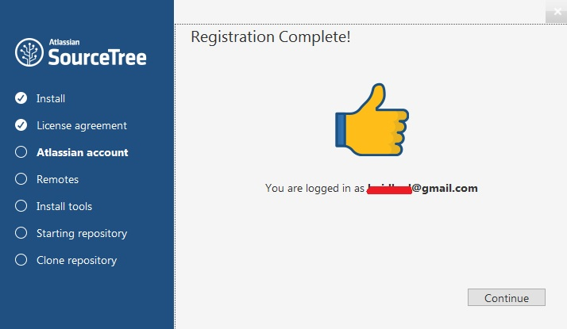

☞ ពេលឃើញលោតផ្ទាំងមួយនេះសូមចុច cancel ហើយចុច continue ត្រង់ចំនុច starting repository and

clone repository លោកអ្នកអាច Skip setup បានដោយយើងអាចធ្វើវាពេលក្រោយបាន។

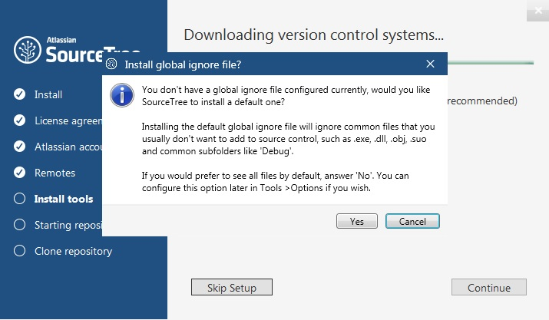

#### 

#### ៣.៣.២. ការប្រើប្រាស់ Source Tree

កម្មវិធីនេះមានសារៈសំខាន់ខ្លាំងដែលអាចជួយឲ្យយើងធ្វើការងារសរសេរ code មានភាពងាយស្រួល

ចំពោះការងារជាក្រុម ឬ Project website ដែលមានអ្នករួមគ្នាធ្វើច្រើនក្នុងការងារតែមួយ។

ដោយរាល់ពេលសរសេរCode រួចគ្រាន់តែ Pull នោះវានិងចាប់យកតែកូដដែលយើងបានសរសេរ ឬ file ណាមួយដែលយើងកំពុងកែតែ ប៉ុណ្ណោះយើងចូលទៅកាន់ Repository ដែលយើងបានបង្កើតនៅក្នុង

[www.bitbucket.org](http://www.bitbucket.org) ហើយយើងអាចAdd​ សមាជិកឲ្យប្រើប្រាស់ និងទាញយក Project ដែលយើងបាន

បង្កើតមកប្រើតាម ម៉ាស៊ីនកុំព្យូទ័របានតាមចំនួនដែលយើងAdd ចូលដោយសារតែការបង្កើតសៀវភៅមួយ

នេះមានរយៈពេលខ្លីដូច្នេះហើយយើងខ្ញុំសូមបញ្ចប់ការប្រើប្រាស់នឹងការបង្កើតត្រឹមនេះដោយសង្ខេបខ្លីដែលបងប្អូនអាចមើលការណែនាំពន្យល់បន្ថែមឬការប្រើប្រាស់បន្តទៀតបានតាមរយៈអ៊ីនធឺណែត។

# ​​​​

# ជំពូកទី៤

# ការអនុវត្តន៍កូដជាក់ស្ដែង

## 

## **១. ការបង្កើត Form Login នៃប្រព័ន្ធគ្រប់គ្រងហាងលក់ទំនិញ Cam-Electronic**

Front End Page គឺជា Page Interface ដែលបង្ហាញរាល់ព័ត៌មាននៅលើ Web Page អោយអ្នកប្រើ

ប្រាស់បានឃើញ ដូច្នេះយើងនិងធ្វើការបង្ហាញដូចខាងក្រោម៖

### **១.១. ការប្រើប្រាស់ និងបង្កើត Form login Cam-Electronic**

Login Page បង្កើតឡើងក្នុងគោលបំណងសម្រាប់ឲ្យUser​​​​​Loginចូលទៅប្រើប្រាស់ ហើយនឹងPage Dashboard ដើម្បីអោយអ្នកប្រើប្រាស់មានភាពងាយស្រួលស្វែងរកនៅ Page ជាច្រើនក្នុងHome Page Of System នេះ។

### **១.២. ការបង្កើត Page Left Sidebar And Dashboard**

ដើម្បីបង្កើត Home Page Left Sidebar And Dashboard យើងសិក្សា Code ដូចខាងក្រោម៖

<aside class="main-sidebar sidebar-dark-primary elevation-4">

    <a href="{{ route('admin.dashboard') }}" class="brand-link">

        <img src="{{ asset('admin-assets/img/AdminLTELogo.png') }}" alt="AdminLTE Logo" class="brand-image img-circle elevation-3" style="opacity: .8">

        <span class="brand-text font-weight-light">ONLINE SHOP</span>

   <div class="sidebar">

        <!-- Sidebar user (optional) -->

        <nav class="mt-2">

            <ul class="nav nav-pills nav-sidebar flex-column" data-widget="treeview" role="menu" data-accordion="false">

                <!-- Add icons to the links using the .nav-icon class

                    with font-awesome or any other icon font library -->

                <li class="nav-item">

                    <a href="{{ route('admin.dashboard') }}" class="nav-link">

                        <i class="nav-icon fas fa-tachometer-alt"></i>

                        <p>Dashboard</p>

                    </a>

                </li>

                <li class="nav-item">

                    <a href="{{ route('categories.index') }}" class="nav-link">

                        <i class="nav-icon fas fa-file-alt"></i>

                        <p>Category</p>

                    </a>

                </li>

                <li class="nav-item">

                  <a href="{{ route('sub-categories.index') }}" class="nav-link">

                        <i class="nav-icon fas fa-file-alt"></i>

                        <p>Sub Category</p>

                    </a>

                </li>

                <li class="nav-item">

                    <a href="{{ route('brands.index') }}" class="nav-link">

    <svg class="h-6 nav-icon w-6 shrink-0" xmlns="http://www.w3.org/2000/svg" fill="none" viewBox="0 0 24 24" stroke-width="2" stroke="currentColor" aria-hidden="true">

  <path stroke-linecap="round" stroke-linejoin="round" d="M16 4v12l-4-2-4 2V4M6 20h12a2 2 0 002-2V6a2 2 0 00-2-2H6a2 2 0 00-2 2v12a2 2 0 002 2z"></path>

                          </svg>

                        <p>Brands</p>

                    </a>

                </li>

                <li class="nav-item">

                    <a href="{{ route('products.index') }}" class="nav-link">

                        <i class="nav-icon fas fa-tag"></i>

                        <p>Products</p>

                    </a>

                </li>

                <li class="nav-item">

       <a href="{{ route('products.productRatings') }}" class="nav-link">

                        <i class="nav-icon fa fa-star"></i>

                        <p>Ratings</p>

                    </a>

                </li>

                <li class="nav-item">

                    <a href="{{ route('shipping.create') }}" class="nav-link">

                        <!-- <i class="nav-icon fas fa-tag"></i> -->

                        <i class="fas fa-truck nav-icon"></i>

                        <p>Shipping</p>

                    </a>

                </li>

                <li class="nav-item">

                    <a href="{{ route('orders.index') }}" class="nav-link">

                        <i class="nav-icon fas fa-shopping-bag"></i>

                        <p>Orders</p>

                    </a>

                </li>

                <li class="nav-item">

                    <a href="{{ route('coupons.index') }}" class="nav-link">

                        <i class="nav-icon  fa fa-percent" aria-hidden="true"></i>

                        <p>Discount</p>

                    </a>

                </li>

                <li class="nav-item">

                    <a href="{{ route('users.index') }}" class="nav-link">

                        <i class="nav-icon  fas fa-users"></i>

                        <p>Users</p>

                    </a>

                </li>

                <li class="nav-item">

                    <a href="{{ route('pages.index') }}" class="nav-link">

                        <i class="nav-icon  far fa-file-alt"></i>

                        <p>Pages</p>

                    </a>

                </li>

            </ul>

        </nav>

        <!-- /.sidebar-menu -->

    </div>

    <!-- /.sidebar -->

 </aside>

### **១.៣ ការបង្កើត Create Category**

ដើម្បីបង្កើត Create Category យើងសិក្សា Code ដូចខាងក្រោម៖

@extends('admin.layouts.app')

@section('content')

    <!-- Content Header (Page header) -->

    <section class="content-header">

        <div class="container-fluid my-2">

            <div class="row mb-2">

                <div class="col-sm-6">

                    <h1>Create Category</h1>

                </div>

                <div class="col-sm-6 text-right">

                    <a href="{{ route('categories.index') }}" class="btn btn-primary">Back</a>

                </div>

            </div>

        </div>

        <!-- /.container-fluid -->

    </section>

    <!-- Main content -->

    <section class="content">

        <!-- Default box -->

        <div class="container-fluid">

            <form action="{{ route('categories.index') }}" method="POST" id="categoryForm" name="categoryForm">

                <div class="card">

                    <div class="card-body">

                        <div class="row">

                            <div class="col-md-6">

                                <div class="mb-3">

                                    <label for="name">Name</label>

                                    <input type="text" name="name" id="name" class="form-control" placeholder="Name">

                                    <p></p>

                                </div>

                            </div>

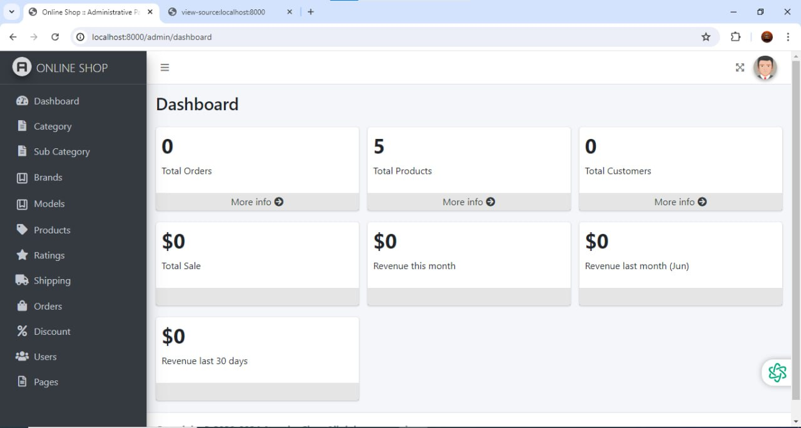                            <div class="col-md-6">

                                <div class="mb-3">

                                    <label for="slug">Slug</label>

                                    <input type="text" name="slug" id="slug" class="form-control" placeholder="Slug" readonly>

                                    <p></p>

                                </div>

                            </div>

                            <div class="col-md-6">

                                <div class="mb-3">

                                    <input type="hidden" id="image_id" name="image_id" value="">

                                    <label for="image">image</label>

                                    <div id="image" class="dropzone dz-clickable">

                                        <div class="dz-message needsclick">

                                            <br>Drop files here or click to upload <br><br>

                                        </div>

                                    </div>

                                </div>

                            </div>

                            <div class="col-md-6">

                                <div class="mb-3">

                                    <label for="status">Status</label>

                                    <select name="status" id="status" class="form-control">

                                        <option value="1">Active</option>

                                        <option value="0">Block</option>

                                    </select>

                                </div>

                            </div>

                            <div class="col-md-6">

                                <div class="mb-3">

                                    <label for="showHome">Show On Home</label>

             <select name="showHome" id="showHome" class="form-control">

                                 <option value="Yes">Yes</option>

                                 <option value="No">No</option>

                          </select>

                                </div>

                            </div>

                        </div>

                    </div>

                </div>

                <div class="pb-5 pt-3">

                    <button type="submit" class="btn btn-primary">Create</button>

                    <a href="{{ route('categories.index') }}" class="btn btn-outline-dark ml-3">Cancel</a>

                </div>

            </form>

        </div>

        <!-- /.card -->

    </section>

    <!-- /.content -->

@endsection

@section('customJs')

    <script>

        $("#categoryForm").submit(function(event){

            event.preventDefault();

            var element = $(this);

            $("button[type=submit]").prop('disabled', true);

            $.ajax({

                url: '{{ route("categories.store") }}',

                type: 'post',

                data: element.serializeArray(),

                dataType: 'json',

                success: function(response){

                    $("button[type=submit]").prop('disabled', false);

                    if(response["status"] == true){

                        window.location.href="{{ route('categories.index') }}"

                        $("#name").removeClass('is-invalid').siblings('p').removeClass('invalid-feedback').html("")

                        $("#slug").removeClass('is-invalid').siblings('p').removeClass('invalid-feedback').html("")

                        window.location.href="{{ route('categories.index') }}";

                    }else{

                        var errors = response['errors'];

                        if(errors['name']){

                            $("#name").addClass('is-invalid').siblings('p').addClass('invalid-feedback').html(errors['name'])

                        }else{

                            $("#name").removeClass('is-invalid').siblings('p').removeClass('invalid-feedback').html("")

                        }

                        if(errors['slug']){

                            $("#slug").addClass('is-invalid').siblings('p').addClass('invalid-feedback').html(errors['slug'])

                        }else{

                            $("#slug").removeClass('is-invalid').siblings('p').removeClass('invalid-feedback').html("")

                        }

                    }

                },

                error: function(jqXHR, exception){

                    console.log('Something went wrong!');

                }

            });

        });

        $("#name").change(function(){

            element = $(this);

            $("button[type=submit]").prop('disabled', true);

            $.ajax({

                url: '{{ route("getSlug") }}',

                type: 'get',

                data: {title: element.val()},

                dataType: 'json',

                success: function(response){

                    $("button[type=submit]").prop('disabled', false);

                    if(response['status'] == true){

                        $("#slug").val(response["slug"]);

                    }

                }

            });

        });

        Dropzone.autoDiscover = false;

        const dropzone = $("#image").dropzone({

            init: function(){

                this.on('addedfile', function(file){

                    if(this.files.length > 1){

                        this.removeFile(this.files[0]);

                    }

                });

            },

            url: "{{ route('temp-images.create') }}",

            // method: 'post',

            maxFile: 1,

            paramName: 'image',

            addRemoveLinks: true,

            acceptedFiles: "image/jpeg,image/png,image/gif",

            headers: {

                'X-CSRF-TOKEN': $('meta[name="csrf-token"]').attr('content')

            },

            success: function(file, response){

                $("#image_id").val(response.image_id);

                //console.log(response)

            }

        });

    </script>

@endsection

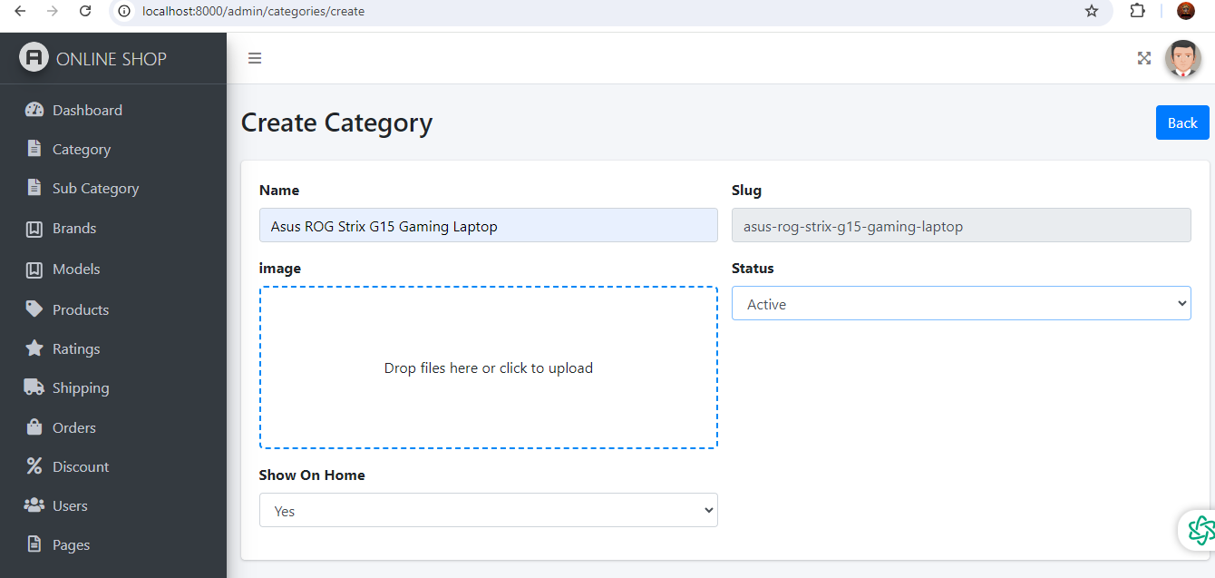

### **១.៤. ការបង្កើត Edit Category**

ដើម្បី Edit Category យើងសិក្សា Code ដូចខាងក្រោម៖

@extends('admin.layouts.app')

@section('content')

    <!-- Content Header (Page header) -->

    <section class="content-header">

        <div class="container-fluid my-2">

            <div class="row mb-2">

                <div class="col-sm-6">

                    <h1>Update Category</h1>

                </div>

                <div class="col-sm-6 text-right">

                    <a href="{{ route('categories.index') }}" class="btn btn-primary">Back</a>

                </div>

            </div>

        </div>

        <!-- /.container-fluid -->

    </section>

    <!-- Main content -->

    <section class="content">

        <!-- Default box -->

        <div class="container-fluid">

            <form action="{{ route('categories.index') }}" method="POST" id="categoryForm" name="categoryForm">

                <div class="card">

                    <div class="card-body">

                        <div class="row">

                            <div class="col-md-6">

                                <div class="mb-3">

                                    <label for="name">Name</label>

                                    <input type="text" name="name" id="name" class="form-control" placeholder="Name" value="{{ $category->name }}">

                                    <p></p>

                                </div>

                            </div>

                            <div class="col-md-6">

                                <div class="mb-3">

                                    <label for="slug">Slug</label>

                                    <input type="text" name="slug" id="slug" class="form-control" placeholder="Slug" readonly value="{{ $category->slug }}">

                                    <p></p>

                                </div>

                            </div>

                            <div class="col-md-6">

                                <div class="mb-3">

                                    <input type="hidden" id="image_id" name="image_id" value="">

                                    <label for="image">image</label>

                                    <div id="image" class="dropzone dz-clickable">

                                        <div class="dz-message needsclick">

                                            <br>Drop files here or click to upload <br><br>

                                        </div>

                                    </div>

                                </div>

                                @if(!@empty($category->image))

                                    <div>

                                        <img width="250" src="{{ asset('uploads/category/thumb/'.$category->image) }}" alt="">

                                    </div>

                                @endif

                            </div>

                            <div class="col-md-6">

                                <div class="mb-3">

                                    <label for="status">Status</label>

                                    <select name="status" id="status" class="form-control">

                                        <option {{ ($category->status == 1)  ? 'selected' : '' }} value="1">Active</option>

                                        <option {{ ($category->status == 0)  ? 'selected' : '' }}  value="0">Block</option>

                                    </select>

                                </div>

                            </div>

                            <div class="col-md-6">

                                <div class="mb-3">

                                    <label for="showHome">Show On Home</label>

                                    <select name="showHome" id="showHome" class="form-control">

                                        <option {{ ($category->showHome == 'Yes')  ? 'selected' : '' }} value="Yes">Yes</option>

                                        <option {{ ($category->showHome == 'No')  ? 'selected' : '' }} value="No">No</option>

                                    </select>

                                </div>

                            </div>

                        </div>

                    </div>

                </div>

                <div class="pb-5 pt-3">

                    <button type="submit" class="btn btn-primary">Update</button>

                    <a href="{{ route('categories.index') }}" class="btn btn-outline-dark ml-3">Cancel</a>

                </div>

            </form>

        </div>

        <!-- /.card -->

    </section>

    <!-- /.content -->

@endsection

@section('customJs')

    <script>

        $("#categoryForm").submit(function(event){

            event.preventDefault();

            var element = $(this);

            $("button[type=submit]").prop('disabled', true);

            $.ajax({

                url: '{{ route("categories.update", $category->id) }}',

                type: 'put',

                data: element.serializeArray(),

                dataType: 'json',

                success: function(response){

                    $("button[type=submit]").prop('disabled', false);

                    if(response["status"] == true){

                        window.location.href="{{ route('categories.index') }}";

                        $("#name").removeClass('is-invalid').siblings('p').removeClass('invalid-feedback').html("");

                        $("#slug").removeClass('is-invalid').siblings('p').removeClass('invalid-feedback').html("");

                    }else{

                        if(response['notFound'] == true)

                        {

                            window.location.href="{{ route('categories.index') }}";

                        }

                        var errors = response['errors'];

                        if(errors['name']){

                            $("#name").addClass('is-invalid').siblings('p').addClass('invalid-feedback').html(errors['name']);

                        }else{

                            $("#name").removeClass('is-invalid').siblings('p').removeClass('invalid-feedback').html("");

}

                        if(errors['slug']){

                            $("#slug").addClass('is-invalid').siblings('p').addClass('invalid-feedback').html(errors['slug']);

                        }else{

                            $("#slug").removeClass('is-invalid').siblings('p').removeClass('invalid-feedback').html("");

                        }

                    }

                },

                error: function(jqXHR, exception){

                    console.log('Something went wrong!');

                }

            });

        });

        $("#name").change(function(){

            element = $(this);

            $("button[type=submit]").prop('disabled', true);

            $.ajax({

                url: '{{ route("getSlug") }}',

                type: 'get',

                data: {title: element.val()},

                dataType: 'json',

                success: function(response){

                    $("button[type=submit]").prop('disabled', false);

                    if(response['status'] == true){

                        $("#slug").val(response["slug"]);

                    }

                }

            });

        });

        Dropzone.autoDiscover = false;

        const dropzone = $("#image").dropzone({

            init: function(){

                this.on('addedfile', function(file){

                    if(this.files.length > 1){

                        this.removeFile(this.files[0]);

                    }

                });

            },

            url: "{{ route('temp-images.create') }}",

            // method: 'post',

            maxFile: 1,

            paramName: 'image',

            addRemoveLinks: true,

            acceptedFiles: "image/jpeg,image/png,image/gif",

            headers: {

                'X-CSRF-TOKEN': $('meta[name="csrf-token"]').attr('content')

            },

            success: function(file, response){

                $("#image_id").val(response.image_id);

                //console.log(response)

            }

        });

    </script>

@endsection

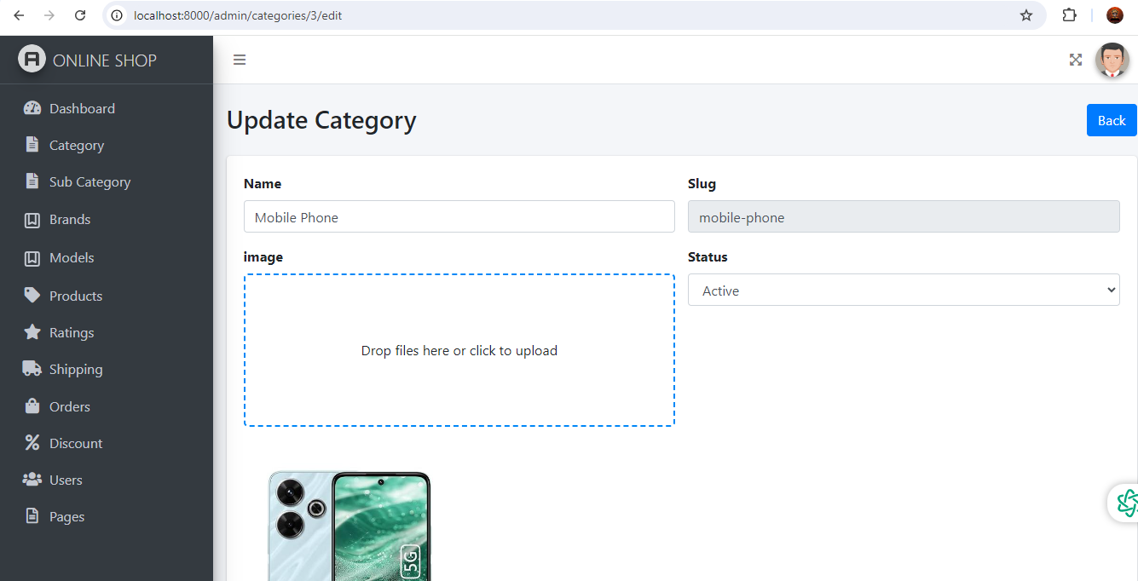

### **១.៥. ការបង្កើត Product Sell**

ដើម្បីង្កើត Product Sell យើងសិក្សា Code ដូចខាងក្រោម៖

@extends('admin.layouts.app')

@section('content')

    <!-- Content Header (Page header) -->

    <section class="content-header">

        <div class="container-fluid my-2">

            <div class="row mb-2">

                <div class="col-sm-6">

                    <h1>Create Product</h1>

                </div>

                <div class="col-sm-6 text-right">

                    <a href="{{ route('products.index') }}" class="btn btn-primary">Back</a>

                </div>

            </div>

        </div>

        <!-- /.container-fluid -->

    </section>

    <!-- Main content -->

    <section class="content">

        <!-- Default box -->

        <form action="" id="productForm" name="productForm" method="POST">

            <div class="container-fluid">

                <div class="row">

                    <div class="col-md-8">

                        <div class="card mb-3">

                            <div class="card-body">

                                <div class="row">

                                    <div class="col-md-12">

                                        <div class="mb-3">

                                            <label for="title">Title</label>

<input type="text" name="title" id="title" class="form-control" placeholder="Title">

                                            <p class="error"></p>

                                        </div>

                                    </div>

                                    <div class="col-md-12">

                                        <div class="mb-3">

                                            <label for="slug">Slug</label>

<input type="text" readonly name="slug" id="slug" class="form-control" placeholder="Slug">

                                            <p class="error"></p>

                                        </div>

                                    </div>

                                    <div class="col-md-12">

                                        <div class="mb-3">

                                            <label for="short_description">Short Description</label>

                                            <textarea name="short_description" id="short_description" cols="30" rows="10" class="summernote" placeholder="Short Description"></textarea>

                                        </div>

                                    </div>

                                    <div class="col-md-12">

                                        <div class="mb-3">

                                            <label for="description">Description</label>

                                            <textarea name="description" id="description" cols="30" rows="10" class="summernote" placeholder="Description"></textarea>

                                        </div>

                                    </div>

                                    <div class="col-md-12">

                                        <div class="mb-3">

                                            <label for="shipping_return">Shipping and Returns</label>

                                            <textarea name="shipping_return" id="shipping_return" cols="30" rows="10" class="summernote" placeholder="Shipping"></textarea>

                                        </div>

                                    </div>

                                </div>

                            </div>

                        </div>

                        <div class="card mb-3">

                            <div class="card-body">

                                <h2 class="h4 mb-3">Media</h2>

                                <div id="image" class="dropzone dz-clickable">

                                    <div class="dz-message needsclick">

              <br>Drop files here or click to upload.<br><br>

                                    </div>

                                </div>

                            </div>

                        </div>

                        <div class="row" id="product-gallery">

                        </div>

                        <div class="card mb-3">

                            <div class="card-body">

                                <h2 class="h4 mb-3">Pricing</h2>

                                <div class="row">

                                    <div class="col-md-12">

                                        <div class="mb-3">

                                            <label for="price">Price</label>

                                            <input type="text" name="price" id="price" class="form-control" placeholder="Price">

                                            <p class="error"></p>

                                        </div>

                                    </div>

                                    <div class="col-md-12">

                                        <div class="mb-3">

                                            <label for="compare_price">Compare at Price</label>

                                            <input type="text" name="compare_price" id="compare_price" class="form-control" placeholder="Compare Price">

                                            <p class="text-muted mt-3">

                                                To show a reduced price, move the product's original price into Compare at price. Enter a lower value into Price.

                                            </p>

                                        </div>

                                    </div>

                                </div>

                            </div>

                        </div>

                        <div class="card mb-3">

                            <div class="card-body">

                                <h2 class="h4 mb-3">Inventory</h2>

                                <div class="row">

                                    <div class="col-md-6">

                                        <div class="mb-3">

                                   <label for="sku">SKU (Stock Keeping Unit)</label>

        <input type="text" name="sku" id="sku" class="form-control" placeholder="sku">

                          <p class="error"></p>

                                        </div>

                                    </div>

                                    <div class="col-md-6">

                                        <div class="mb-3">

                                            <label for="barcode">Barcode</label>

     <input type="text" name="barcode" id="barcode" class="form-control" placeholder="Barcode">

                                        </div>

                                    </div>

                                    <div class="col-md-12">

                                        <div class="mb-3">

                                      <div class="custom-control custom-checkbox">

                                    <input type="hidden" name="track_qty" value="No">

<input class="custom-control-input" type="checkbox" id="track_qty" name="track_qty" value="Yes" checked>

              <label for="track_qty" class="custom-control-label">

Track Quantity</label>

                                                <p class="error"></p>

                                            </div>

                                        </div>

                                        <div class="mb-3">

<input type="number" min="0" name="qty" id="qty" class="form-control" placeholder="Qty">

                                            <p class="error"></p>

                                        </div>

                                    </div>

                                </div>

                            </div>

                        </div>

                        <div class="card mb-3">

                            <div class="card-body">

                                <h2 class="h4 mb-3">Related Products</h2>

                                <div class="mb-3">

    <select multiple class="related-products w-100" name="related_products[]" id="related_products" class="form-control">

                                    </select>

                                    <p class="error"></p>

                                </div>

                            </div>

                        </div>

                    </div>

                    <div class="col-md-4">

                        <div class="card mb-3">

                            <div class="card-body">

                                <h2 class="h4 mb-3">Product status</h2>

                                <div class="mb-3">

                              <select name="status" id="status" class="form-control">

                                        <option value="1">Active</option>

                                        <option value="0">Block</option>

                                    </select>

                                </div>

                            </div>

                        </div>

                        <div class="card">

                            <div class="card-body">

                                <h2 class="h4  mb-3">Product category</h2>

                                <div class="mb-3">

                                    <label for="category">Category</label>

                   <select name="category" id="category" class="form-control">

                                        <option value="">Select a Category</option>

                                        @if($categories->isNotEmpty())

                                            @foreach ($categories as $category)

                  <option value="{{ $category->id }}">{{ $category->name }}</option>

                                            @endforeach

                                        @endif

                                    </select>

                                    <p class="error"></p>

                                </div>

                                <div class="mb-3">

                                    <label for="sub_category">Sub category</label>

                                    <select name="sub_category" id="sub_category" class="form-control">

                                      <option value="">Select a Sub Category</option>

                                    </select>

                                </div>

                                <div class="mb-3">

                                    <label for="brand">Brand</label>

                                <select name="brand" id="brand" class="form-control">

                                        <option value="">Select a Brand</option>

                                    </select>

                                </div>

                            </div>

                        </div>

                        <div class="card mb-3">

                            <div class="card-body">

                                <h2 class="h4 mb-3">Product Model</h2>

                                <div class="mb-3">

                                <select name="model" id="model" class="form-control">

                                        <option value="">Select a Model</option>

                                        @if($models->isNotEmpty())

                                            @foreach ($models as $model)

                        <option value="{{ $model->id }}">{{ $model->name }}</option>

                                            @endforeach

                                        @endif

                                    </select>

                                </div>

                            </div>

                        </div>

                        <div class="card mb-3">

                            <div class="card-body">

                                <h2 class="h4 mb-3">Featured product</h2>

                                <div class="mb-3">

        <select name="is_featured" id="is_featured"

class="form-control">

                                        <option value="No">No</option>

                                        <option value="Yes">Yes</option>

                                    </select>

                                    <p class="error"></p>

                                </div>

                            </div>

                        </div>

                    </div>

                </div>

                <div class="pb-5 pt-3">

                    <button type="submit" class="btn btn-primary">Create</button>

                    <a href="{{ route('products.index') }}" class="btn btn-outline-dark ml-3">Cancel</a>

                </div>

            </div>

        </form>

        <!-- /.card -->

    </section>

    <!-- /.content -->

@endsection

@section('customJs')

    <script>

        $('.related-products').select2({

            ajax: {

                url: '{{ route("products.getProducts") }}',

                dataType: 'json',

                tags: true,

                multiple: true,

                minimumInputLength: 3,

                processResults: function (data) {

                    return {

                        results: data.tags

                    };

                }

            }

        });

        $("#title").change(function(){

            element = $(this);

            $("button[type=submit]").prop('disabled', true);

            $.ajax({

                url: '{{ route("getSlug") }}',

                type: 'get',

                data: {title: element.val()},

                dataType: 'json',

                success: function(response){

                    $("button[type=submit]").prop('disabled', false);

                    if(response['status'] == true){

                        $("#slug").val(response["slug"]);

                    }

                }

            });

        });

        $("#productForm").submit(function(event){

            event.preventDefault();

            var formArray = $(this).serializeArray();

            $("button[type='submit']").prop('disabled', true);

            $.ajax({

                url: '{{ route("products.store") }}',

                type: 'post',

                data: formArray,

                dataType: 'json',

                success: function(response){

                    $("button[type='submit']").prop('disabled', false);

                    if(response['status'] == true)

                    {

                        $(".error").removeClass('invalid-feedback').html('');

                        $("input[type='text'], select, input[type='number']").removeClass['is-invalid'];

                        window.location.href="{{ route('products.index') }}";

                    }else{

                        var errors = response['errors'];

                        $(".error").removeClass('invalid-feedback').html('');

                        $("input[type='text'], select, input[type='number']").removeClass['is-invalid'];

                        $.each(errors, function(key, value){

                            $(`#${key}`).addClass('is-invalid').siblings('p').addClass('invalid-feedback').html(value);

                        });

                    }

                },

                error: function(){

                    console.log("Something Went Wrong");

                }

            });

        });

        $("#category").change(function(){

            var category_id = $(this).val();

            $.ajax({

                url: '{{ route("product-subcategories.index") }}',

                type: 'get',

                data: {category_id:category_id},

                dataType: 'json',

                success: function(response){

                    // console.log(response);

                    $("#sub_category").find("option").not(":first").remove();

                    $.each(response['subCategories'], function(key, item){

                        $("#sub_category").append(`<option value='${item.id}'>${item.name}</option>`);

                    });

                },

                error: function(){

                    console.log("Something Went Wrong");

                }

            });

        });

        $("#sub_category").change(function(){

            var sub_category_id = $(this).val();

            $.ajax({

                url: '{{ route("product-brands.index") }}',

                type: 'get',

                data: {sub_category_id:sub_category_id},

                dataType: 'json',

                success: function(response){

                    $("#brand").find("option").not(":first").remove();

                    $.each(response['brands'], function(key, item){

                        $("#brand").append(`<option value='${item.id}'>${item.name}</option>`);

                    });

                },

                error: function(){

                    console.log("Something Went Wrong");

                }

            });

        });

        Dropzone.autoDiscover = false;

        const dropzone = $("#image").dropzone({

            url: "{{ route('temp-images.create') }}",

            method: 'post',

            maxFile: 10,

            paramName: 'image',

            addRemoveLinks: true,

            acceptedFiles: "image/jpeg,image/png,image/gif",

            headers: {

                'X-CSRF-TOKEN': $('meta[name="csrf-token"]').attr('content')

            },

            success: function(file, response){

                // $("#image_id").val(response.image_id);

                //console.log(response)

                var html = `<div class="col-sm-3" id="image-row-${response.image_id}"><div class="card">

                                <input type="hidden" name="image_array[]" value="${response.image_id}">

                                <img src="${response.ImagePath}" alt="" class="card-img-top">

                                <div class="card-body">

                                    <a href="javascript:void(0)" onclick="deleteImage(${response.image_id})" class="btn btn-danger">Delete</a>

                                </div>

                            </div></div>`;

                $("#product-gallery").append(html);

            },

            complete: function(file)

            {

                this.removeFile(file);

            },

            error: function(){

                console.log("Something Went Wrong");

            }

        });

        function deleteImage(id)

        {

            $("#image-row-"+id).remove();

        }

    </script>

@endsection

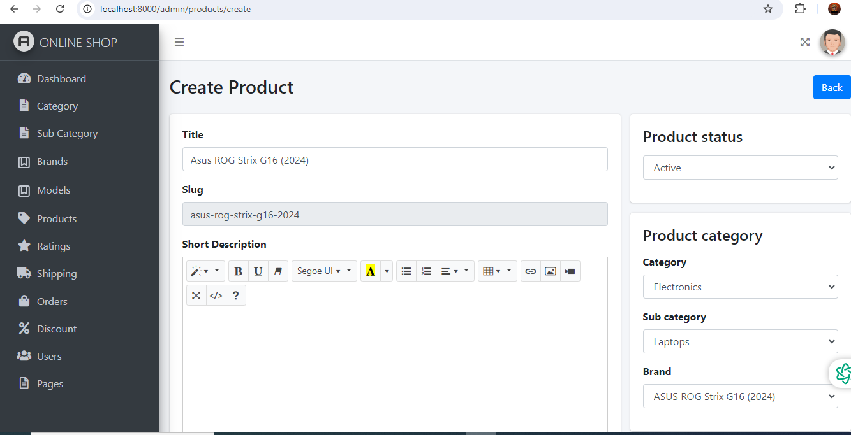

### **១.៥.១ ការបង្កើត Edit Product**

ដើម្បីង្កើត Edit Product Sell យើងសិក្សា Code ដូចខាងក្រោម៖

@extends('admin.layouts.app')

@section('content')

    <!-- Content Header (Page header) -->

    <section class="content-header">

        <div class="container-fluid my-2">

            <div class="row mb-2">

                <div class="col-sm-6">

                    <h1>Edit Product</h1>

                </div>

                <div class="col-sm-6 text-right">

                    <a href="{{ route('products.index') }}" class="btn btn-primary">Back</a>

                </div>

            </div>

        </div>

        <!-- /.container-fluid -->

    </section>

    <!-- Main content -->

    <section class="content">

        <!-- Default box -->

        <form action="" id="productForm" name="productForm" method="POST">

            <div class="container-fluid">

                <div class="row">

                    <div class="col-md-8">

                        <div class="card mb-3">

                            <div class="card-body">

                                <div class="row">

                                    <div class="col-md-12">

                                        <div class="mb-3">

                                            <label for="title">Title</label>

                                            <input type="text" name="title" id="title" class="form-control" placeholder="Title" value="{{ $product->title }}">

                                            <p class="error"></p>

                                        </div>

                                    </div>

                                    <div class="col-md-12">

                                        <div class="mb-3">

                                            <label for="slug">Slug</label>

                                            <input type="text" readonly name="slug" id="slug" class="form-control" placeholder="Slug" value="{{ $product->slug }}">

                                            <p class="error"></p>

                                        </div>

                                    </div>

                                    <div class="col-md-12">

                                        <div class="mb-3">

                                            <label for="short_description">Short Description</label>

                                            <textarea name="short_description" id="short_description" cols="30" rows="10" class="summernote" placeholder="Short Description">{{ $product->short_description }}</textarea>

                                        </div>

                                    </div>

                                    <div class="col-md-12">

                                        <div class="mb-3">

                                            <label for="description">Description</label>

                                            <textarea name="description" id="description" cols="30" rows="10" class="summernote" placeholder="Description">{{ $product->description }}</textarea>

                                        </div>

                                    </div>

                                    <div class="col-md-12">

                                        <div class="mb-3">

                                            <label for="shipping_return">Shipping and Returns</label>

                                            <textarea name="shipping_return" id="shipping_return" cols="30" rows="10" class="summernote" placeholder="Shipping">{{ $product->shipping_return }}</textarea>

                                        </div>

                                    </div>

                                </div>

                            </div>

                        </div>

                        <div class="card mb-3">

                            <div class="card-body">

                                <h2 class="h4 mb-3">Media</h2>

                                <div id="image" class="dropzone dz-clickable">

                                    <div class="dz-message needsclick">

                                        <br>Drop files here or click to upload.<br><br>

                                    </div>

                                </div>

                            </div>

                        </div>

                        <div class="row" id="product-gallery">

                            @if ($productImages->isNotEmpty())

                                @foreach ($productImages as $image)

                                    <div class="col-sm-3" id="image-row-{{ $image->id }}">

                                        <div class="card">

                                            <input type="hidden" name="image_array[]" value="{{ $image->id }}">

                                            <img src="{{ asset('uploads/product/small/'.$image->image) }}" alt="" class="card-img-top">

                                            <div class="card-body">

                                                <a href="javascript:void(0)" onclick="deleteImage({{ $image->id }})" class="btn btn-danger">Delete</a>

                                            </div>

                                        </div>

                                    </div>

                                @endforeach

                            @endif

                        </div>

                        <div class="card mb-3">

                            <div class="card-body">

                                <h2 class="h4 mb-3">Pricing</h2>

                                <div class="row">

                                    <div class="col-md-12">

                                        <div class="mb-3">

                                            <label for="price">Price</label>

                                            <input type="text" name="price" id="price" class="form-control" placeholder="Price" value="{{ $product->price }}">

                                            <p class="error"></p>

                                        </div>

                                    </div>

                                    <div class="col-md-12">

                                        <div class="mb-3">

                                            <label for="compare_price">Compare at Price</label>

                                            <input type="text" name="compare_price" id="compare_price" class="form-control" placeholder="Compare Price" value="{{ $product->compare_price }}">

                                            <p class="text-muted mt-3">

                                                To show a reduced price, move the product's original price into Compare at price. Enter a lower value into Price.

                                            </p>

                                        </div>

                                    </div>

                                </div>

                            </div>

                        </div>

                        <div class="card mb-3">

                            <div class="card-body">

                                <h2 class="h4 mb-3">Inventory</h2>

                                <div class="row">

                                    <div class="col-md-6">

                                        <div class="mb-3">

                                            <label for="sku">SKU (Stock Keeping Unit)</label>

                                            <input type="text" name="sku" id="sku" class="form-control" placeholder="sku" value="{{ $product->sku }}">

                                            <p class="error"></p>

                                        </div>

                                    </div>

                                    <div class="col-md-6">

                                        <div class="mb-3">

                                            <label for="barcode">Barcode</label>

                                            <input type="text" name="barcode" id="barcode" class="form-control" placeholder="Barcode" value="{{ $product->barcode }}">

                                        </div>

                                    </div>

                                    <div class="col-md-12">

                                        <div class="mb-3">

                                            <div class="custom-control custom-checkbox">

                                                <input type="hidden" name="track_qty" value="No">

                                                <input class="custom-control-input" type="checkbox" id="track_qty" name="track_qty" value="Yes" {{ ($product->track_qty == 'Yes') ? 'checked' : '' }}>

                                                <label for="track_qty" class="custom-control-label">Track Quantity</label>

                                                <p class="error"></p>

                                            </div>

                                        </div>

                                        <div class="mb-3">

                                            <input type="number" min="0" name="qty" id="qty" class="form-control" placeholder="Qty" value="{{ $product->qty }}">

                                            <p class="error"></p>

                                        </div>

                                    </div>

                                </div>

                            </div>

                        </div>

                        <div class="card mb-3">

                            <div class="card-body">

                                <h2 class="h4 mb-3">Related Products</h2>

                                <div class="mb-3">

                                    <select multiple class="related-products w-100" name="related_products[]" id="related_products" class="form-control">

                                        @if(!empty($relatedProducts))

                                            @foreach ($relatedProducts as $relProduct)

                                                <option selected value="{{ $relProduct->id }}">{{ $relProduct->title }}</option>

                                            @endforeach

                                        @else

                                        @endif

                                    </select>

                                    <p class="error"></p>

                                </div>

                            </div>

                        </div>

                    </div>

                    <div class="col-md-4">

                        <div class="card mb-3">

                            <div class="card-body">

                                <h2 class="h4 mb-3">Product status</h2>

                                <div class="mb-3">

                                    <select name="status" id="status" class="form-control">

                                        <option {{ ($product->status == 1) ? 'selected': '' }} value="1">Active</option>

                                        <option {{ ($product->status == 0) ? 'selected': '' }} value="0">Block</option>

                                    </select>

                                </div>

                            </div>

                        </div>

                        <div class="card">

                            <div class="card-body">

                                <h2 class="h4  mb-3">Product category</h2>

                                <div class="mb-3">

                                    <label for="category">Category</label>

                                    <select name="category" id="category" class="form-control">

                                        <option value="">Select a Category</option>

                                        @if($categories->isNotEmpty())

                                            @foreach ($categories as $category)

                                                <option {{ ($product->category_id == $category->id) ? 'selected' : '' }} value="{{ $category->id }}">{{ $category->name }}</option>

                                            @endforeach

                                        @endif

                                    </select>

                                    <p class="error"></p>

                                </div>

                                <div class="mb-3">

                                    <label for="sub_category">Sub category</label>

                                    <select name="sub_category" id="sub_category" class="form-control">

                                        <option value="">Select a Sub Category</option>

                                        @if($subCategories->isNotEmpty())

                                            @foreach ($subCategories as $subCategory)

                                                <option {{ ($product->sub_category_id == $subCategory->id) ? 'selected' : '' }} value="{{ $subCategory->id }}">{{ $subCategory->name }}</option>

                                            @endforeach

                                        @endif

                                    </select>

                                </div>

                                <div class="mb-3">

                                    <label for="brand">Brand</label>

                                    <select name="brand" id="brand" class="form-control">

                                        <option value="">Select a Brand</option>

                                        @if($brands->isNotEmpty())

                                            @foreach ($brands as $brand)

                                                <option {{ ($product->brand_id == $brand->id) ? 'selected' : '' }} value="{{ $brand->id }}">{{ $brand->name }}</option>

                                            @endforeach

                                        @endif

                                    </select>

                                </div>

                            </div>

                        </div>

                        <div class="card mb-3">

                            <div class="card-body">

                                <h2 class="h4 mb-3">Product brand</h2>

                                <div class="mb-3">

                                    <select name="model" id="model" class="form-control">

                                        <option value="">Select a Model</option>

                                        @if($models->isNotEmpty())

                                            @foreach ($models as $model)

                                                <option {{ ($product->model_id == $model->id) ? 'selected' : '' }} value="{{ $model->id }}">{{ $model->name }}</option>

                                            @endforeach

                                        @endif

                                    </select>

                                </div>

                            </div>

                        </div>

                        <div class="card mb-3">

                            <div class="card-body">

                                <h2 class="h4 mb-3">Featured product</h2>

                                <div class="mb-3">

                                    <select name="is_featured" id="is_featured" class="form-control">

                                        <option {{ ($product->is_featured == 'No') ? 'selected': '' }} value="No">No</option>

                                        <option {{ ($product->is_featured == 'Yes') ? 'selected': '' }} value="Yes">Yes</option>

                                    </select>

                                    <p class="error"></p>

                                </div>

                            </div>

                        </div>

                    </div>

                </div>

                <div class="pb-5 pt-3">

                    <button type="submit" class="btn btn-primary">Update</button>

                    <a href="{{ route('products.index') }}" class="btn btn-outline-dark ml-3">Cancel</a>

                </div>

            </div>

        </form>

        <!-- /.card -->

    </section>

    <!-- /.content -->

@endsection

@section('customJs')

    <script>

        $('.related-products').select2({

            ajax: {

                url: '{{ route("products.getProducts") }}',

                dataType: 'json',

                tags: true,

                multiple: true,

                minimumInputLength: 3,

                processResults: function (data) {

                    return {

                        results: data.tags

                    };

                }

            }

        });

        $("#title").change(function(){

            element = $(this);

            $("button[type=submit]").prop('disabled', true);

            $.ajax({

                url: '{{ route("getSlug") }}',

                type: 'get',

                data: {title: element.val()},

                dataType: 'json',

                success: function(response){

                    $("button[type=submit]").prop('disabled', false);

                    if(response['status'] == true){

                        $("#slug").val(response["slug"]);

                    }

                }

            });

        });

        $("#productForm").submit(function(event){

            event.preventDefault();

            var formArray = $(this).serializeArray();

            $("button[type='submit']").prop('disabled', true);

            $.ajax({

                url: '{{ route("products.update", $product->id) }}',

                type: 'put',

                data: formArray,

                dataType: 'json',

                success: function(response){

                    $("button[type='submit']").prop('disabled', false);

                    if(response['status'] == true)

                    {

                        $(".error").removeClass('invalid-feedback').html('');

                        $("input[type='text'], select, input[type='number']").removeClass['is-invalid'];

                        window.location.href="{{ route('products.index') }}";

                    }else{

                        var errors = response['errors'];

                        $(".error").removeClass('invalid-feedback').html('');

                        $("input[type='text'], select, input[type='number']").removeClass['is-invalid'];

                        $.each(errors, function(key, value){

                            $(`#${key}`).addClass('is-invalid').siblings('p').addClass('invalid-feedback').html(value);

                        });

                    }

                },

                error: function(){

                    console.log("Something Went Wrong");

                }

            });

        });

        $("#category").change(function(){

            var category_id = $(this).val();

            $.ajax({

                url: '{{ route("product-subcategories.index") }}',

                type: 'get',

                data: {category_id:category_id},

                dataType: 'json',

                success: function(response){

                    // console.log(response);

                    $("#sub_category").find("option").not(":first").remove();

                    $.each(response['subCategories'], function(key, item){

                        $("#sub_category").append(`<option value='${item.id}'>${item.name}</option>`);

                    });

                },

                error: function(){

                    console.log("Something Went Wrong");

                }

            });

        });

        $("#sub_category").change(function(){

            var sub_category_id = $(this).val();

            $.ajax({

                url: '{{ route("product-brands.index") }}',

                type: 'get',

                data: {sub_category_id:sub_category_id},

                dataType: 'json',

                success: function(response){

                    $("#brand").find("option").not(":first").remove();

                    $.each(response['brands'], function(key, item){

                        $("#brand").append(`<option value='${item.id}'>${item.name}</option>`);

                    });

                },

                error: function(){

                    console.log("Something Went Wrong");

                }

            });

        });

        Dropzone.autoDiscover = false;

        const dropzone = $("#image").dropzone({

            url: "{{ route('product-image.update') }}",

            // method: 'post',

            maxFile: 10,

            paramName: 'image',

            params: {'product_id':'{{ $product->id }}'},

            addRemoveLinks: true,

            acceptedFiles: "image/jpeg,image/png,image/gif",

            headers: {

                'X-CSRF-TOKEN': $('meta[name="csrf-token"]').attr('content')

            },

            success: function(file, response){

                // $("#image_id").val(response.image_id);

                //console.log(response)

                var html = `<div class="col-sm-3" id="image-row-${response.image_id}"><div class="card">

                                <input type="hidden" name="image_array[]" value="${response.image_id}">

                                <img src="${response.ImagePath}" alt="" class="card-img-top">

                                <div class="card-body">

                                    <a href="javascript:void(0)" onclick="deleteImage(${response.image_id})" class="btn btn-danger">Delete</a>

                                </div>

                            </div></div>`;

                $("#product-gallery").append(html);

            },

            complete: function(file)

            {

                this.removeFile(file);

            },

            error: function(){

                console.log("Something Went Wrong");

            }

        });

        function deleteImage(id)

        {

            $("#image-row-"+id).remove();

            if(confirm("Are you sure you want to delete image?"))

            {

                $.ajax({

                    url: '{{ route("product-image.destroy") }}',

                    type: 'delete',

                    data: {id: id},

                    success: function(response)

                    {

                        if(response.status == true)

                        {

                            alert(response.message);

                        }else{

                            alert(response.message);

                        }

                    },

                    error: function()

                    {

                    }

                });

            }

        }

    </script>

@endsection

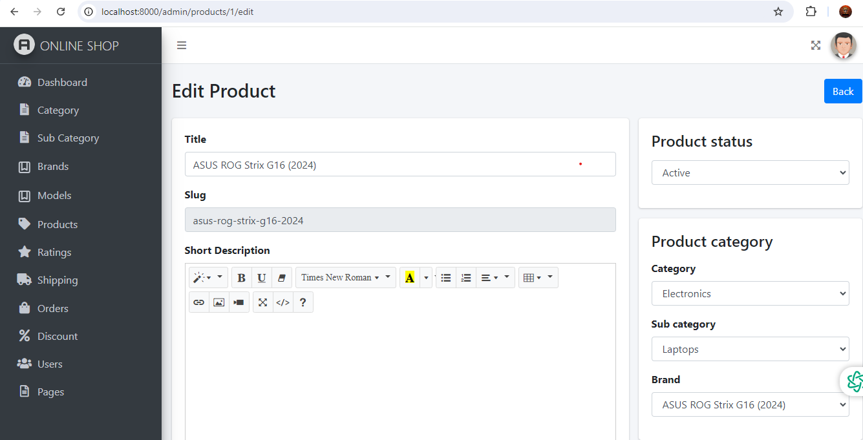

### **១.៥.២ ការបង្កើត List Product**

ដើម្បីង្កើត List Product Sell យើងសិក្សា Code ដូចខាងក្រោម៖

@extends('admin.layouts.app')

@section('content')

    <!-- Content Header (Page header) -->

    <section class="content-header">

        <div class="container-fluid my-2">

            <div class="row mb-2">

                <div class="col-sm-6">

                    <h1>Products</h1>

                </div>

                <div class="col-sm-6 text-right">

                    <a href="{{ route('products.create') }}" class="btn btn-primary">New Product</a>

                </div>

            </div>

        </div>

        <!-- /.container-fluid -->

    </section>

    <!-- Main content -->

    <section class="content">

        <!-- Default box -->

        <div class="container-fluid">

            @include('admin.message')

            <div class="card">

                <form action="" method="GET">

                    <div class="card-header">

                        <div class="card-title">

                            <button type="button" onclick="window.location.href='{{ route('products.index') }}'" class="btn btn-default btn-sm">Reset</button>

                        </div>

                        <div class="card-tools">

                            <div class="input-group input-group" style="width: 250px;">

                                <input type="text" value="{{ Request::get('keyword') }}" name="keyword" class="form-control float-right" placeholder="Search">

                                <div class="input-group-append">

                                  <button type="submit" class="btn btn-default">

                                    <i class="fas fa-search"></i>

                                  </button>

                                </div>

                            </div>

                        </div>

                    </div>

                </form>

                <div class="card-body table-responsive p-0">

                    <table class="table table-hover text-nowrap">

                        <thead>

                            <tr>

                                <th width="60">ID</th>

                                <th width="80"></th>

                                <th>Product</th>

                                <th>Price</th>

                                <th>Qty</th>

                                <th>SKU</th>

                                <th width="100">Status</th>

                                <th width="100">Action</th>

                            </tr>

                        </thead>

                        <tbody>

                            @if ($products->isNotEmpty())

                                @foreach ($products as $product)

                                @php

                                    $productImage = $product->product_images->first();

                                @endphp

                                    <tr>

                                        <td>{{ $product->id }}</td>

                                        <td>

                                            @if (!empty($productImage->image))

                                                <img src="{{ asset('uploads/product/small/'.$productImage->image) }}" class="img-thumbnail" width="50" >

                                            @else

                                                <img src="{{ asset('admin-assets/img/default-150x150.png') }}" class="img-thumbnail" width="50" >

                                            @endif

                                        </td>

                                        <td><a href="#">{{ $product->title }}</a></td>

                                        <td>${{ $product->price }}</td>

                                        <td>{{ $product->qty }} left in Stock</td>

                                        <td>{{ $product->sku }}</td>

                                        <td>

                                            @if ($product->status == 1)

                                                <svg class="text-success-500 h-6 w-6 text-success" xmlns="http://www.w3.org/2000/svg" fill="none" viewBox="0 0 24 24" stroke-width="2" stroke="currentColor" aria-hidden="true">

                                                    <path stroke-linecap="round" stroke-linejoin="round" d="M9 12l2 2 4-4m6 2a9 9 0 11-18 0 9 9 0 0118 0z"></path>

                                                </svg>

                                            @else

                                                <svg class="text-danger h-6 w-6" xmlns="http://www.w3.org/2000/svg" fill="none" viewBox="0 0 24 24" stroke-width="2" stroke="currentColor" aria-hidden="true">

                                                    <path stroke-linecap="round" stroke-linejoin="round" d="M10 14l2-2m0 0l2-2m-2 2l-2-2m2 2l2 2m7-2a9 9 0 11-18 0 9 9 0 0118 0z"></path>

                                                </svg>

                                            @endif

                                        </td>

                                        <td>

                                            <a href="{{ route('products.edit', $product->id) }}">

                                                <svg class="filament-link-icon w-4 h-4 mr-1" xmlns="http://www.w3.org/2000/svg" viewBox="0 0 20 20" fill="currentColor" aria-hidden="true">

                                                    <path d="M13.586 3.586a2 2 0 112.828 2.828l-.793.793-2.828-2.828.793-.793zM11.379 5.793L3 14.172V17h2.828l8.38-8.379-2.83-2.828z"></path>

                                                </svg>

                                            </a>

                                            <a href="#" onclick="deleteProduct({{ $product->id }})" class="text-danger w-4 h-4 mr-1">

                                                <svg wire:loading.remove.delay="" wire:target="" class="filament-link-icon w-4 h-4 mr-1" xmlns="http://www.w3.org/2000/svg" viewBox="0 0 20 20" fill="currentColor" aria-hidden="true">

                                                    <path   ath fill-rule="evenodd" d="M9 2a1 1 0 00-.894.553L7.382 4H4a1 1 0 000 2v10a2 2 0 002 2h8a2 2 0 002-2V6a1 1 0 100-2h-3.382l-.724-1.447A1 1 0 0011 2H9zM7 8a1 1 0 012 0v6a1 1 0 11-2 0V8zm5-1a1 1 0 00-1 1v6a1 1 0 102 0V8a1 1 0 00-1-1z" clip-rule="evenodd"></path>

                                                </svg>

                                            </a>

                                        </td>

                                    </tr>

                                @endforeach

                            @else

                                    <tr>

                                        <td>Record Not Found</td>

                                    </tr>

                            @endif

                        </tbody>

                    </table>

                </div>

                <div class="card-footer clearfix">

                    {{ $products->links() }}

                    {{-- <ul class="pagination pagination m-0 float-right">

                      <li class="page-item"><a class="page-link" href="#">«</a></li>

                      <li class="page-item"><a class="page-link" href="#">1</a></li>

                      <li class="page-item"><a class="page-link" href="#">2</a></li>

                      <li class="page-item"><a class="page-link" href="#">3</a></li>

                      <li class="page-item"><a class="page-link" href="#">»</a></li>

                    </ul> --}}

                </div>

            </div>

        </div>

        <!-- /.card -->

    </section>

    <!-- /.content -->

@endsection

@section('customJs')

<script>

    function deleteProduct(id){

        var url = '{{ route("products.delete", "ID") }}';

        var newUrl = url.replace("ID", id);

        // alert(newUrl);

        if(confirm("Are you sure want to delete?"))

        {

            $.ajax({

                url: newUrl,

                type: 'delete',

                data: {},

                dataType: 'json',

                success: function(response){

                    if(response["status"] == true){

                        window.location.href="{{ route('products.index') }}";

                    }else{

                        window.location.href="{{ route('products.index') }}";

                    }

                }

            });

        }

    }

</script>

@endsection

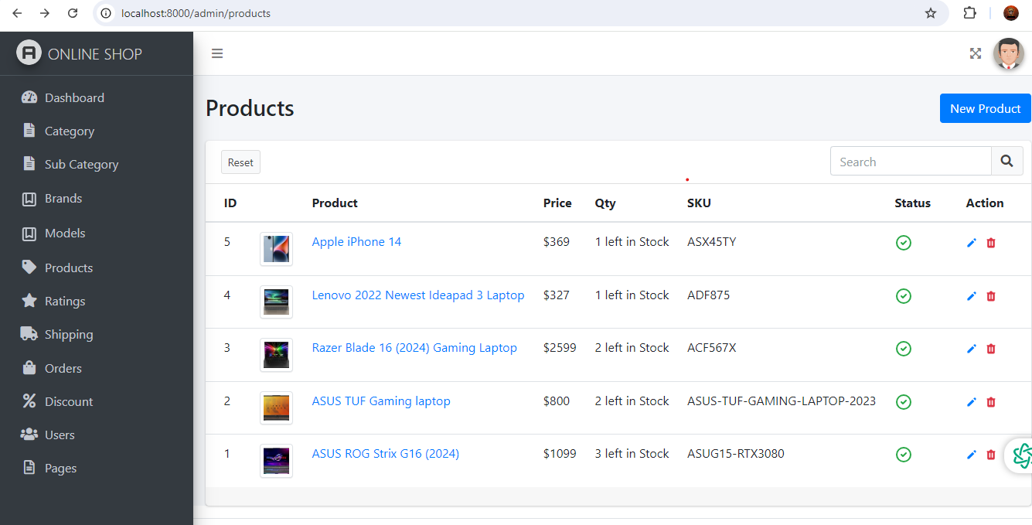

### **១.៦. ការបង្កើត Shipping**

ដើម្បីបង្កើត Shipping យើងសិក្សា Code ដូចខាងក្រោម៖

@extends('admin.layouts.app')

@section('content')

    <!-- Content Header (Page header) -->

    <section class="content-header">

        <div class="container-fluid my-2">

            @include('admin.message')

            <div class="row mb-2">

                <div class="col-sm-6">

                    <h1>Shipping Management</h1>

                </div>

                <div class="col-sm-6 text-right">

                    <a href="{{ route('shipping.create') }}" class="btn btn-primary">Back</a>

                </div>

            </div>

        </div>

        <!-- /.container-fluid -->

    </section>

    <!-- Main content -->

    <section class="content">

        <!-- Default box -->

        <div class="container-fluid">

            <form action="{{ route('shipping.create') }}" method="POST" id="shippingForm" name="shippingForm">

                <div class="card">

                    <div class="card-body">

                        <div class="row">

                            <div class="col-md-4">

                                <div class="mb-3">

                                    <select name="country" id="country" class="form-control">

                                        <option value="">Select a Country</option>

                                        @if ($countries->isNotEmpty())

                                            @foreach ($countries as $country)

                <option value="{{ $country->id }}">{{ $country->name }}</option>

                                            @endforeach

                        <option value="rest_of_world">Rest of the world</option>

                                        @endif

                                    </select>

                                    <p></p>

                                </div>

                            </div>

                            <div class="col-md-4">

                                <div class="mb-3">

                                    <input type="text" name="amount" id="amount" class="form-control" placeholder="Amount">

                                    <p></p>

                                </div>

                            </div>

                            <div class="col-md-4">

                                <div class="mb-3">

                  <button type="submit" class="btn btn-primary">Create</button>

                                </div>

                            </div>

                        </div>

                    </div>

                </div>

            </form>

            <div class="card">

                <div class="card-body">

                    <div class="row">

                        <div class="col-md-12">

                            <table class="table table-striped">

                                <tr>

                                    <th>ID</th>

                                    <th>Name</th>

                                    <th>Amount</th>

                                    <th>Action</th>

                                </tr>

                                @if ($shippingCharges->isNotEmpty())

                                 @foreach ($shippingCharges as $shippingCharge)

                                        <tr>

                                            <td>{{ $shippingCharge->id }}</td>

                                            <td>

                                                {{ ($shippingCharge->country_id == 'rest_of_world') ? 'Rest of the world' : $shippingCharge->name }}

                                            </td>

                                            <td>${{ $shippingCharge->amount }}</td>

                                            <td>

                                                <a href="{{ route('shipping.edit', $shippingCharge->id) }}">

                                                    <svg class="filament-link-icon w-4 h-4 mr-1" xmlns="http://www.w3.org/2000/svg" viewBox="0 0 20 20" fill="currentColor" aria-hidden="true">

                                                        <path d="M13.586 3.586a2 2 0 112.828 2.828l-.793.793-2.828-2.828.793-.793zM11.379 5.793L3 14.172V17h2.828l8.38-8.379-2.83-2.828z"></path>

                                                    </svg>

                                                </a>

                                                <a href="javascript:void(0);" onclick="deleteRecord({{ $shippingCharge->id }})" class="text-danger w-4 h-4 mr-1">

                                                    <svg wire:loading.remove.delay="" wire:target="" class="filament-link-icon w-4 h-4 mr-1" xmlns="http://www.w3.org/2000/svg" viewBox="0 0 20 20" fill="currentColor" aria-hidden="true">

                                                        <path   ath fill-rule="evenodd" d="M9 2a1 1 0 00-.894.553L7.382 4H4a1 1 0 000 2v10a2 2 0 002 2h8a2 2 0 002-2V6a1 1 0 100-2h-3.382l-.724-1.447A1 1 0 0011 2H9zM7 8a1 1 0 012 0v6a1 1 0 11-2 0V8zm5-1a1 1 0 00-1 1v6a1 1 0 102 0V8a1 1 0 00-1-1z" clip-rule="evenodd"></path>

                                                    </svg>

                                                </a>

                                            </td>

                                        </tr>

                                    @endforeach

                                @endif

                            </table>

                        </div>

                    </div>

                </div>

            </div>

        </div>

        <!-- /.card -->

    </section>

    <!-- /.content -->

@endsection

@section('customJs')

    <script>

        $("#shippingForm").submit(function(event){

            event.preventDefault();

            var element = $(this);

            $("button[type=submit]").prop('disabled', true);

            $.ajax({

                url: '{{ route("shipping.store") }}',

                type: 'post',

                data: element.serializeArray(),

                dataType: 'json',

                success: function(response){

                    $("button[type=submit]").prop('disabled', false);

                    if(response["status"] == true){

                        window.location.href="{{ route('shipping.create') }}";

                    }else{

                        var errors = response['errors'];

                        if(errors['country']){

                            $("#country").addClass('is-invalid').siblings('p').addClass('invalid-feedback').html(errors['country']);

                        }else{

                            $("#country").removeClass('is-invalid').siblings('p').removeClass('invalid-feedback').html("");

                        }

                        if(errors['amount']){

                            $("#amount").addClass('is-invalid').siblings('p').addClass('invalid-feedback').html(errors['amount']);

                        }else{

                            $("#amount").removeClass('is-invalid').siblings('p').removeClass('invalid-feedback').html("");

                        }

                    }

                },

                error: function(jqXHR, exception){

                    console.log('Something went wrong!');

                }

            });

        });

        function deleteRecord(id){

            var url = '{{ route("shipping.delete", "ID") }}';

            var newUrl = url.replace("ID", id);

            if(confirm("Are you sure want to delete?"))

            {

                $.ajax({

                    url: newUrl,

                    type: 'delete',

                    data: {},

                    dataType: 'json',

                    headers: {

                        'X-CSRF-TOKEN': $('meta[name="csrf-token"]').attr('content')

                    },

                    success: function(response){

                        window.location.href="{{ route('shipping.create') }}";

                    }

                });

            }

        }

    </script>

@endsection

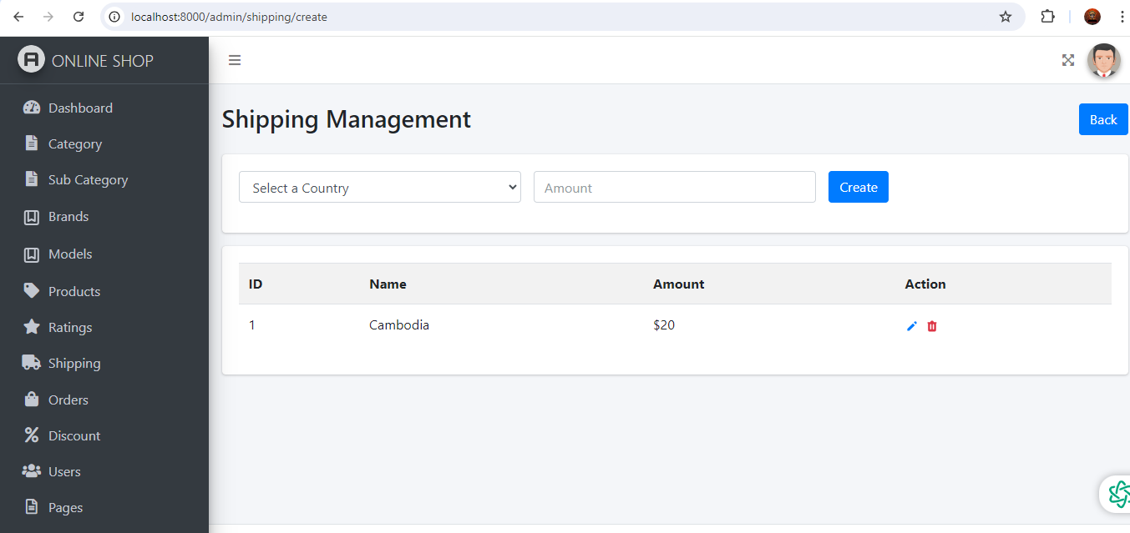

### **១.៦.១ ការបង្កើត Edit Shipping**

ដើម្បីបង្កើត Edit Shipping យើងសិក្សា Code ដូចខាងក្រោម៖

@extends('admin.layouts.app')

@section('content')

    <!-- Content Header (Page header) -->

    <section class="content-header">

        <div class="container-fluid my-2">

            @include('admin.message')

            <div class="row mb-2">

                <div class="col-sm-6">

                    <h1>Shipping Management</h1>

                </div>

                <div class="col-sm-6 text-right">

                    <a href="{{ route('shipping.create') }}" class="btn btn-primary">Back</a>

                </div>

            </div>

        </div>

        <!-- /.container-fluid -->

    </section>

    <!-- Main content -->

    <section class="content">

        <!-- Default box -->

        <div class="container-fluid">

            <form action="{{ route('shipping.create') }}" method="POST" id="shippingForm" name="shippingForm">

                <div class="card">

                    <div class="card-body">

                        <div class="row">

                            <div class="col-md-4">

                                <div class="mb-3">

                                    <select name="country" id="country" class="form-control">

                                        <option value="">Select a Country</option>

                                        @if ($countries->isNotEmpty())

                                            @foreach ($countries as $country)

                                                <option {{ ($shippingCharge->country_id == $country->id) ? 'selected' : '' }} value="{{ $country->id }}">{{ $country->name }}</option>

                                            @endforeach

                                            <option {{ ($shippingCharge->country_id == 'rest_of_world') ? 'selected' : '' }} value="rest_of_world">Rest of the world</option>

                                        @endif

                                    </select>

                                    <p></p>

                                </div>

                            </div>

                            <div class="col-md-4">

                                <div class="mb-3">

                                    <input value="{{ $shippingCharge->amount }}" type="text" name="amount" id="amount" class="form-control" placeholder="Amount">

                                    <p></p>

                                </div>

                            </div>

                            <div class="col-md-4">

                                <div class="mb-3">

                                    <button type="submit" class="btn btn-primary">Update</button>

                                </div>

                            </div>

                        </div>

                    </div>

                </div>

            </form>

        </div>

        <!-- /.card -->

    </section>

    <!-- /.content -->

@endsection

@section('customJs')

    <script>

        $("#shippingForm").submit(function(event){

            event.preventDefault();

            var element = $(this);

            $("button[type=submit]").prop('disabled', true);

            $.ajax({

                url: '{{ route("shipping.update", $shippingCharge->id) }}',

                type: 'put',

                data: element.serializeArray(),

                dataType: 'json',

                success: function(response){

                    $("button[type=submit]").prop('disabled', false);

                    if(response["status"] == true){

                        window.location.href="{{ route('shipping.create') }}";

                    }else{

                        var errors = response['errors'];

                        if(errors['country']){

                            $("#country").addClass('is-invalid').siblings('p').addClass('invalid-feedback').html(errors['country']);

                        }else{

                            $("#country").removeClass('is-invalid').siblings('p').removeClass('invalid-feedback').html("");

                        }

                        if(errors['amount']){

                            $("#amount").addClass('is-invalid').siblings('p').addClass('invalid-feedback').html(errors['amount']);

                        }else{

                            $("#amount").removeClass('is-invalid').siblings('p').removeClass('invalid-feedback').html("");

                        }

                    }

                },

                error: function(jqXHR, exception){

                    console.log('Something went wrong!');

                }

            });

        });

    </script>

@endsection

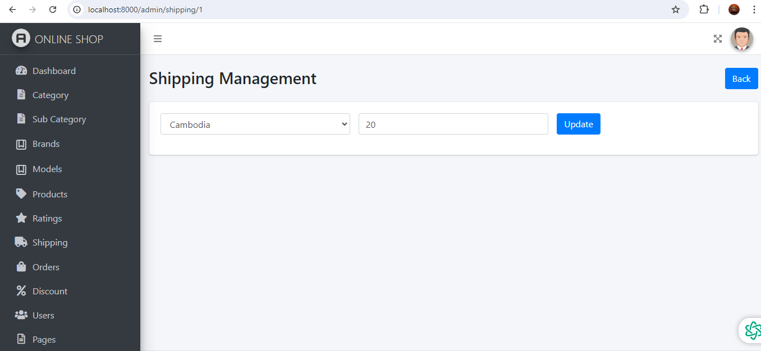

### **១.៧. ការបង្កើត Loging User**

ដើម្បីបង្កើត Loging User ដើម្បីចូលទៅមើលលក់ Product យើងសិក្សា Code ដូចខាងក្រោម៖

@extends('admin.layouts.app')

@section('content')

    <!-- Content Header (Page header) -->

    <section class="content-header">

        <div class="container-fluid my-2">

            <div class="row mb-2">

                <div class="col-sm-6">

                    <h1>Create User</h1>

                </div>

                <div class="col-sm-6 text-right">

                    <a href="{{ route('users.index') }}" class="btn btn-primary">Back</a>

                </div>

            </div>

        </div>

        <!-- /.container-fluid -->

    </section>

    <!-- Main content -->

    <section class="content">

        <!-- Default box -->

        <div class="container-fluid">

            <form action="" method="POST" id="userForm" name="userForm">

                <div class="card">

                    <div class="card-body">

                        <div class="row">

                            <div class="col-md-6">

                                <div class="mb-3">

                                    <label for="name">Name</label>

                                    <input type="text" name="name" id="name" class="form-control" placeholder="Name">

                                    <p></p>

                                </div>

                            </div>

                            <div class="col-md-6">

                                <div class="mb-3">

                                    <label for="email">Email</label>

                                    <input type="text" name="email" id="email" class="form-control" placeholder="Email">

                                    <p></p>

                                </div>

                            </div>

                            <div class="col-md-6">

                                <div class="mb-3">

                                    <label for="password">Password</label>

                                    <input type="password" name="password" id="password" class="form-control" placeholder="Password">

                                    <p></p>

                                </div>

                            </div>

                            <div class="col-md-6">

                                <div class="mb-3">

                                    <label for="password">Confirm Password</label>

                                    <input type="password" name="password_confirmation" id="password_confirmation" class="form-control" placeholder="Confirm Password">

                                    <p></p>

                                </div>

                            </div>

                            <div class="col-md-6">

                                <div class="mb-3">

                                    <label for="phone">Phone</label>

                                    <input type="text" name="phone" id="phone" class="form-control" placeholder="Phone">

                                    <p></p>

                                </div>

                            </div>

                            <div class="col-md-6">

                                <div class="mb-3">

                                    <label for="status">Status</label>

                                    <select name="status" id="status" class="form-control">

                                        <option value="1">Active</option>

                                        <option value="0">Block</option>

                                    </select>

                                </div>

                            </div>

                        </div>

                    </div>

                </div>

                <div class="pb-5 pt-3">

                    <button type="submit" class="btn btn-primary">Create</button>

                    <a href="{{ route('users.index') }}" class="btn btn-outline-dark ml-3">Cancel</a>

                </div>

            </form>

        </div>

        <!-- /.card -->

    </section>

    <!-- /.content -->

@endsection

@section('customJs')

    <script>

        $("#userForm").submit(function(event){

            event.preventDefault();

            var element = $(this);

            $("button[type=submit]").prop('disabled', true);

            $.ajax({

                url: '{{ route("users.store") }}',

                type: 'post',

                data: element.serializeArray(),

                dataType: 'json',

                success: function(response){

                    $("button[type=submit]").prop('disabled', false);

                    if(response["status"] == true){

                        $("#name").removeClass('is-invalid').siblings('p').removeClass('invalid-feedback').html("")

                        $("#email").removeClass('is-invalid').siblings('p').removeClass('invalid-feedback').html("")

                        $("#phone").removeClass('is-invalid').siblings('p').removeClass('invalid-feedback').html("")

                        $("#password").removeClass('is-invalid').siblings('p').removeClass('invalid-feedback').html("")

                        window.location.href="{{ route('users.index') }}";

                    }else{

                        var errors = response['errors'];

                        if(errors['name']){

                            $("#name").addClass('is-invalid').siblings('p').addClass('invalid-feedback').html(errors['name'])

                        }else{

                            $("#name").removeClass('is-invalid').siblings('p').removeClass('invalid-feedback').html("")

                        }

                        if(errors['email']){

                            $("#email").addClass('is-invalid').siblings('p').addClass('invalid-feedback').html(errors['email'])

                        }else{

                            $("#email").removeClass('is-invalid').siblings('p').removeClass('invalid-feedback').html("")

                        }

                        if(errors['password']){

                            $("#password").addClass('is-invalid').siblings('p').addClass('invalid-feedback').html(errors['password'])

                        }else{

                            $("#password").removeClass('is-invalid').siblings('p').removeClass('invalid-feedback').html("")

                        }

                        if(errors['phone']){

                            $("#phone").addClass('is-invalid').siblings('p').addClass('invalid-feedback').html(errors['phone'])

                        }else{

                            $("#phone").removeClass('is-invalid').siblings('p').removeClass('invalid-feedback').html("")

                        }

                    }

                },

                error: function(jqXHR, exception){

                    console.log('Something went wrong!');

                }

            });

        });

    </script>

@endsection

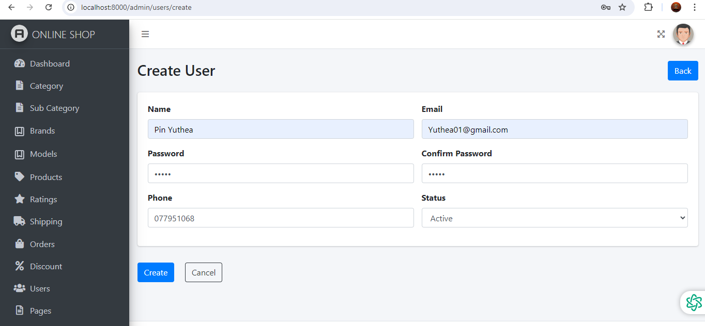

### **១.៧.១ ការ Edit User**

ដើម្បីបង្កើត Edit User យើងសិក្សា Code ដូចខាងក្រោម៖

@extends('admin.layouts.app')

@section('content')

<!-- Content Header (Page header) -->

<section class="content-header">

        <div class="container-fluid my-2">

            <div class="row mb-2">

                <div class="col-sm-6">

                    <h1>Edit User</h1>

                </div>

                <div class="col-sm-6 text-right">

                    <a href="{{ route('users.index') }}" class="btn btn-primary">Back</a>

                </div>

            </div>

        </div>

        <!-- /.container-fluid -->

    </section>

    <!-- Main content -->

    <section class="content">

        <!-- Default box -->

        <div class="container-fluid">

            <form action="" method="POST" id="userForm" name="userForm">

                <div class="card">

                    <div class="card-body">

                        <div class="row">

                            <div class="col-md-6">

                                <div class="mb-3">

                                    <label for="name">Name</label>

                                    <input value="{{ $user->name }}" type="text" name="name" id="name" class="form-control" placeholder="Name">

                                    <p></p>

                                </div>

                            </div>

                            <div class="col-md-6">

                                <div class="mb-3">

                                    <label for="email">Email</label>

                                    <input value="{{ $user->email }}" type="text" name="email" id="email" class="form-control" placeholder="Email">

                                    <p></p>

                                </div>

                            </div>

                            <div class="col-md-6">

                                <div class="mb-3">

                                    <label for="password">Password</label>

                                    <input type="password" name="password" id="password" class="form-control" placeholder="Password">

                                        <span>To change password you have to enter a value, otherwise leave blank.</span>

                                    <p></p>

                                </div>

                            </div>

                            <div class="col-md-6">

                                <div class="mb-3">

                                    <label for="password">Confirm Password</label>

                                    <input type="password" name="password_confirmation" id="password_confirmation" class="form-control" placeholder="Confirm Password">

                                    <p></p>

                                </div>

                            </div>

                            <div class="col-md-6">

                                <div class="mb-3">

                                    <label for="phone">Phone</label>

                                    <input value="{{ $user->phone }}" type="text" name="phone" id="phone" class="form-control" placeholder="Phone">

                                    <p></p>

                                </div>

                            </div>

                            <div class="col-md-6">

                                <div class="mb-3">

                                    <label for="status">Status</label>

                                    <select name="status" id="status" class="form-control">

                                        <option {{ ($user->status == 1) ? 'selected' : '' }} value="1">Active</option>

                                        <option {{ ($user->status == 0) ? 'selected' : '' }} value="0">Block</option>

                                    </select>

                                </div>

                            </div>

                        </div>

                    </div>

                </div>

                <div class="pb-5 pt-3">

                    <button type="submit" class="btn btn-primary">Update</button>

                    <a href="{{ route('users.index') }}" class="btn btn-outline-dark ml-3">Cancel</a>

                </div>

            </form>

        </div>

        <!-- /.card -->

    </section>

    <!-- /.content -->

@endsection

@section('customJs')

    <script>

        $("#userForm").submit(function(event){

            event.preventDefault();

            var element = $(this);

            $("button[type=submit]").prop('disabled', true);

            $.ajax({

                url: '{{ route("users.update", $user->id) }}',

                type: 'put',

                data: element.serializeArray(),

                dataType: 'json',

                success: function(response){

                    $("button[type=submit]").prop('disabled', false);

                    if(response["status"] == true){

                        window.location.href="{{ route('users.index') }}"

                        $("#name").removeClass('is-invalid').siblings('p').removeClass('invalid-feedback').html("")

                        $("#email").removeClass('is-invalid').siblings('p').removeClass('invalid-feedback').html("")

                        $("#phone").removeClass('is-invalid').siblings('p').removeClass('invalid-feedback').html("")

                        // $("#password").removeClass('is-invalid').siblings('p').removeClass('invalid-feedback').html("")

                        window.location.href="{{ route('users.index') }}";

                    }else{

                        var errors = response['errors'];

                        if(errors['name']){

                            $("#name").addClass('is-invalid').siblings('p').addClass('invalid-feedback').html(errors['name'])

                        }else{

                            $("#name").removeClass('is-invalid').siblings('p').removeClass('invalid-feedback').html("")

                        }

                        if(errors['email']){

                            $("#email").addClass('is-invalid').siblings('p').addClass('invalid-feedback').html(errors['email'])

                        }else{

                            $("#email").removeClass('is-invalid').siblings('p').removeClass('invalid-feedback').html("")

                        }

                        // if(errors['password']){

                        //     $("#password").addClass('is-invalid').siblings('p').addClass('invalid-feedback').html(errors['password'])

                        // }else{

                        //     $("#password").removeClass('is-invalid').siblings('p').removeClass('invalid-feedback').html("")

                        // }

                        if(errors['phone']){

                            $("#phone").addClass('is-invalid').siblings('p').addClass('invalid-feedback').html(errors['phone'])

                        }else{

                            $("#phone").removeClass('is-invalid').siblings('p').removeClass('invalid-feedback').html("")

                        }

                    }

                },

                error: function(jqXHR, exception){

                    console.log('Something went wrong!');

                }

            });

        });

    </script>

@endsection

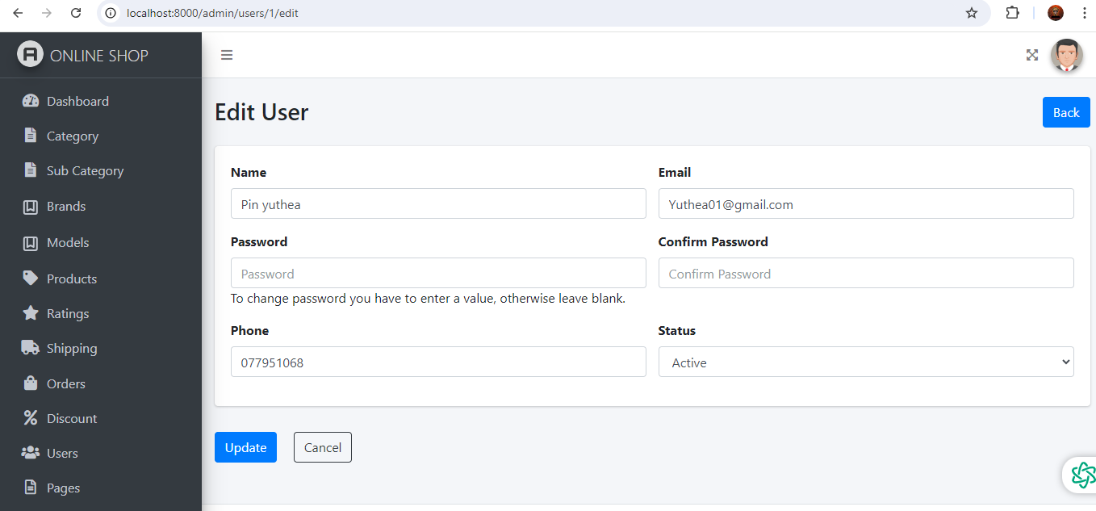

### **១.៧.២ ការបង្កើត List Login User**

ដើម្បីបង្កើត List Login User យើងសិក្សា Code ដូចខាងក្រោម៖

@extends('admin.layouts.app')

@section('content')

    <!-- Content Header (Page header) -->

    <section class="content-header">

        <div class="container-fluid my-2">

            <div class="row mb-2">

                <div class="col-sm-6">

                    <h1>Users</h1>

                </div>

                <div class="col-sm-6 text-right">

                    <a href="{{ route('users.create') }}" class="btn btn-primary">New User</a>

                </div>

            </div>

        </div>

        <!-- /.container-fluid -->

    </section>

    <!-- Main content -->

    <section class="content">

        <!-- Default box -->

        <div class="container-fluid">

            @include('admin.message')

            <div class="card">

                <form action="" method="GET">

                    <div class="card-header">

                        <div class="card-title">

                            <button type="button" onclick="window.location.href='{{ route("users.index") }}'" class="btn btn-default btn-sm">Reset</button>

                        </div>

                        <div class="card-tools">

                            <div class="input-group input-group" style="width: 250px;">

                                <input type="text" value="{{ Request::get('keyword') }}" name="keyword" class="form-control float-right" placeholder="Search">

                                <div class="input-group-append">

                                  <button type="submit" class="btn btn-default">

                                    <i class="fas fa-search"></i>

                                  </button>

                                </div>

                            </div>

                        </div>

                    </div>

                </form>

                <div class="card-body table-responsive p-0">

                    <table class="table table-hover text-nowrap">

                        <thead>

                            <tr>

                                <th width="60">ID</th>

                                <th>Name</th>

                                <th>Email</th>

                                <th>Phone</th>

                                <th width="100">Status</th>

                                <th width="100">Action</th>

                            </tr>

                        </thead>

                        <tbody>

                            @if ($users->isNotEmpty())

                                @foreach ($users as $user)

                                    <tr>

                                        <td>{{ $user->id }}</td>

                                        <td>{{ $user->name }}</td>

                                        <td>{{ $user->email }}</td>

                                        <td>{{ $user->phone }}</td>

                                        <td>

                                            @if ($user->status == 1)

                                                <svg class="text-success-500 h-6 w-6 text-success" xmlns="http://www.w3.org/2000/svg" fill="none" viewBox="0 0 24 24" stroke-width="2" stroke="currentColor" aria-hidden="true">

                                                    <path stroke-linecap="round" stroke-linejoin="round" d="M9 12l2 2 4-4m6 2a9 9 0 11-18 0 9 9 0 0118 0z"></path>

                                                </svg>

                                            @else

                                                <svg class="text-danger h-6 w-6" xmlns="http://www.w3.org/2000/svg" fill="none" viewBox="0 0 24 24" stroke-width="2" stroke="currentColor" aria-hidden="true">

                                                    <path stroke-linecap="round" stroke-linejoin="round" d="M10 14l2-2m0 0l2-2m-2 2l-2-2m2 2l2 2m7-2a9 9 0 11-18 0 9 9 0 0118 0z"></path>

                                                </svg>

                                            @endif

                                        </td>

                                        <td>

                                            <a href="{{ route('users.edit', $user->id) }}">

                                                <svg class="filament-link-icon w-4 h-4 mr-1" xmlns="http://www.w3.org/2000/svg" viewBox="0 0 20 20" fill="currentColor" aria-hidden="true">

                                                    <path d="M13.586 3.586a2 2 0 112.828 2.828l-.793.793-2.828-2.828.793-.793zM11.379 5.793L3 14.172V17h2.828l8.38-8.379-2.83-2.828z"></path>

                                                </svg>

                                            </a>

                                            <a href="#" onclick="deleteUser({{ $user->id }})" class="text-danger w-4 h-4 mr-1">

                                                <svg wire:loading.remove.delay="" wire:target="" class="filament-link-icon w-4 h-4 mr-1" xmlns="http://www.w3.org/2000/svg" viewBox="0 0 20 20" fill="currentColor" aria-hidden="true">

                                                    <path   ath fill-rule="evenodd" d="M9 2a1 1 0 00-.894.553L7.382 4H4a1 1 0 000 2v10a2 2 0 002 2h8a2 2 0 002-2V6a1 1 0 100-2h-3.382l-.724-1.447A1 1 0 0011 2H9zM7 8a1 1 0 012 0v6a1 1 0 11-2 0V8zm5-1a1 1 0 00-1 1v6a1 1 0 102 0V8a1 1 0 00-1-1z" clip-rule="evenodd"></path>

                                                </svg>

                                            </a>

                                        </td>

                                    </tr>

                                @endforeach

                            @else

                                <tr>

                                    <td colspan="5">Records Not Found</td>

                                </tr>

                            @endif

                        </tbody>

                    </table>

                </div>

                <div class="card-footer clearfix">

                    {{ $users->links() }}

                </div>

            </div>

        </div>

        <!-- /.card -->

    </section>

    <!-- /.content -->

@endsection

@section('customJs')

    <script>

        function deleteUser(id){

            var url = '{{ route("users.delete", "ID") }}';

            var newUrl = url.replace("ID", id);

            if(confirm("Are you sure want to delete?"))

            {

                $.ajax({

                    url: newUrl,

                    type: 'delete',

                    data: {},

                    dataType: 'json',

                    headers: {

                        'X-CSRF-TOKEN': $('meta[name="csrf-token"]').attr('content')

                    },

                    success: function(response){

                        if(response["status"]){

                            window.location.href="{{ route('users.index') }}"

                        }else{

                        }

                    }

                });

            }

        }

    </script>

@endsection

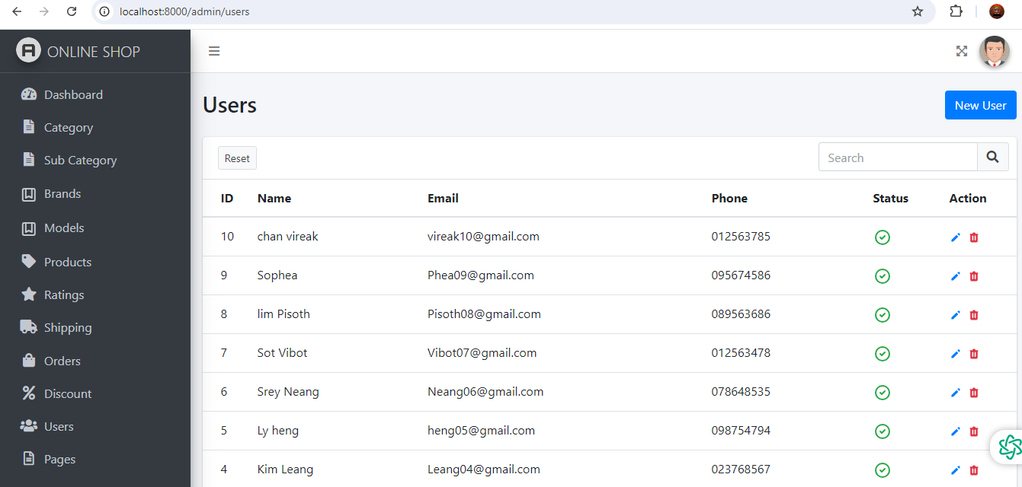

### **១.៧.៣ ការបង្កើត Message**

ដើម្បីបង្កើត Message យើងសិក្សា Code ដូចខាងក្រោម៖

@if(Session::has('error'))

<div class="alert alert-danger alert-dismissible">

    <button type="button" class="close" data-dismiss="alert" aria-hidden="true">×</button>

    <h4><i class="icon fa fa-info"></i> Error!</h4> {{ Session::get('error') }}

</div>

@endif

@if(Session::has('success'))

<div class="alert alert-success alert-dismissible">

    <button type="button" class="close" data-dismiss="alert" aria-hidden="true">×</button>

    <h4><i class="icon fa fa-check"></i> Success!</h4> {{ Session::get('success') }}

</div>

@endif

### **១.៨ ការបង្កើត Page Category**

ដើម្បីបង្កើត Page​​ Category យើងសិក្សា Code ដូចខាងក្រោម៖

@extends('admin.layouts.app')

@section('content')

    <!-- Content Header (Page header) -->

<section class="section-1">

        <div id="carouselExampleIndicators" class="carousel slide carousel-fade" data-bs-ride="carousel" data-bs-interval="false">

            <div class="carousel-inner">

                <div class="carousel-item active">

                    <!-- <img src="images/carousel-1.jpg" class="d-block w-100" alt=""> -->

                    <picture>

                        <source media="(max-width: 799px)" srcset=" /front-assets/images/carousel-1-m.jpg " />

                        <source media="(min-width: 800px)" srcset=" /front-assets/images/carousel-1.jpg " />

                        <img src=" /front-assets/images/carousel-1.jpg" alt="" />

                    </picture>

                    <div class="carousel-caption d-flex flex-column align-items-center justify-content-center">

                        <div class="p-3">

                            <h1 class="display-4 text-white mb-3">Kids Fashion</h1>

                            <p class="mx-md-5 px-5">Lorem rebum magna amet lorem magna erat diam stet. Sadips duo stet amet amet ndiam elitr ipsum diam</p>

                            <a class="btn btn-outline-light py-2 px-4 mt-3" href="http://localhost:8000/shop">Shop Now</a>

                        </div>

                    </div>

                </div>

                <div class="carousel-item">

                    <picture>

                        <source media="(max-width: 799px)" srcset=" /front-assets/images/carousel-2-m.jpg" />

                        <source media="(min-width: 800px)" srcset=" /front-assets/images/carousel-2.jpg" />

                        <img src=" /front-assets/images/carousel-2.jpg" alt="" />

                    </picture>

                    <div class="carousel-caption d-flex flex-column align-items-center justify-content-center">

                        <div class="p-3">

                            <h1 class="display-4 text-white mb-3">Womens Fashion</h1>

                            <p class="mx-md-5 px-5">Lorem rebum magna amet lorem magna erat diam stet. Sadips duo stet amet amet ndiam elitr ipsum diam</p>

                            <a class="btn btn-outline-light py-2 px-4 mt-3" href="http://localhost:8000/shop">Shop Now</a>

                        </div>

                    </div>

                </div>

                <div class="carousel-item">

                    <!-- <img src="images/carousel-3.jpg" class="d-block w-100" alt=""> -->

                    <picture>

                        <source media="(max-width: 799px)" srcset=" /front-assets/images/carousel-3-m.jpg" />

                        <source media="(min-width: 800px)" srcset=" /front-assets/images/carousel-3.jpg" />

                        <img src=" /front-assets/images/carousel-2.jpg" alt="" />

                    </picture>

                    <div class="carousel-caption d-flex flex-column align-items-center justify-content-center">

                        <div class="p-3">

                            <h1 class="display-4 text-white mb-3">Shop Online at Flat 70% off on Branded Clothes</h1>

                            <p class="mx-md-5 px-5">Lorem rebum magna amet lorem magna erat diam stet. Sadips duo stet amet amet ndiam elitr ipsum diam</p>

                            <a class="btn btn-outline-light py-2 px-4 mt-3" href="http://localhost:8000/shop">Shop Now</a>

                        </div>

                    </div>

                </div>

            </div>

            <button class="carousel-control-prev" type="button" data-bs-target="#carouselExampleIndicators" data-bs-slide="prev">

                <span class="carousel-control-prev-icon" aria-hidden="true"></span>

                <span class="visually-hidden">Previous</span>

            </button>

            <button class="carousel-control-next" type="button" data-bs-target="#carouselExampleIndicators" data-bs-slide="next">

                <span class="carousel-control-next-icon" aria-hidden="true"></span>

                <span class="visually-hidden">Next</span>

            </button>

        </div>

    </section>

    <section class="section-2">

        <div class="container">

            <div class="row">

                <div class="col-lg-3">

                    <div class="box shadow-lg">

                        <div class="fa icon fa-check text-primary m-0 mr-3"></div>

                        <h2 class="font-weight-semi-bold m-0">Quality Product</h5>

                    </div>

                </div>

                <div class="col-lg-3 ">

                    <div class="box shadow-lg">

            <div class="fa icon fa-shipping-fast text-primary m-0 mr-3"></div>

            <h2 class="font-weight-semi-bold m-0">Free Shipping</h2>

                    </div>

                </div>

                <div class="col-lg-3">

                    <div class="box shadow-lg">

              <div class="fa icon fa-exchange-alt text-primary m-0 mr-3"></div>

                        <h2 class="font-weight-semi-bold m-0">14-Day Return</h2>

                    </div>

                </div>

                <div class="col-lg-3 ">

                    <div class="box shadow-lg">

                    <div class="fa icon fa-phone-volume text-primary m-03"></div>

                        <h2 class="font-weight-semi-bold m-0">24/7 Support</h5>

                    </div>

                </div>

            </div>

        </div>

    </section>

    <section class="section-3">

        <div class="container">

            <div class="section-title">

                <h2>Categories</h2>

            </div>

            <div class="row pb-3">

                         <div class="col-lg-3">

                            <div class="cat-card">

                                <div class="left">

              <img src=" /uploads/category/thumb/1.jpg" alt="" class="img-fluid">

                                </div>

                                <div class="right">

                                    <div class="cat-data">

                                        <h2>Electronics</h2>

                                    </div>

                                </div>

                            </div>

                        </div>

                    <div class="col-lg-3">

                            <div class="cat-card">

                                <div class="left">

           <img src=" /uploads/category/thumb/3.jpg" alt="" class="img-fluid">

                                </div>

                                <div class="right">

                                    <div class="cat-data">

                                        <h2>Mobile Phone</h2>

                                    </div>

                                </div>

                            </div>

                        </div>

                    </div>

        </div>

    </section>

    <section class="section-4 pt-5">

        <div class="container">

            <div class="section-title">

                <h2>Featured Products</h2>

            </div>

            <div class="row pb-3">

               div class="col-md-3">

                  <div class="card product-card">

                      <div class="product-image position-relative">

      <a href="http://localhost:8000/product/apple-iphone-14" class="product-img">

    img class="card-img-top" src="/uploads/product/small/5-6-1721214477.jpg">

    </a>

<a onclick="addToWishlist(5)" class="whishlist" href="javascript:void(0);"><i class="far fa-heart"></i></a>

 <div class="product-action">

                                                                                        <a class="btn btn-dark" href="javascript:void(0);" onclick="addToCart(5)">

      <i class="fa fa-shopping-cart"></i> Add To Cart

                                            </a>

                                 </div>

                                </div>

                                <div class="card-body text-center mt-3">

                <a class="h6 link" href="product.php">Apple iPhone 14</a>

              <div class="price mt-2">

                    <span class="h5"><strong>$369</strong></span>

                 <span class="h6 text-underline"><del>$100</del></span>

                                  </div>

                                </div>

                            </div>

                        </div>

                      <div class="col-md-3">

                            <div class="card product-card">

                                <div class="product-image position-relative">

<a href="http://localhost:8000/product/lenovo-2022-newest-ideapad-3-laptop" class="product-img">

   <img class="card-img-top" src="/uploads/product/small/4-4-1721180446.jpg">

                                                                </a>

<a onclick="addToWishlist(4)" class="whishlist" href="javascript:void(0);"><i class="far fa-heart"></i></a>

                   <div class="product-action">

                                                                                          <a class="btn btn-dark" href="javascript:void(0);" onclick="addToCart(4)">

                    <i class="fa fa-shopping-cart"></i> Add To Cart

                                            </a>

                                                                                                            </div>

                                </div>

                                <div class="card-body text-center mt-3">

       <a class="h6 link" href="product.php">Lenovo 2022 Newest Ideapad 3 Laptop</a>

                                    <div class="price mt-2">

                                        <span class="h5"><strong>$327</strong></span>

                  <span class="h6 text-underline"><del>$50</del></span></d>

                                </div>

                            </div>

                        </div>

                <div class="col-md-3">

                            <div class="card product-card">

                                <div class="product-image position-relative">

                                    <a href="http://localhost:8000/product/razer-blade-16-2024-gaming-laptop" class="product-img">

     <img class="card-img-top" src="/uploads/product/small/3-3-1721178469.jpg">

                                                          </a>

                                    <a onclick="addToWishlist(3)" class="whishlist" href="javascript:void(0);"><i class="far fa-heart"></i></a>

                                    <div class="product-action">

                                            <a class="btn btn-dark" href="javascript:void(0);" onclick="addToCart(3)">

                    <i class="fa fa-shopping-cart"></i> Add To Cart

                                            </a>                                                                  </div>

                                </div>

<div class="card-body text-center mt-3">

<a class="h6 link" href="product.php">Razer Blade 16 (2024) Gaming Laptop</a>

                                    <div class="price mt-2">

                                        <span class="h5"><strong>$2599</strong></span>

            <span class="h6 text-underline"><del>$300</del></span>

                                  </div>

                                </div>

                            </div>

                        </div>

                             <div class="col-md-3">

                            <div class="card product-card">

                                <div class="product-image position-relative">

   <a href="http://localhost:8000/product/asus-tuf-gaming-laptop" class="product-img">

     <img class="card-img-top" src="/uploads/product/small/2-2-1720842429.jpg">

                                                                            </a>

                   <a onclick="addToWishlist(2)" class="whishlist" href="javascript:void(0);"><i class="far fa-heart"></i></a>

                                    <div class="product-action">

        <a class="btn btn-dark" href="javascript:void(0);" onclick="addToCart(2)">

                             <i class="fa fa-shopping-cart"></i> Add To Cart</a>

                                </div>

                                </div>

                                <div class="card-body text-center mt-3">

              <a class="h6 link" href="product.php">ASUS TUF Gaming laptop</a>

                                    <div class="price mt-2">

                                        <span class="h5"><strong>$800</strong></span>

                         <span class="h6 text-underline"><del>$100</del></span>

                                                                            </div>

                                </div>

                            </div>

                        </div>

                     <div class="col-md-3">

                            <div class="card product-card">

                                <div class="product-image position-relative">

                                    <a href="http://localhost:8000/product/asus-rog-strix-g16-2024" class="product-img">

    <img class="card-img-top" src="/uploads/product/small/1-5-1721181421.jpg">

                                                                            </a>

                                    <a onclick="addToWishlist(1)" class="whishlist" href="javascript:void(0);"><i class="far fa-heart"></i></a>

                                    <div class="product-action">

                                                                                                                                <a class="btn btn-dark" href="javascript:void(0);" onclick="addToCart(1)">

               <i class="fa fa-shopping-cart"></i> Add To Cart</a>

                                                                                                             </div>

                                </div>

                                <div class="card-body text-center mt-3">

                                    <a class="h6 link" href="product.php">ASUS ROG Strix G16 (2024)</a>

                                    <div class="price mt-2">

                                        <span class="h5"><strong>$1099</strong></span>

                 <span class="h6 text-underline"><del>$100</del></span>

                                    </div>

                                </div>

                            </div>

                        </div>

                   </div>

        </div>

    </section>

    <section class="section-4 pt-5">

        <div class="container">

            <div class="section-title">

                <h2>Latest Produsts</h2>

            </div>

            <div class="row pb-3">

                       <div class="col-md-3">

                            <div class="card product-card">

                                <div class="product-image position-relative">

                                    <a href="http://localhost:8000/product/apple-iphone-14" class="product-img">

        <img class="card-img-top" src="/uploads/product/small/5-6-1721214477.jpg">

                                                                            </a>

              <a onclick="addToWishlist(5)" class="whishlist" href="javascript:void(0);"><i class="far fa-heart"></i></a>

                                    <div class="product-action">

                                                                                                                                <a class="btn btn-dark" href="javascript:void(0);" onclick="addToCart(5)">

                  <i class="fa fa-shopping-cart"></i> Add To Cart</a>

                                  </div>

                                </div>

                                <div class="card-body text-center mt-3">

                       <a class="h6 link" href="product.php">Apple iPhone 14</a>

                                    <div class="price mt-2">

                                        <span class="h5"><strong>$369</strong></span>

                        <span class="h6 text-underline"><del>$100</del></span>

                                     </div>

                                </div>

                            </div>

                        </div>

                       <div class="col-md-3">

                            <div class="card product-card">

                                <div class="product-image position-relative">

  <a href="http://localhost:8000/product/lenovo-2022-newest-ideapad-3-laptop" class="product-img">

<img class="card-img-top" src="/uploads/product/small/4-4-1721180446.jpg"></a>

             <a onclick="addToWishlist(4)" class="whishlist" href="javascript:void(0);"><i class="far fa-heart"></i></a>

<div class="product-action">

     <a class="btn btn-dark" href="javascript:void(0);" onclick="addToCart(4)">

                <i class="fa fa-shopping-cart"></i> Add To Cart</a>

                                                                                                                        </div>

                                </div>

                                <div class="card-body text-center mt-3">

                                    <a class="h6 link" href="product.php">Lenovo 2022 Newest Ideapad 3 Laptop</a>

                                    <div class="price mt-2">

                                        <span class="h5"><strong>$327</strong></span>

                            <span class="h6 text-underline"><del>$50</del></span>

                                  </div>

                                </div>

                            </div>

                        </div>

                      <div class="col-md-3">

                            <div class="card product-card">

                                <div class="product-image position-relative">

                                    <a href="http://localhost:8000/product/razer-blade-16-2024-gaming-laptop" class="product-img">

       <img class="card-img-top" src="/uploads/product/small/3-3-1721178469.jpg">

                                                                            </a>

                                    <a onclick="addToWishlist(3)" class="whishlist" href="javascript:void(0);"><i class="far fa-heart"></i></a>

                                    <div class="product-action">

                                                                                                                                <a class="btn btn-dark" href="javascript:void(0);" onclick="addToCart(3)">

                           <i class="fa fa-shopping-cart"></i> Add To Cart

                                            </a>

                                                                                                                        </div>

                                </div>

                                <div class="card-body text-center mt-3">

         <a class="h6 link" href="product.php">Razer Blade 16 (2024) Gaming Laptop</a>

                                    <div class="price mt-2">

                                        <span class="h5"><strong>$2599</strong></span>

                <span class="h6 text-underline"><del>$300</del></span>

                                                                            </div>

                                </div>

                            </div>

                        </div>

                                                                    <div class="col-md-3">

                            <div class="card product-card">

                                <div class="product-image position-relative">

                                    <a href="http://localhost:8000/product/asus-tuf-gaming-laptop" class="product-img">

                                                                                    <img class="card-img-top" src="/uploads/product/small/2-2-1720842429.jpg">

                                                                            </a>

                                    <a onclick="addToWishlist(2)" class="whishlist" href="javascript:void(0);"><i class="far fa-heart"></i></a>

                                    <div class="product-action">

                                                                                                                                <a class="btn btn-dark" href="javascript:void(0);" onclick="addToCart(2)">

                       <i class="fa fa-shopping-cart"></i> Add To Cart

                                            </a>

                                                                                                                        </div>

                                </div>

                                <div class="card-body text-center mt-3">

                                    <a class="h6 link" href="product.php">ASUS TUF Gaming laptop</a>

                                    <div class="price mt-2">

                                        <span class="h5"><strong>$800</strong></span>

                            <span class="h6 text-underline"><del>$100</del></span>

                                                                            </div>

                                </div>

                            </div>

                        </div>

                      <div class="col-md-3">

                            <div class="card product-card">

                                <div class="product-image position-relative">

<a href="http://localhost:8000/product/asus-rog-strix-g16-2024" class="product-img">

            <img class="card-img-top" src="/uploads/product/small/1-5-1721181421.jpg">

                                                                            </a>

                                    <a onclick="addToWishlist(1)" class="whishlist" href="javascript:void(0);"><i class="far fa-heart"></i></a>

                                    <div class="product-action">

                                                                                                                                <a class="btn btn-dark" href="javascript:void(0);" onclick="addToCart(1)">

                           <i class="fa fa-shopping-cart"></i> Add To Cart

                                            </a>

                                                                                                                        </div>

                                </div>

                                <div class="card-body text-center mt-3">

                                    <a class="h6 link" href="product.php">ASUS ROG Strix G16 (2024)</a>

                                    <div class="price mt-2">

                                        <span class="h5"><strong>$1099</strong></span>

                        <span class="h6 text-underline"><del>$100</del></span>

                                                                            </div>

                                </div>

                            </div>

                        </div>

                  </div>

        </div>

    </section>

<footer class="bg-dark mt-5">

    <div class="container pb-5 pt-3">

        <div class="row">

            <div class="col-md-4">

                <div class="footer-card">

                    <h3>Get In Touch</h3>

                    <p>No dolore ipsum accusam no lorem. <br>

                    123 Street, New York, USA <br>

                    exampl@example.com <br>

                    000 000 0000</p>

                </div>

            </div>

            <div class="col-md-4">

                <div class="footer-card">

                    <h3>Important Links</h3>

                    <ul>

                    </ul>

                </div>

            </div>

            <div class="col-md-4">

                <div class="footer-card">

                    <h3>My Account</h3>

                    <ul>

                        <li><a href="http://localhost:8000/account/login" title="Sell">Login</a></li>

                        <li><a href="http://localhost:8000/account/register" title="Advertise">Register</a></li>

                        <li><a href="http://localhost:8000/account/my-orders" title="Contact Us">My Orders</a></li>

                    </ul>

                </div>

            </div>

        </div>

    </div>

    <div class="copyright-area">

        <div class="container">

            <div class="row">

                <div class="col-12 mt-3">

                    <div class="copy-right text-center">

                        <p>© Copyright 2024 Amazing Shop. All Rights Reserved</p>

                    </div>

                </div>

            </div>

        </div>

    </div>

</footer>

<!-- Wishlist Modal -->

<div class="modal fade" id="wishlistModal" tabindex="-1" aria-labelledby="exampleModalLabel" aria-hidden="true">

    <div class="modal-dialog">

      <div class="modal-content">

        <div class="modal-header">

          <h5 class="modal-title" id="exampleModalLabel">Success</h5>

          <button type="button" class="btn-close" data-bs-dismiss="modal" aria-label="Close"></button>

        </div>

        <div class="modal-body">

        </div>

        <div class="modal-footer">

          <button type="button" class="btn btn-secondary" data-bs-dismiss="modal">Close</button>

        </div>

      </div>

    </div>

</div>

<script>

    window.onscroll = function() {myFunction()};

    var navbar = document.getElementById("navbar");

    var sticky = navbar.offsetTop;

    function myFunction() {

    if (window.pageYOffset >= sticky) {

        navbar.classList.add("sticky")

    } else {

        navbar.classList.remove("sticky");

    }

    }

    $.ajaxSetup({

        headers: {

            'X-CSRF-TOKEN': $('meta[name="csrf-token"]').attr('content')

        }

    });

    function addToCart(id)

    {

        $.ajax({

            url: 'http://localhost:8000/add-to-cart',

            type: 'post',

            data: {id:id},

            dataType: 'json',

            success: function(response)

            {

                if(response.status == true)

                {

                    window.location.href = "http://localhost:8000/cart";

                }else{

                    alert(response.message);

                }

            }

        });

    }

    function addToWishlist(id){

        $.ajax({

            url: 'http://localhost:8000/add-to-wishlist',

            type: 'post',

            data: {id:id},

            dataType: 'json',

            success: function(response)

            {

                if(response.status == true)

                {

                    $("#wishlistModal .modal-body").html(response.message);

                    $("#wishlistModal").modal('show');

                }else{

                    window.location.href = "http://localhost:8000/account/login";

                }

            }

        });

    }

    // Add event listeners to enable hover-based dropdowns

    var dropdowns = document.querySelectorAll('.dropdown-hover');

    dropdowns.forEach(function(dropdown) {

        dropdown.addEventListener('mouseenter', function() {

            this.classList.add('show');

            var dropdownMenu = this.querySelector('.dropdown-menu');

            dropdownMenu.classList.add('show');

        });

        dropdown.addEventListener('mouseleave', function() {

            this.classList.remove('show');

            var dropdownMenu = this.querySelector('.dropdown-menu');

            dropdownMenu.classList.remove('show');

        });

    });

</script>

@endsection

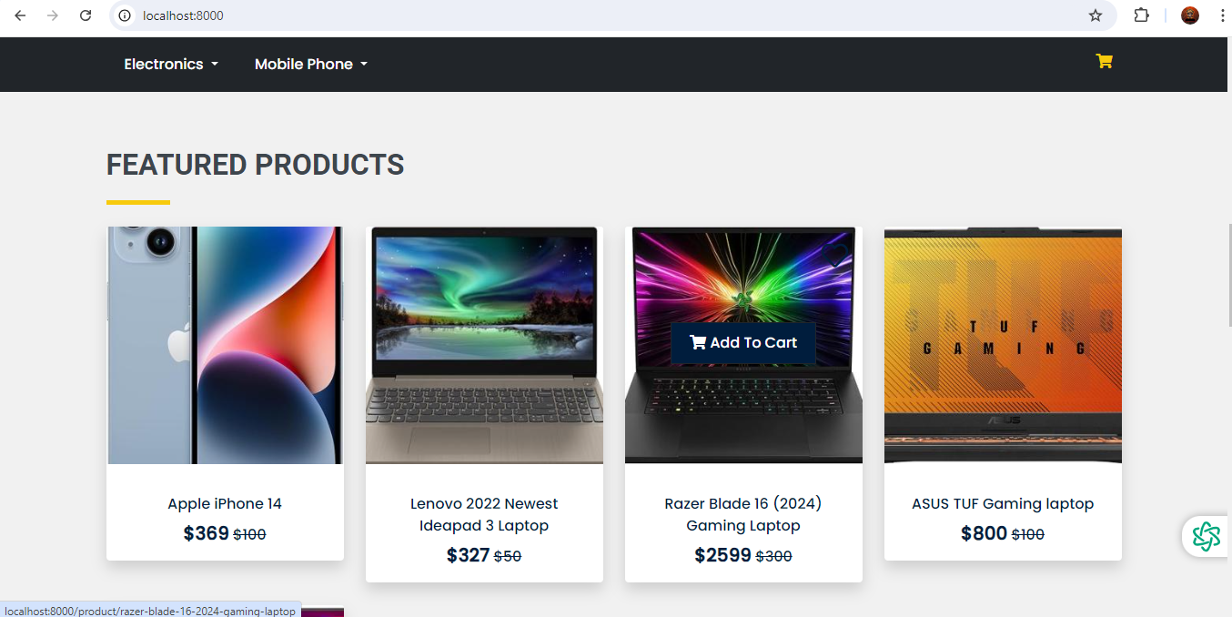

### **១.៨.១ ការបង្កើត Page Email Contact**

ដើម្បីបង្កើត Email Contact យើងសិក្សា Code ដូចខាងក្រោម៖

<!DOCTYPE html>

<html lang="en">

<head>

    <meta charset="UTF-8">

    <meta name="viewport" content="width=device-width, initial-scale=1.0">

    <meta http-equiv="X-UA-Compatible" content="ie=edge">

    <title>Contact Email</title>

</head>

<body style="font-family: Arial, Helvetica, sans-serif; font-size: 16px;">

    <h2>You have received a contact email</h2>

    <p>Name: {{ $mailData['name'] }}</p>

    <p>Email: {{ $mailData['email'] }}</p>

    <p>Subject: {{ $mailData['subject'] }}</p>

    <p>Message:</p>

    <p>{{ $mailData['message'] }}</p>

</body>

</html>

### **១.៨.២ ការបង្កើត Page Order**

ដើម្បីបង្កើត Order យើងសិក្សា Code ដូចខាងក្រោម៖

<!DOCTYPE html>

<html lang="en">

<head>

    <meta charset="UTF-8">

    <meta name="viewport" content="width=device-width, initial-scale=1.0">

    <meta http-equiv="X-UA-Compatible" content="ie=edge">

    <title>Order Email</title>

</head>

<body style="font-family: Arial, Helvetica, sans-serif; font-size: 16px;">

    @if($mailData['userType'] == 'customer')

        <h2>Thanks for your order!</h2>

        <h3>Your Order Id Is : #{{ $mailData['order']->id }}</h3>

    @else

        <h2>You have received an order!</h2>

        <h3>Order Id : #{{ $mailData['order']->id }}</h3>

    @endif

    <h3>Shipping Address</h3>

    <address>

        <strong>{{ $mailData['order']->first_name.' '.$mailData['order']->last_name }}</strong><br>

        {{ $mailData['order']->address }}<br>

        {{ $mailData['order']->city }}, {{ $mailData['order']->zip }} {{ getCountryInfo($mailData['order']->country_id)->name }}<br>

        Phone: (+) {{ $mailData['order']->mobile }}<br>

        Email: {{ $mailData['order']->email }}

    </address>

    <h3>Products</h3>

    <table class="table table-striped" cellpadding="3" cellspacing="3" border="0" width="700">

        <thead>

            <tr style="background: #CCC">

                <th>Product</th>

                <th>Price</th>

                <th>Qty</th>

                <th>Total</th>

            </tr>

        </thead>

        <tbody>

            @foreach ($mailData['order']->items as $item)

                <tr>

                    <td>{{ $item->name }}</td>

                    <td>${{ number_format($item->price, 2) }}</td>

                    <td>{{ $item->qty }}</td>

                    <td>${{ number_format($item->total, 2) }}</td>

                </tr>

            @endforeach

            <tr>

                <th colspan="3" align="right">Subtotal:</th>

                <td>${{ number_format($mailData['order']->subtotal, 2) }}</td>

            </tr>

            <tr>

                <th colspan="3" align="right">Discount:{{ (!empty($mailData['order']->coupon_code)) ? '('.$mailData['order']->coupon_code.')' : '' }}</th>

                <td>${{ number_format($mailData['order']->discount, 2) }}</td>

            </tr>

            <tr>

                <th colspan="3" align="right">Shipping:</th>

                <td>${{ number_format($mailData['order']->shipping, 2) }}</td>

            </tr>

            <tr>

                <th colspan="3" align="right">Grand Total:</th>

                <td>${{ number_format($mailData['order']->grand_total, 2) }}</td>

            </tr>

        </tbody>

    </table>

</body>

</html>

### **១.៩ការបង្កើត Page Reset Password**

ដើម្បីបង្កើត Reset Password យើងសិក្សា Code ដូចខាងក្រោម៖

<!DOCTYPE html>

<html lang="en">

<head>

    <meta charset="UTF-8">

    <meta name="viewport" content="width=device-width, initial-scale=1.0">

    <meta http-equiv="X-UA-Compatible" content="ie=edge">

    <title>Reset Password Email</title>

</head>

<body style="font-family: Arial, Helvetica, sans-serif; font-size: 16px;">

    <p>Hello, {{ $formData['user']->name }}</p>

    <h2>You have requested to change password:</h2>

    <p>Please click the link given below to reset password.</p>

    <a href="{{ route('front.resetPassword', $formData['token']) }}">Click Here</a>

    <p>Thanks</p>

</body>

</html>

# ជំពូកទី៥

# ការសនិដ្ឋាន និង ផ្ដល់អនុសាសន៏

បន្ទាប់ពីបានធ្វើការសិក្សាស្រាវជ្រាវដោយផ្ទាល់ប្រកបដោយការយកចិត្តទុកដាក់និងតាមរយៈការត្រួត​​ ពិនិត្យយ៉ាងល្អិតល្អន់មកយើងខ្ញុំបានសនិដ្ឋានថា ប្រព័ន្ធគ្រប់គ្រងហាងលក់ទំនិញ Online Shop គឺជាប្រ

ព័ន្ធមួយដែលអាចអោយមនុស្សគ្រប់គ្នាធ្វើការប្រើប្រាស់សម្រាប់ លក់និងទិញទំនិញ តាមរយៈហាងលក់ទំនិញ

Online Shop ថែមទាំងអាចធ្វើការចែករំលែកនូវចំណេះដឹងថ្មីៗដល់អ្នកប្រើប្រាស់ផ្សេងៗទៀត រួមទាំងស្វែង

រកនូវដៃគូរសម្រាប់ធ្វើការងារផ្សេងៗផងដែរ។

ទោះបីជាយ៉ាងណាក៏ដោយក្រុមរបស់យើងខ្ញុំបានធ្វើការវិភាគទៅលើចំនុចខ្លាំងនិងចំនុចខ្សោយមួយចំនួនដូច

ខាងក្រោម ៖

## ១.​ ចំណុចខ្លាំង

- ប្រព័ន្ធមានភាពស្រស់ស្អាត និងងាយស្រូលប្រើប្រាស់

- Accounts ដែលភ្ជាប់ជាមួយ Website មាន Security ខ្ពស់

- Create User គ្មានដែនកំណត់

- ក្នុង Website មានការគ្រប់គ្រងទំនិញជាច្រើន

- សម្រាប់ការគ្រប់គ្រងហាងលក់ទំនិញ Website នេះមាន User Login ចូលទៅកាន់ System

​ ដើម្បីលក់ទំនិញ

- អាច​ Print វិក័យប័ត្របាន

- អាច Export File Excel, PDF

- អាច Backup and Restore បាន

- អាចផ្លាស់ប្ដូរ Color នៅលើ Website បាន

## ២ .ចំនុចខ្សោយ

- Website នេះមិនទាន់ល្អឥតខ្ចោះនិងរួចរាល់១០០%នោះទេ

- Website​ នេះមិនអាចកំណត់សិទ្ធអោយ User

- Website មិនអាចទូទាត់ប្រាក់ចំនេញប្រចាំថ្ងៃបាន

- មិនដឹងថ្ងៃ Expired របស់ទំនិញ

- មិនអាចភ្ជាប់ទៅ Account Bank បានទេ

- ការទូទាត់ប្រាក់មិនមានប្រាក់រៀល

## ៣. ការផ្ដល់អនុសាសន៍

ឆ្លងតាមការសិក្សាស្រាវជ្រាវនិងបង្កើតវេបសាយប្រព័ន្ធគ្រប់គ្រងហាងលក់ទំនិញមួយរយៈកន្លងមកនេះក្រុមយើងខ្ញុំយល់ឃើញថានៅមានចំនុចខ្វះខាតជាច្រើនដែលធ្វើមិនទាន់បានល្អដោយសារតែពេលវេលានៃ

កាស្រាវជ្រាវមានរយៈពេលខ្លីនិងសមត្ថភាពរបស់ក្រុមយើងខ្ញុំនៅមានកម្រិតជាហេតុនាំមកអោយការបង្កើតគេហទំព័រមួយនេះមិនបានល្អឥតខ្ចោះនៅឡើយទេ។

## ៤.​ ឯកសារយោង

សៀវភៅៈ

- តាមរយៈស្នាដៃរបស់និស្សិតនៅជំនាន់ទី០២និង១០នៅក្នុងបណ្ដាល័យនៃវិទ្យាស្ថានបច្ចេកទេស

ព្រះកុសុមៈ

- សៀវភៅ HTML

- សៀវភៅ CSS

- សៀវភៅ Javascript

- សៀវភៅ Laravel

- សៀវភៅ PHP Toturailspoint

- Web Applecation Development PHP and MySQL Website:

- <http://www> .youtube.com. watch

- PHP Tutorailspoint: www.tutorialspoint.com

- Alot: https://www.w3school.com

- Laravel: https://laravel.com/

- MySQL database: http:// [www.youtube](http://www.youtube) .com